Приложение № 3
к постановлению главного управления
архитектуры и градостроительства
Рязанской области
от 15 марта 2021 г. № 100-п

«Приложение № 3
к постановлению главного управления
архитектуры и градостроительства
Рязанской области
от 21 ноября 2019 г. № 368-п

Графическое описание местоположения границ территориальных зон, перечень координат характерных точек этих границ муниципального образования – Успенское сельское поселение Скопинского муниципального района
Рязанской области

ОПИСАНИЕ МЕСТОПОЛОЖЕНИЯ ГРАНИЦ

Ж-1. Зона застройки индивидуальными жилыми домами

(наименование объекта местоположение границ, которого описано (далее - объект)

Раздел 1

Сведения об объекте
№ п/п | Характеристики объекта | Описание характеристик
1 | 2 | 3
1 | Местоположение объекта | Рязанская область, р-н Скопинский, с/п Успенское
2 | Площадь объекта ± величина погрешности определения площади (P ± Дельта P) | 849202кв.м. ± 195кв.м.
3 | Иные характеристики объекта | ОКАТО 61244888001  ОКТМО 61644488

Раздел 2

Сведения о местоположении границ объекта
1. Система координат |  | МСК-62
2. Сведения о характерных точках границ объекта
Обозначе ние характерн ых точек границ | Координаты, м |  | Метод определения координат характерной точки | Средняя квадратическая погрешность положения характерной точки (Мt), м | Описание обозначения точки на местности (при наличии)
 | X | Y
1 | 2 | 3 | 4 | 5 | 6
ЗУ1
1 | 370503,34 | 1323126,74 | Картометрический метод | 2,50 | -
2 | 370530,69 | 1323156,59 | Картометрический метод | 2,50 | -
3 | 370547,15 | 1323193,41 | Картометрический метод | 2,50 | -
4 | 370556,28 | 1323210,79 | Картометрический метод | 2,50 | -
5 | 370565,39 | 1323243,73 | Картометрический метод | 2,50 | -
6 | 370559,74 | 1323264,54 | Картометрический метод | 2,50 | -
7 | 370544,97 | 1323274,95 | Картометрический метод | 2,50 | -
8 | 370501,59 | 1323291,85 | Картометрический метод | 2,50 | -
9 | 370417,65 | 1323314,81 | Картометрический метод | 2,50 | -
10 | 370400,70 | 1323327,90 | Картометрический метод | 2,50 | -
11 | 370390,31 | 1323329,24 | Картометрический метод | 2,50 | -
12 | 370351,45 | 1323334,27 | Картометрический метод | 2,50 | -
13 | 370335,40 | 1323264,58 | Картометрический метод | 2,50 | -
14 | 370293,92 | 1323253,45 | Картометрический метод | 2,50 | -
15 | 370162,16 | 1323097,45 | Картометрический метод | 2,50 | -
16 | 370076,02 | 1323067,81 | Картометрический метод | 2,50 | -
17 | 370073,08 | 1323083,03 | Картометрический метод | 2,50 | -
18 | 370032,22 | 1323089,86 | Картометрический метод | 2,50 | -
19 | 370018,75 | 1323087,49 | Картометрический метод | 2,50 | -
20 | 369893,56 | 1323065,46 | Картометрический метод | 2,50 | -
21 | 369892,80 | 1323066,60 | Картометрический метод | 2,50 | -
22 | 369891,59 | 1323051,49 | Картометрический метод | 2,50 | -
23 | 369896,38 | 1323004,51 | Картометрический метод | 2,50 | -
24 | 369903,38 | 1322976,83 | Картометрический метод | 2,50 | -
25 | 369912,86 | 1322964,28 | Картометрический метод | 2,50 | -
26 | 369926,96 | 1322960,35 | Картометрический метод | 2,50 | -
27 | 369993,86 | 1322972,55 | Картометрический метод | 2,50 | -
28 | 370002,92 | 1322950,68 | Картометрический метод | 2,50 | -
29 | 370012,06 | 1322939,15 | Картометрический метод | 2,50 | -
30 | 370029,66 | 1322936,93 | Картометрический метод | 2,50 | -
31 | 370065,80 | 1322945,72 | Картометрический метод | 2,50 | -
32 | 370085,96 | 1322945,68 | Картометрический метод | 2,50 | -
33 | 370101,60 | 1322943,24 | Картометрический метод | 2,50 | -
34 | 370115,58 | 1322946,64 | Картометрический метод | 2,50 | -
35 | 370124,41 | 1322948,79 | Картометрический метод | 2,50 | -
36 | 370120,57 | 1322993,36 | Картометрический метод | 2,50 | -
37 | 370114,93 | 1323012,87 | Картометрический метод | 2,50 | -
38 | 370090,39 | 1323053,04 | Картометрический метод | 2,50 | -
39 | 370184,36 | 1323086,04 | Картометрический метод | 2,50 | -
40 | 370162,60 | 1323044,05 | Картометрический метод | 2,50 | -
41 | 370161,56 | 1322991,02 | Картометрический метод | 2,50 | -
42 | 370188,88 | 1322988,57 | Картометрический метод | 2,50 | -
43 | 370202,74 | 1322978,15 | Картометрический метод | 2,50 | -
44 | 370217,91 | 1322975,13 | Картометрический метод | 2,50 | -

Сведения о местоположении границ объекта
45 | 370254,76 | 1322963,42 | Картометрический метод | 2,50 | -
46 | 370343,48 | 1322920,62 | Картометрический метод | 2,50 | -
47 | 370348,86 | 1322921,47 | Картометрический метод | 2,50 | -
48 | 370358,02 | 1322932,12 | Картометрический метод | 2,50 | -
49 | 370384,66 | 1322997,24 | Картометрический метод | 2,50 | -
50 | 370401,99 | 1323021,47 | Картометрический метод | 2,50 | -
51 | 370426,75 | 1323047,14 | Картометрический метод | 2,50 | -
52 | 370467,42 | 1323080,85 | Картометрический метод | 2,50 | -
1 | 370503,34 | 1323126,74 | Картометрический метод | 2,50 | -
ЗУ2
53 | 369687,89 | 1326763,92 | Картометрический метод | 2,50 | -
54 | 369693,82 | 1326765,87 | Картометрический метод | 2,50 | -
55 | 369691,23 | 1326776,41 | Картометрический метод | 2,50 | -
56 | 369693,33 | 1326841,08 | Картометрический метод | 2,50 | -
57 | 369715,02 | 1326854,34 | Картометрический метод | 2,50 | -
58 | 369746,34 | 1326862,78 | Картометрический метод | 2,50 | -
59 | 369774,10 | 1326863,45 | Картометрический метод | 2,50 | -
60 | 369781,14 | 1326885,93 | Картометрический метод | 2,50 | -
61 | 369739,00 | 1327071,48 | Картометрический метод | 2,50 | -
62 | 369653,10 | 1327055,10 | Картометрический метод | 2,50 | -
63 | 369592,21 | 1327097,94 | Картометрический метод | 2,50 | -
64 | 369505,92 | 1327110,48 | Картометрический метод | 2,50 | -
65 | 369519,67 | 1326973,45 | Картометрический метод | 2,50 | -
66 | 369509,08 | 1326957,01 | Картометрический метод | 2,50 | -
67 | 369519,73 | 1326785,81 | Картометрический метод | 2,50 | -
53 | 369687,89 | 1326763,92 | Картометрический метод | 2,50 | -
ЗУ3
68 | 369722,31 | 1320983,44 | Картометрический метод | 2,50 | -
69 | 369689,60 | 1321117,97 | Картометрический метод | 2,50 | -
70 | 369675,11 | 1321128,38 | Картометрический метод | 2,50 | -
71 | 369629,77 | 1321123,17 | Картометрический метод | 2,50 | -
72 | 369562,14 | 1321139,53 | Картометрический метод | 2,50 | -
73 | 369526,46 | 1321136,92 | Картометрический метод | 2,50 | -
74 | 369474,73 | 1321264,93 | Картометрический метод | 2,50 | -
75 | 369434,47 | 1321356,31 | Картометрический метод | 2,50 | -
76 | 369415,34 | 1321393,35 | Картометрический метод | 2,50 | -
77 | 369404,57 | 1321422,34 | Картометрический метод | 2,50 | -
78 | 369303,39 | 1321404,72 | Картометрический метод | 2,50 | -
79 | 369287,89 | 1321376,20 | Картометрический метод | 2,50 | -
80 | 369264,47 | 1321355,78 | Картометрический метод | 2,50 | -
81 | 369250,53 | 1321337,41 | Картометрический метод | 2,50 | -
82 | 369244,83 | 1321317,94 | Картометрический метод | 2,50 | -
83 | 369239,08 | 1321295,13 | Картометрический метод | 2,50 | -
84 | 369243,67 | 1321270,08 | Картометрический метод | 2,50 | -
85 | 369320,27 | 1321100,01 | Картометрический метод | 2,50 | -
86 | 369358,70 | 1321009,04 | Картометрический метод | 2,50 | -
87 | 369421,78 | 1321000,23 | Картометрический метод | 2,50 | -
88 | 369457,09 | 1320984,78 | Картометрический метод | 2,50 | -
89 | 369482,88 | 1320990,34 | Картометрический метод | 2,50 | -
90 | 369549,01 | 1321050,46 | Картометрический метод | 2,50 | -
91 | 369588,89 | 1321050,43 | Картометрический метод | 2,50 | -
92 | 369609,84 | 1321006,46 | Картометрический метод | 2,50 | -
93 | 369611,07 | 1320989,11 | Картометрический метод | 2,50 | -
94 | 369631,29 | 1320966,17 | Картометрический метод | 2,50 | -
95 | 369652,03 | 1320964,53 | Картометрический метод | 2,50 | -
68 | 369722,31 | 1320983,44 | Картометрический метод | 2,50 | -
ЗУ4
96 | 369711,03 | 1326565,62 | Картометрический метод | 2,50 | -
97 | 369721,99 | 1326635,55 | Картометрический метод | 2,50 | -
98 | 369711,40 | 1326697,67 | Картометрический метод | 2,50 | -
99 | 369697,33 | 1326751,56 | Картометрический метод | 2,50 | -

Сведения о местоположении границ объекта
100 | 369569,07 | 1326764,67 | Картометрический метод | 2,50 | -
101 | 369529,19 | 1326773,52 | Картометрический метод | 2,50 | -
102 | 369533,08 | 1326725,45 | Картометрический метод | 2,50 | -
103 | 369578,54 | 1326590,46 | Картометрический метод | 2,50 | -
96 | 369711,03 | 1326565,62 | Картометрический метод | 2,50 | -
ЗУ5
104 | 369703,68 | 1320749,16 | Картометрический метод | 2,50 | -
105 | 369673,86 | 1320895,65 | Картометрический метод | 2,50 | -
106 | 369667,72 | 1320899,74 | Картометрический метод | 2,50 | -
107 | 369660,89 | 1320924,29 | Картометрический метод | 2,50 | -
108 | 369677,27 | 1320928,39 | Картометрический метод | 2,50 | -
109 | 369679,60 | 1320961,28 | Картометрический метод | 2,50 | -
110 | 369632,88 | 1320948,63 | Картометрический метод | 2,50 | -
111 | 369559,17 | 1320914,37 | Картометрический метод | 2,50 | -
112 | 369454,43 | 1320894,06 | Картометрический метод | 2,50 | -
113 | 369433,23 | 1320894,42 | Картометрический метод | 2,50 | -
114 | 369405,19 | 1320899,01 | Картометрический метод | 2,50 | -
115 | 369311,23 | 1320932,84 | Картометрический метод | 2,50 | -
116 | 369300,04 | 1320928,23 | Картометрический метод | 2,50 | -
117 | 369280,42 | 1320912,51 | Картометрический метод | 2,50 | -
118 | 369209,20 | 1320590,40 | Картометрический метод | 2,50 | -
119 | 369242,20 | 1320592,80 | Картометрический метод | 2,50 | -
120 | 369323,08 | 1320571,20 | Картометрический метод | 2,50 | -
121 | 369406,78 | 1320544,62 | Картометрический метод | 2,50 | -
122 | 369421,79 | 1320574,62 | Картометрический метод | 2,50 | -
123 | 369440,89 | 1320632,59 | Картометрический метод | 2,50 | -
124 | 369452,49 | 1320677,60 | Картометрический метод | 2,50 | -
125 | 369512,83 | 1320698,71 | Картометрический метод | 2,50 | -
126 | 369606,99 | 1320719,85 | Картометрический метод | 2,50 | -
104 | 369703,68 | 1320749,16 | Картометрический метод | 2,50 | -
ЗУ6
127 | 369563,43 | 1326593,29 | Картометрический метод | 2,50 | -
128 | 369522,19 | 1326723,56 | Картометрический метод | 2,50 | -
129 | 369515,70 | 1326773,06 | Картометрический метод | 2,50 | -
130 | 369468,90 | 1326776,18 | Картометрический метод | 2,50 | -
131 | 369411,31 | 1326792,67 | Картометрический метод | 2,50 | -
132 | 369309,90 | 1326774,68 | Картометрический метод | 2,50 | -
133 | 369265,78 | 1326776,56 | Картометрический метод | 2,50 | -
134 | 369090,22 | 1326727,93 | Картометрический метод | 2,50 | -
135 | 369098,30 | 1326696,88 | Картометрический метод | 2,50 | -
136 | 369133,07 | 1326714,25 | Картометрический метод | 2,50 | -
137 | 369167,24 | 1326718,01 | Картометрический метод | 2,50 | -
138 | 369190,27 | 1326696,91 | Картометрический метод | 2,50 | -
139 | 369228,76 | 1326601,28 | Картометрический метод | 2,50 | -
140 | 369274,02 | 1326623,93 | Картометрический метод | 2,50 | -
141 | 369323,57 | 1326643,78 | Картометрический метод | 2,50 | -
142 | 369356,38 | 1326645,53 | Картометрический метод | 2,50 | -
143 | 369389,83 | 1326640,57 | Картометрический метод | 2,50 | -
144 | 369431,48 | 1326617,58 | Картометрический метод | 2,50 | -
145 | 369468,04 | 1326606,43 | Картометрический метод | 2,50 | -
146 | 369536,60 | 1326597,97 | Картометрический метод | 2,50 | -
147 | 369558,09 | 1326594,29 | Картометрический метод | 2,50 | -
127 | 369563,43 | 1326593,29 | Картометрический метод | 2,50 | -
ЗУ7
148 | 369453,50 | 1326906,67 | Картометрический метод | 2,50 | -
149 | 369501,43 | 1326938,17 | Картометрический метод | 2,50 | -
150 | 369500,74 | 1326960,45 | Картометрический метод | 2,50 | -
151 | 369513,01 | 1326977,44 | Картометрический метод | 2,50 | -
152 | 369511,43 | 1327017,27 | Картометрический метод | 2,50 | -
153 | 369499,95 | 1327111,39 | Картометрический метод | 2,50 | -
154 | 369410,33 | 1327124,36 | Картометрический метод | 2,50 | -

Сведения о местоположении границ объекта
155 | 369347,85 | 1327108,55 | Картометрический метод | 2,50 | -
156 | 369024,53 | 1327036,84 | Картометрический метод | 2,50 | -
157 | 368999,18 | 1326997,31 | Картометрический метод | 2,50 | -
158 | 368903,56 | 1326941,55 | Картометрический метод | 2,50 | -
159 | 368818,11 | 1326900,21 | Картометрический метод | 2,50 | -
160 | 368796,56 | 1326877,17 | Картометрический метод | 2,50 | -
161 | 368768,72 | 1326862,19 | Картометрический метод | 2,50 | -
162 | 368796,77 | 1326772,23 | Картометрический метод | 2,50 | -
163 | 368815,21 | 1326751,69 | Картометрический метод | 2,50 | -
164 | 368849,34 | 1326753,28 | Картометрический метод | 2,50 | -
165 | 368981,58 | 1326761,04 | Картометрический метод | 2,50 | -
166 | 369069,87 | 1326817,67 | Картометрический метод | 2,50 | -
167 | 369138,67 | 1326855,70 | Картометрический метод | 2,50 | -
168 | 369157,89 | 1326861,78 | Картометрический метод | 2,50 | -
169 | 369285,31 | 1326882,50 | Картометрический метод | 2,50 | -
170 | 369387,53 | 1326889,47 | Картометрический метод | 2,50 | -
148 | 369453,50 | 1326906,67 | Картометрический метод | 2,50 | -
ЗУ8
171 | 369499,56 | 1326790,78 | Картометрический метод | 2,50 | -
172 | 369492,70 | 1326821,09 | Картометрический метод | 2,50 | -
173 | 369489,56 | 1326913,27 | Картометрический метод | 2,50 | -
174 | 369450,40 | 1326897,53 | Картометрический метод | 2,50 | -
175 | 369387,55 | 1326881,02 | Картометрический метод | 2,50 | -
176 | 369217,81 | 1326859,93 | Картометрический метод | 2,50 | -
177 | 369187,08 | 1326833,40 | Картометрический метод | 2,50 | -
178 | 369174,02 | 1326829,89 | Картометрический метод | 2,50 | -
179 | 369152,83 | 1326849,55 | Картометрический метод | 2,50 | -
180 | 368984,67 | 1326748,19 | Картометрический метод | 2,50 | -
181 | 368850,40 | 1326746,39 | Картометрический метод | 2,50 | -
182 | 368881,96 | 1326683,86 | Картометрический метод | 2,50 | -
183 | 368924,30 | 1326690,74 | Картометрический метод | 2,50 | -
184 | 369012,14 | 1326691,98 | Картометрический метод | 2,50 | -
134 | 369090,22 | 1326727,93 | Картометрический метод | 2,50 | -
185 | 369092,57 | 1326737,80 | Картометрический метод | 2,50 | -
186 | 369133,84 | 1326757,78 | Картометрический метод | 2,50 | -
187 | 369230,09 | 1326784,04 | Картометрический метод | 2,50 | -
188 | 369299,87 | 1326793,88 | Картометрический метод | 2,50 | -
189 | 369421,60 | 1326803,07 | Картометрический метод | 2,50 | -
190 | 369467,30 | 1326790,02 | Картометрический метод | 2,50 | -
171 | 369499,56 | 1326790,78 | Картометрический метод | 2,50 | -
ЗУ9
191 | 369341,45 | 1321023,11 | Картометрический метод | 2,50 | -
192 | 369289,61 | 1321144,37 | Картометрический метод | 2,50 | -
193 | 369265,08 | 1321181,93 | Картометрический метод | 2,50 | -
194 | 369226,30 | 1321289,44 | Картометрический метод | 2,50 | -
195 | 369234,55 | 1321330,34 | Картометрический метод | 2,50 | -
196 | 369246,78 | 1321351,37 | Картометрический метод | 2,50 | -
197 | 369280,73 | 1321382,39 | Картометрический метод | 2,50 | -
198 | 369288,67 | 1321402,17 | Картометрический метод | 2,50 | -
199 | 369219,78 | 1321496,74 | Картометрический метод | 2,50 | -
200 | 369172,91 | 1321485,67 | Картометрический метод | 2,50 | -
201 | 369138,11 | 1321469,31 | Картометрический метод | 2,50 | -
202 | 369122,42 | 1321451,57 | Картометрический метод | 2,50 | -
203 | 369118,32 | 1321418,84 | Картометрический метод | 2,50 | -
204 | 369117,64 | 1321361,56 | Картометрический метод | 2,50 | -
205 | 369126,51 | 1321333,60 | Картометрический метод | 2,50 | -
206 | 369132,16 | 1321304,73 | Картометрический метод | 2,50 | -
207 | 369157,65 | 1321276,63 | Картометрический метод | 2,50 | -
208 | 369201,57 | 1321238,01 | Картометрический метод | 2,50 | -
209 | 369250,79 | 1321105,18 | Картометрический метод | 2,50 | -
210 | 369297,89 | 1321050,10 | Картометрический метод | 2,50 | -

Сведения о местоположении границ объекта
191 | 369341,45 | 1321023,11 | Картометрический метод | 2,50 | -
ЗУ10
211 | 368500,67 | 1322076,56 | Картометрический метод | 2,50 | -
212 | 368577,56 | 1322184,11 | Картометрический метод | 2,50 | -
213 | 368633,89 | 1322234,42 | Картометрический метод | 2,50 | -
214 | 368699,63 | 1322347,01 | Картометрический метод | 2,50 | -
215 | 368710,35 | 1322400,56 | Картометрический метод | 2,50 | -
216 | 368711,85 | 1322481,42 | Картометрический метод | 2,50 | -
217 | 368712,20 | 1322500,10 | Картометрический метод | 2,50 | -
218 | 368805,27 | 1322458,42 | Картометрический метод | 2,50 | -
219 | 368867,19 | 1322694,96 | Картометрический метод | 2,50 | -
220 | 368930,06 | 1323005,01 | Картометрический метод | 2,50 | -
221 | 368973,90 | 1323029,16 | Картометрический метод | 2,50 | -
222 | 369060,58 | 1323033,07 | Картометрический метод | 2,50 | -
223 | 369188,48 | 1323030,91 | Картометрический метод | 2,50 | -
224 | 369194,55 | 1323100,95 | Картометрический метод | 2,50 | -
225 | 369195,45 | 1323168,94 | Картометрический метод | 2,50 | -
226 | 369188,91 | 1323214,09 | Картометрический метод | 2,50 | -
227 | 369193,71 | 1323265,59 | Картометрический метод | 2,50 | -
228 | 369189,04 | 1323321,24 | Картометрический метод | 2,50 | -
229 | 369182,29 | 1323340,46 | Картометрический метод | 2,50 | -
230 | 369193,13 | 1323397,08 | Картометрический метод | 2,50 | -
231 | 369147,22 | 1323500,93 | Картометрический метод | 2,50 | -
232 | 369156,14 | 1323598,09 | Картометрический метод | 2,50 | -
233 | 369146,55 | 1323794,38 | Картометрический метод | 2,50 | -
234 | 369133,06 | 1323894,24 | Картометрический метод | 2,50 | -
235 | 369150,13 | 1323984,44 | Картометрический метод | 2,50 | -
236 | 369148,54 | 1324013,02 | Картометрический метод | 2,50 | -
237 | 369175,38 | 1324130,88 | Картометрический метод | 2,50 | -
238 | 369196,10 | 1324221,89 | Картометрический метод | 2,50 | -
239 | 369276,48 | 1324221,18 | Картометрический метод | 2,50 | -
240 | 369266,73 | 1324347,27 | Картометрический метод | 2,50 | -
241 | 369211,30 | 1324346,21 | Картометрический метод | 2,50 | -
242 | 369142,51 | 1324329,09 | Картометрический метод | 2,50 | -
243 | 369129,07 | 1324138,08 | Картометрический метод | 2,50 | -
244 | 368924,74 | 1324146,93 | Картометрический метод | 2,50 | -
245 | 368919,70 | 1324096,40 | Картометрический метод | 2,50 | -
246 | 368832,20 | 1324092,60 | Картометрический метод | 2,50 | -
247 | 368787,10 | 1324083,40 | Картометрический метод | 2,50 | -
248 | 368763,63 | 1324051,29 | Картометрический метод | 2,50 | -
249 | 368758,84 | 1324008,91 | Картометрический метод | 2,50 | -
250 | 368752,88 | 1323953,05 | Картометрический метод | 2,50 | -
251 | 368749,11 | 1323919,20 | Картометрический метод | 2,50 | -
252 | 368745,93 | 1323900,68 | Картометрический метод | 2,50 | -
253 | 368735,67 | 1323870,30 | Картометрический метод | 2,50 | -
254 | 368713,79 | 1323834,09 | Картометрический метод | 2,50 | -
255 | 368701,40 | 1323823,55 | Картометрический метод | 2,50 | -
256 | 368693,39 | 1323820,88 | Картометрический метод | 2,50 | -
257 | 368700,86 | 1323816,64 | Картометрический метод | 2,50 | -
258 | 368708,94 | 1323800,50 | Картометрический метод | 2,50 | -
259 | 368716,19 | 1323769,56 | Картометрический метод | 2,50 | -
260 | 368783,28 | 1323679,16 | Картометрический метод | 2,50 | -
261 | 368779,39 | 1323676,04 | Картометрический метод | 2,50 | -
262 | 368711,83 | 1323767,45 | Картометрический метод | 2,50 | -
263 | 368704,56 | 1323797,12 | Картометрический метод | 2,50 | -
264 | 368696,04 | 1323813,42 | Картометрический метод | 2,50 | -
265 | 368683,19 | 1323818,27 | Картометрический метод | 2,50 | -
266 | 368662,03 | 1323811,70 | Картометрический метод | 2,50 | -
267 | 368639,42 | 1323785,67 | Картометрический метод | 2,50 | -
268 | 368524,90 | 1323658,04 | Картометрический метод | 2,50 | -
269 | 368525,07 | 1323631,51 | Картометрический метод | 2,50 | -

Сведения о местоположении границ объекта
270 | 368532,11 | 1323596,24 | Картометрический метод | 2,50 | -
271 | 368618,05 | 1323479,78 | Картометрический метод | 2,50 | -
272 | 368630,19 | 1323452,45 | Картометрический метод | 2,50 | -
273 | 368634,79 | 1323423,56 | Картометрический метод | 2,50 | -
274 | 368629,40 | 1323325,81 | Картометрический метод | 2,50 | -
275 | 368615,78 | 1323129,63 | Картометрический метод | 2,50 | -
276 | 368619,23 | 1323088,54 | Картометрический метод | 2,50 | -
277 | 368623,11 | 1322992,49 | Картометрический метод | 2,50 | -
278 | 368631,10 | 1322988,21 | Картометрический метод | 2,50 | -
279 | 368630,95 | 1322939,09 | Картометрический метод | 2,50 | -
280 | 368621,87 | 1322906,87 | Картометрический метод | 2,50 | -
281 | 368605,54 | 1322855,50 | Картометрический метод | 2,50 | -
282 | 368589,43 | 1322804,86 | Картометрический метод | 2,50 | -
283 | 368568,86 | 1322760,86 | Картометрический метод | 2,50 | -
284 | 368550,64 | 1322729,12 | Картометрический метод | 2,50 | -
285 | 368581,78 | 1322726,78 | Картометрический метод | 2,50 | -
286 | 368625,01 | 1322717,93 | Картометрический метод | 2,50 | -
287 | 368642,08 | 1322690,90 | Картометрический метод | 2,50 | -
288 | 368639,55 | 1322614,81 | Картометрический метод | 2,50 | -
289 | 368656,43 | 1322577,43 | Картометрический метод | 2,50 | -
290 | 368690,67 | 1322558,36 | Картометрический метод | 2,50 | -
291 | 368725,68 | 1322513,89 | Картометрический метод | 2,50 | -
292 | 368736,05 | 1322489,71 | Картометрический метод | 2,50 | -
293 | 368728,81 | 1322492,84 | Картометрический метод | 2,50 | -
294 | 368722,79 | 1322507,78 | Картометрический метод | 2,50 | -
295 | 368685,56 | 1322555,04 | Картометрический метод | 2,50 | -
296 | 368653,08 | 1322572,78 | Картометрический метод | 2,50 | -
297 | 368634,27 | 1322613,39 | Картометрический метод | 2,50 | -
298 | 368637,39 | 1322690,18 | Картометрический метод | 2,50 | -
299 | 368623,12 | 1322711,13 | Картометрический метод | 2,50 | -
300 | 368581,79 | 1322720,56 | Картометрический метод | 2,50 | -
301 | 368545,65 | 1322720,43 | Картометрический метод | 2,50 | -
302 | 368537,76 | 1322717,61 | Картометрический метод | 2,50 | -
303 | 368526,31 | 1322616,03 | Картометрический метод | 2,50 | -
304 | 368510,45 | 1322587,79 | Картометрический метод | 2,50 | -
305 | 368500,83 | 1322545,83 | Картометрический метод | 2,50 | -
306 | 368502,68 | 1322525,34 | Картометрический метод | 2,50 | -
307 | 368505,88 | 1322518,76 | Картометрический метод | 2,50 | -
308 | 368513,42 | 1322512,28 | Картометрический метод | 2,50 | -
309 | 368525,12 | 1322507,63 | Картометрический метод | 2,50 | -
310 | 368682,67 | 1322499,35 | Картометрический метод | 2,50 | -
311 | 368711,62 | 1322489,78 | Картометрический метод | 2,50 | -
312 | 368711,56 | 1322484,32 | Картометрический метод | 2,50 | -
313 | 368682,71 | 1322494,14 | Картометрический метод | 2,50 | -
314 | 368524,64 | 1322502,03 | Картометрический метод | 2,50 | -
315 | 368518,27 | 1322504,22 | Картометрический метод | 2,50 | -
316 | 368503,19 | 1322515,10 | Картометрический метод | 2,50 | -
317 | 368498,64 | 1322523,60 | Картометрический метод | 2,50 | -
318 | 368495,92 | 1322545,54 | Картометрический метод | 2,50 | -
319 | 368506,43 | 1322589,11 | Картометрический метод | 2,50 | -
320 | 368521,91 | 1322626,34 | Картометрический метод | 2,50 | -
321 | 368527,17 | 1322692,11 | Картометрический метод | 2,50 | -
322 | 368503,14 | 1322656,77 | Картометрический метод | 2,50 | -
323 | 368198,04 | 1322386,07 | Картометрический метод | 2,50 | -
324 | 367933,39 | 1322151,80 | Картометрический метод | 2,50 | -
325 | 367808,75 | 1322040,82 | Картометрический метод | 2,50 | -
326 | 367742,99 | 1321988,58 | Картометрический метод | 2,50 | -
327 | 367670,78 | 1321934,33 | Картометрический метод | 2,50 | -
328 | 367100,85 | 1321533,28 | Картометрический метод | 2,50 | -
329 | 367046,53 | 1321497,63 | Картометрический метод | 2,50 | -
330 | 366996,60 | 1321469,46 | Картометрический метод | 2,50 | -

Сведения о местоположении границ объекта
331 | 367040,87 | 1321468,57 | Картометрический метод | 2,50 | -
332 | 367414,12 | 1321289,59 | Картометрический метод | 2,50 | -
333 | 367450,23 | 1321329,08 | Картометрический метод | 2,50 | -
334 | 367664,36 | 1321525,82 | Картометрический метод | 2,50 | -
335 | 367849,39 | 1321702,88 | Картометрический метод | 2,50 | -
336 | 367970,28 | 1321813,13 | Картометрический метод | 2,50 | -
337 | 367992,71 | 1321834,19 | Картометрический метод | 2,50 | -
338 | 368098,55 | 1321997,78 | Картометрический метод | 2,50 | -
339 | 368242,24 | 1322068,82 | Картометрический метод | 2,50 | -
340 | 368309,60 | 1322130,98 | Картометрический метод | 2,50 | -
211 | 368500,67 | 1322076,56 | Картометрический метод | 2,50 | -
341 | 368611,13 | 1322775,80 | Картометрический метод | 2,50 | -
342 | 368613,85 | 1322787,49 | Картометрический метод | 2,50 | -
343 | 368604,05 | 1322789,47 | Картометрический метод | 2,50 | -
344 | 368601,33 | 1322777,78 | Картометрический метод | 2,50 | -
341 | 368611,13 | 1322775,80 | Картометрический метод | 2,50 | -
345 | 368648,75 | 1322853,81 | Картометрический метод | 2,50 | -
346 | 368649,77 | 1322869,57 | Картометрический метод | 2,50 | -
347 | 368635,30 | 1322870,50 | Картометрический метод | 2,50 | -
348 | 368634,28 | 1322854,74 | Картометрический метод | 2,50 | -
345 | 368648,75 | 1322853,81 | Картометрический метод | 2,50 | -
349 | 368658,40 | 1323130,49 | Картометрический метод | 2,50 | -
350 | 368662,27 | 1323170,30 | Картометрический метод | 2,50 | -
351 | 368624,86 | 1323173,10 | Картометрический метод | 2,50 | -
352 | 368620,99 | 1323133,29 | Картометрический метод | 2,50 | -
349 | 368658,40 | 1323130,49 | Картометрический метод | 2,50 | -
353 | 368672,43 | 1322945,86 | Картометрический метод | 2,50 | -
354 | 368676,39 | 1322983,51 | Картометрический метод | 2,50 | -
355 | 368643,95 | 1322985,96 | Картометрический метод | 2,50 | -
356 | 368639,88 | 1322948,40 | Картометрический метод | 2,50 | -
353 | 368672,43 | 1322945,86 | Картометрический метод | 2,50 | -
357 | 368611,44 | 1322597,93 | Картометрический метод | 2,50 | -
358 | 368619,00 | 1322707,02 | Картометрический метод | 2,50 | -
359 | 368543,37 | 1322712,43 | Картометрический метод | 2,50 | -
360 | 368532,57 | 1322604,42 | Картометрический метод | 2,50 | -
357 | 368611,44 | 1322597,93 | Картометрический метод | 2,50 | -
361 | 368977,34 | 1323550,49 | Картометрический метод | 2,50 | -
362 | 368976,45 | 1323611,02 | Картометрический метод | 2,50 | -
363 | 368965,04 | 1323633,64 | Картометрический метод | 2,50 | -
364 | 368949,17 | 1323649,00 | Картометрический метод | 2,50 | -
365 | 368944,33 | 1323659,05 | Картометрический метод | 2,50 | -
366 | 368948,17 | 1323691,03 | Картометрический метод | 2,50 | -
367 | 368938,03 | 1323737,63 | Картометрический метод | 2,50 | -
368 | 368930,83 | 1323879,89 | Картометрический метод | 2,50 | -
369 | 368932,45 | 1323941,36 | Картометрический метод | 2,50 | -
370 | 368919,01 | 1324039,94 | Картометрический метод | 2,50 | -
371 | 368934,05 | 1324059,04 | Картометрический метод | 2,50 | -
372 | 368950,91 | 1324134,05 | Картометрический метод | 2,50 | -
373 | 368923,33 | 1324128,79 | Картометрический метод | 2,50 | -
374 | 368922,77 | 1324122,29 | Картометрический метод | 2,50 | -
375 | 368943,03 | 1324126,71 | Картометрический метод | 2,50 | -
376 | 368929,78 | 1324062,83 | Картометрический метод | 2,50 | -
377 | 368912,19 | 1324041,01 | Картометрический метод | 2,50 | -
378 | 368927,78 | 1323940,56 | Картометрический метод | 2,50 | -
379 | 368927,07 | 1323908,60 | Картометрический метод | 2,50 | -

Сведения о местоположении границ объекта
380 | 368925,17 | 1323880,41 | Картометрический метод | 2,50 | -
381 | 368933,01 | 1323737,16 | Картометрический метод | 2,50 | -
382 | 368943,22 | 1323690,41 | Картометрический метод | 2,50 | -
383 | 368939,17 | 1323657,89 | Картометрический метод | 2,50 | -
384 | 368945,50 | 1323645,56 | Картометрический метод | 2,50 | -
385 | 368961,10 | 1323631,37 | Картометрический метод | 2,50 | -
386 | 368971,93 | 1323610,54 | Картометрический метод | 2,50 | -
387 | 368972,28 | 1323550,43 | Картометрический метод | 2,50 | -
361 | 368977,34 | 1323550,49 | Картометрический метод | 2,50 | -
388 | 368973,70 | 1323029,70 | Картометрический метод | 2,50 | -
389 | 368978,02 | 1323029,78 | Картометрический метод | 2,50 | -
390 | 368978,64 | 1323104,55 | Картометрический метод | 2,50 | -
391 | 368982,20 | 1323113,67 | Картометрический метод | 2,50 | -
392 | 368976,27 | 1323152,78 | Картометрический метод | 2,50 | -
393 | 368980,08 | 1323242,41 | Картометрический метод | 2,50 | -
394 | 368984,62 | 1323266,01 | Картометрический метод | 2,50 | -
395 | 368984,27 | 1323290,03 | Картометрический метод | 2,50 | -
396 | 368981,64 | 1323311,07 | Картометрический метод | 2,50 | -
397 | 368981,43 | 1323363,27 | Картометрический метод | 2,50 | -
398 | 368997,30 | 1323399,05 | Картометрический метод | 2,50 | -
399 | 369004,50 | 1323406,78 | Картометрический метод | 2,50 | -
400 | 369001,29 | 1323410,71 | Картометрический метод | 2,50 | -
401 | 368994,03 | 1323402,41 | Картометрический метод | 2,50 | -
402 | 368976,88 | 1323365,73 | Картометрический метод | 2,50 | -
403 | 368977,04 | 1323310,36 | Картометрический метод | 2,50 | -
404 | 368980,11 | 1323291,04 | Картометрический метод | 2,50 | -
405 | 368980,24 | 1323265,10 | Картометрический метод | 2,50 | -
406 | 368975,83 | 1323242,56 | Картометрический метод | 2,50 | -
407 | 368972,18 | 1323152,25 | Картометрический метод | 2,50 | -
408 | 368977,05 | 1323113,41 | Картометрический метод | 2,50 | -
409 | 368974,18 | 1323104,27 | Картометрический метод | 2,50 | -
388 | 368973,70 | 1323029,70 | Картометрический метод | 2,50 | -
410 | 369273,12 | 1324222,86 | Картометрический метод | 2,50 | -
411 | 369265,32 | 1324344,29 | Картометрический метод | 2,50 | -
412 | 369229,38 | 1324344,32 | Картометрический метод | 2,50 | -
413 | 369192,66 | 1324337,24 | Картометрический метод | 2,50 | -
414 | 369182,39 | 1324322,21 | Картометрический метод | 2,50 | -
415 | 369182,11 | 1324282,84 | Картометрический метод | 2,50 | -
416 | 369175,75 | 1324224,52 | Картометрический метод | 2,50 | -
410 | 369273,12 | 1324222,86 | Картометрический метод | 2,50 | -
ЗУ11
417 | 368523,32 | 1323599,74 | Картометрический метод | 2,50 | -
418 | 368519,73 | 1323615,50 | Картометрический метод | 2,50 | -
419 | 368514,43 | 1323641,67 | Картометрический метод | 2,50 | -
420 | 368518,51 | 1323662,56 | Картометрический метод | 2,50 | -
421 | 368555,34 | 1323704,15 | Картометрический метод | 2,50 | -
422 | 368656,40 | 1323816,33 | Картометрический метод | 2,50 | -
423 | 368627,19 | 1323851,20 | Картометрический метод | 2,50 | -
424 | 368618,51 | 1323842,99 | Картометрический метод | 2,50 | -
425 | 368575,52 | 1323800,97 | Картометрический метод | 2,50 | -
426 | 368508,59 | 1323736,37 | Картометрический метод | 2,50 | -
427 | 368491,53 | 1323752,32 | Картометрический метод | 2,50 | -
428 | 368558,46 | 1323816,92 | Картометрический метод | 2,50 | -
429 | 368612,47 | 1323868,77 | Картометрический метод | 2,50 | -
430 | 368589,14 | 1323896,63 | Картометрический метод | 2,50 | -
431 | 368558,38 | 1323918,73 | Картометрический метод | 2,50 | -
432 | 368528,45 | 1323955,89 | Картометрический метод | 2,50 | -
433 | 368531,89 | 1323958,60 | Картометрический метод | 2,50 | -
434 | 368560,37 | 1323922,12 | Картометрический метод | 2,50 | -

Сведения о местоположении границ объекта
435 | 368591,14 | 1323899,45 | Картометрический метод | 2,50 | -
436 | 368615,73 | 1323871,90 | Картометрический метод | 2,50 | -
437 | 368616,63 | 1323872,76 | Картометрический метод | 2,50 | -
438 | 368631,88 | 1323855,64 | Картометрический метод | 2,50 | -
439 | 368631,00 | 1323854,80 | Картометрический метод | 2,50 | -
440 | 368662,03 | 1323820,04 | Картометрический метод | 2,50 | -
441 | 368700,18 | 1323830,94 | Картометрический метод | 2,50 | -
442 | 368708,66 | 1323838,04 | Картометрический метод | 2,50 | -
443 | 368727,89 | 1323871,29 | Картометрический метод | 2,50 | -
444 | 368739,27 | 1323901,93 | Картометрический метод | 2,50 | -
445 | 368744,89 | 1323939,56 | Картометрический метод | 2,50 | -
446 | 368747,61 | 1323990,71 | Картометрический метод | 2,50 | -
447 | 368755,30 | 1324040,00 | Картометрический метод | 2,50 | -
448 | 368740,90 | 1323981,30 | Картометрический метод | 2,50 | -
449 | 368712,20 | 1323970,70 | Картометрический метод | 2,50 | -
450 | 368687,16 | 1323958,49 | Картометрический метод | 2,50 | -
451 | 368660,11 | 1324017,45 | Картометрический метод | 2,50 | -
452 | 368641,34 | 1324019,51 | Картометрический метод | 2,50 | -
453 | 368573,57 | 1324009,80 | Картометрический метод | 2,50 | -
454 | 368545,80 | 1324000,77 | Картометрический метод | 2,50 | -
455 | 368517,09 | 1323989,23 | Картометрический метод | 2,50 | -
456 | 368441,97 | 1323986,40 | Картометрический метод | 2,50 | -
457 | 368361,60 | 1324011,30 | Картометрический метод | 2,50 | -
458 | 368360,30 | 1324007,00 | Картометрический метод | 2,50 | -
459 | 368354,70 | 1323991,50 | Картометрический метод | 2,50 | -
460 | 368360,40 | 1323988,40 | Картометрический метод | 2,50 | -
461 | 368281,40 | 1323908,00 | Картометрический метод | 2,50 | -
462 | 368275,37 | 1323902,26 | Картометрический метод | 2,50 | -
463 | 368300,84 | 1323881,26 | Картометрический метод | 2,50 | -
464 | 368312,66 | 1323855,34 | Картометрический метод | 2,50 | -
465 | 368375,03 | 1323795,24 | Картометрический метод | 2,50 | -
466 | 368427,99 | 1323727,56 | Картометрический метод | 2,50 | -
467 | 368442,55 | 1323728,35 | Картометрический метод | 2,50 | -
468 | 368514,01 | 1323628,94 | Картометрический метод | 2,50 | -
417 | 368523,32 | 1323599,74 | Картометрический метод | 2,50 | -
ЗУ12
469 | 368192,96 | 1322399,09 | Картометрический метод | 2,50 | -
470 | 368495,02 | 1322667,04 | Картометрический метод | 2,50 | -
471 | 368522,08 | 1322703,57 | Картометрический метод | 2,50 | -
472 | 368530,47 | 1322723,46 | Картометрический метод | 2,50 | -
473 | 368538,81 | 1322730,74 | Картометрический метод | 2,50 | -
474 | 368562,76 | 1322771,51 | Картометрический метод | 2,50 | -
475 | 368578,53 | 1322810,60 | Картометрический метод | 2,50 | -
476 | 368596,55 | 1322863,90 | Картометрический метод | 2,50 | -
477 | 368611,61 | 1322908,44 | Картометрический метод | 2,50 | -
478 | 368613,54 | 1322919,40 | Картометрический метод | 2,50 | -
479 | 368611,07 | 1322987,95 | Картометрический метод | 2,50 | -
480 | 368610,37 | 1323087,33 | Картометрический метод | 2,50 | -
481 | 368606,60 | 1323128,89 | Картометрический метод | 2,50 | -
482 | 368621,05 | 1323324,93 | Картометрический метод | 2,50 | -
483 | 368627,61 | 1323424,03 | Картометрический метод | 2,50 | -
484 | 368618,45 | 1323440,50 | Картометрический метод | 2,50 | -
485 | 368598,56 | 1323441,23 | Картометрический метод | 2,50 | -
486 | 368562,44 | 1323445,74 | Картометрический метод | 2,50 | -
487 | 368564,14 | 1323472,75 | Картометрический метод | 2,50 | -
488 | 368612,76 | 1323466,68 | Картометрический метод | 2,50 | -
489 | 368605,06 | 1323481,19 | Картометрический метод | 2,50 | -
490 | 368551,77 | 1323550,28 | Картометрический метод | 2,50 | -
491 | 368540,10 | 1323551,78 | Картометрический метод | 2,50 | -
492 | 368451,73 | 1323487,52 | Картометрический метод | 2,50 | -
493 | 368434,48 | 1323300,65 | Картометрический метод | 2,50 | -

Сведения о местоположении границ объекта
494 | 368408,78 | 1323282,41 | Картометрический метод | 2,50 | -
495 | 368304,93 | 1323301,18 | Картометрический метод | 2,50 | -
496 | 368317,56 | 1323248,31 | Картометрический метод | 2,50 | -
497 | 368316,10 | 1323218,68 | Картометрический метод | 2,50 | -
498 | 368313,60 | 1323142,21 | Картометрический метод | 2,50 | -
499 | 368296,13 | 1322972,44 | Картометрический метод | 2,50 | -
500 | 368296,10 | 1322946,64 | Картометрический метод | 2,50 | -
501 | 368335,11 | 1322937,27 | Картометрический метод | 2,50 | -
502 | 368414,09 | 1322893,78 | Картометрический метод | 2,50 | -
503 | 368437,56 | 1322831,43 | Картометрический метод | 2,50 | -
504 | 368491,19 | 1322797,33 | Картометрический метод | 2,50 | -
505 | 368505,79 | 1322794,63 | Картометрический метод | 2,50 | -
506 | 368533,66 | 1322842,33 | Картометрический метод | 2,50 | -
507 | 368544,01 | 1322919,89 | Картометрический метод | 2,50 | -
508 | 368610,50 | 1322916,73 | Картометрический метод | 2,50 | -
509 | 368551,50 | 1322767,10 | Картометрический метод | 2,50 | -
510 | 368530,19 | 1322723,41 | Картометрический метод | 2,50 | -
511 | 368494,67 | 1322669,56 | Картометрический метод | 2,50 | -
512 | 367996,02 | 1322232,02 | Картометрический метод | 2,50 | -
513 | 367885,41 | 1322127,20 | Картометрический метод | 2,50 | -
514 | 367736,53 | 1322002,25 | Картометрический метод | 2,50 | -
515 | 367092,00 | 1321546,37 | Картометрический метод | 2,50 | -
516 | 367025,06 | 1321505,89 | Картометрический метод | 2,50 | -
517 | 366926,64 | 1321454,03 | Картометрический метод | 2,50 | -
518 | 366886,77 | 1321420,79 | Картометрический метод | 2,50 | -
519 | 366935,04 | 1321440,88 | Картометрический метод | 2,50 | -
520 | 366987,70 | 1321482,88 | Картометрический метод | 2,50 | -
521 | 367041,37 | 1321511,34 | Картометрический метод | 2,50 | -
522 | 367093,23 | 1321542,90 | Картометрический метод | 2,50 | -
523 | 367663,52 | 1321944,87 | Картометрический метод | 2,50 | -
524 | 367736,91 | 1321996,76 | Картометрический метод | 2,50 | -
525 | 367800,33 | 1322050,79 | Картометрический метод | 2,50 | -
526 | 367924,89 | 1322161,53 | Картометрический метод | 2,50 | -
469 | 368192,96 | 1322399,09 | Картометрический метод | 2,50 | -
527 | 368590,58 | 1322960,79 | Картометрический метод | 2,50 | -
528 | 368592,02 | 1322979,96 | Картометрический метод | 2,50 | -
529 | 368568,44 | 1322981,70 | Картометрический метод | 2,50 | -
530 | 368566,51 | 1322961,85 | Картометрический метод | 2,50 | -
527 | 368590,58 | 1322960,79 | Картометрический метод | 2,50 | -
ЗУ13
531 | 366773,05 | 1320839,47 | Картометрический метод | 2,50 | -
532 | 366730,72 | 1320907,11 | Картометрический метод | 2,50 | -
533 | 366796,08 | 1320968,89 | Картометрический метод | 2,50 | -
534 | 366812,13 | 1320993,10 | Картометрический метод | 2,50 | -
535 | 366804,41 | 1321023,42 | Картометрический метод | 2,50 | -
536 | 366856,28 | 1321054,41 | Картометрический метод | 2,50 | -
537 | 366892,05 | 1321049,89 | Картометрический метод | 2,50 | -
538 | 366912,33 | 1321059,52 | Картометрический метод | 2,50 | -
539 | 366921,53 | 1321076,74 | Картометрический метод | 2,50 | -
540 | 366980,14 | 1321133,31 | Картометрический метод | 2,50 | -
541 | 367011,52 | 1321170,54 | Картометрический метод | 2,50 | -
542 | 367032,15 | 1321202,18 | Картометрический метод | 2,50 | -
543 | 367034,64 | 1321219,29 | Картометрический метод | 2,50 | -
544 | 367018,15 | 1321245,99 | Картометрический метод | 2,50 | -
545 | 366985,23 | 1321297,16 | Картометрический метод | 2,50 | -
546 | 366954,51 | 1321345,41 | Картометрический метод | 2,50 | -
547 | 366925,86 | 1321376,55 | Картометрический метод | 2,50 | -
548 | 366894,69 | 1321410,42 | Картометрический метод | 2,50 | -
549 | 366887,64 | 1321405,06 | Картометрический метод | 2,50 | -
550 | 366760,83 | 1321308,60 | Картометрический метод | 2,50 | -

Сведения о местоположении границ объекта
551 | 366572,08 | 1321162,72 | Картометрический метод | 2,50 | -
552 | 366497,49 | 1321101,09 | Картометрический метод | 2,50 | -
553 | 366566,05 | 1321146,00 | Картометрический метод | 2,50 | -
554 | 366582,14 | 1321156,23 | Картометрический метод | 2,50 | -
555 | 366598,97 | 1321154,77 | Картометрический метод | 2,50 | -
556 | 366606,28 | 1321147,46 | Картометрический метод | 2,50 | -
557 | 366607,01 | 1321131,38 | Картометрический метод | 2,50 | -
558 | 366598,97 | 1321110,18 | Картометрический метод | 2,50 | -
559 | 366590,92 | 1321088,25 | Картометрический метод | 2,50 | -
560 | 366593,85 | 1321065,59 | Картометрический метод | 2,50 | -
561 | 366595,51 | 1321045,62 | Картометрический метод | 2,50 | -
562 | 366534,06 | 1320975,78 | Картометрический метод | 2,50 | -
563 | 366462,33 | 1320934,67 | Картометрический метод | 2,50 | -
564 | 366407,61 | 1320880,84 | Картометрический метод | 2,50 | -
565 | 366360,51 | 1320837,45 | Картометрический метод | 2,50 | -
566 | 366259,70 | 1320755,96 | Картометрический метод | 2,50 | -
567 | 366200,17 | 1320695,10 | Картометрический метод | 2,50 | -
568 | 366205,12 | 1320689,35 | Картометрический метод | 2,50 | -
569 | 366212,02 | 1320681,33 | Картометрический метод | 2,50 | -
570 | 366356,81 | 1320464,83 | Картометрический метод | 2,50 | -
571 | 366468,50 | 1320563,83 | Картометрический метод | 2,50 | -
572 | 366479,62 | 1320592,56 | Картометрический метод | 2,50 | -
573 | 366491,89 | 1320612,22 | Картометрический метод | 2,50 | -
574 | 366522,30 | 1320640,31 | Картометрический метод | 2,50 | -
575 | 366606,69 | 1320704,03 | Картометрический метод | 2,50 | -
531 | 366773,05 | 1320839,47 | Картометрический метод | 2,50 | -
ЗУ14
576 | 366564,18 | 1321173,28 | Картометрический метод | 2,50 | -
577 | 366755,46 | 1321319,23 | Картометрический метод | 2,50 | -
578 | 366879,77 | 1321415,37 | Картометрический метод | 2,50 | -
518 | 366886,77 | 1321420,79 | Картометрический метод | 2,50 | -
579 | 366908,59 | 1321446,49 | Картометрический метод | 2,50 | -
580 | 366794,82 | 1321631,17 | Картометрический метод | 2,50 | -
581 | 366737,21 | 1321641,23 | Картометрический метод | 2,50 | -
582 | 366651,73 | 1321569,04 | Картометрический метод | 2,50 | -
583 | 366538,36 | 1321493,02 | Картометрический метод | 2,50 | -
584 | 366470,43 | 1321462,74 | Картометрический метод | 2,50 | -
585 | 366440,84 | 1321435,78 | Картометрический метод | 2,50 | -
586 | 366394,47 | 1321415,61 | Картометрический метод | 2,50 | -
587 | 366337,63 | 1321381,38 | Картометрический метод | 2,50 | -
588 | 366299,17 | 1321347,48 | Картометрический метод | 2,50 | -
589 | 366260,83 | 1321294,39 | Картометрический метод | 2,50 | -
590 | 366161,36 | 1321135,76 | Картометрический метод | 2,50 | -
591 | 366151,73 | 1321063,04 | Картометрический метод | 2,50 | -
592 | 366213,46 | 1320934,73 | Картометрический метод | 2,50 | -
593 | 366286,25 | 1320963,43 | Картометрический метод | 2,50 | -
594 | 366289,95 | 1320966,13 | Картометрический метод | 2,50 | -
595 | 366386,98 | 1321036,97 | Картометрический метод | 2,50 | -
576 | 366564,18 | 1321173,28 | Картометрический метод | 2,50 | -
ЗУ15
596 | 366243,53 | 1316402,15 | Картометрический метод | 2,50 | -
597 | 366061,96 | 1316586,94 | Картометрический метод | 2,50 | -
598 | 365938,78 | 1316707,05 | Картометрический метод | 2,50 | -
599 | 365840,67 | 1316780,02 | Картометрический метод | 2,50 | -
600 | 365761,12 | 1316861,13 | Картометрический метод | 2,50 | -
601 | 365715,07 | 1316920,52 | Картометрический метод | 2,50 | -
602 | 365651,88 | 1316995,33 | Картометрический метод | 2,50 | -
603 | 365589,54 | 1317074,67 | Картометрический метод | 2,50 | -
604 | 365508,25 | 1317166,06 | Картометрический метод | 2,50 | -
605 | 365434,67 | 1317235,61 | Картометрический метод | 2,50 | -
606 | 365376,89 | 1317288,81 | Картометрический метод | 2,50 | -

Сведения о местоположении границ объекта
607 | 365291,75 | 1317344,38 | Картометрический метод | 2,50 | -
608 | 365243,61 | 1317398,07 | Картометрический метод | 2,50 | -
609 | 365148,65 | 1317483,87 | Картометрический метод | 2,50 | -
610 | 365106,32 | 1317497,60 | Картометрический метод | 2,50 | -
611 | 365087,44 | 1317497,60 | Картометрический метод | 2,50 | -
612 | 365062,27 | 1317509,62 | Картометрический метод | 2,50 | -
613 | 365036,53 | 1317556,52 | Картометрический метод | 2,50 | -
614 | 365030,81 | 1317604,58 | Картометрический метод | 2,50 | -
615 | 364925,70 | 1317721,27 | Картометрический метод | 2,50 | -
616 | 365007,50 | 1317803,36 | Картометрический метод | 2,50 | -
617 | 365053,74 | 1317846,82 | Картометрический метод | 2,50 | -
618 | 365083,63 | 1317842,08 | Картометрический метод | 2,50 | -
619 | 365111,31 | 1317911,56 | Картометрический метод | 2,50 | -
620 | 365123,08 | 1317947,23 | Картометрический метод | 2,50 | -
621 | 364906,81 | 1317956,83 | Картометрический метод | 2,50 | -
622 | 364909,37 | 1317984,08 | Картометрический метод | 2,50 | -
623 | 364948,37 | 1318043,38 | Картометрический метод | 2,50 | -
624 | 365020,89 | 1318122,56 | Картометрический метод | 2,50 | -
625 | 365155,12 | 1318083,11 | Картометрический метод | 2,50 | -
626 | 365180,71 | 1318030,70 | Картометрический метод | 2,50 | -
627 | 365253,21 | 1318161,60 | Картометрический метод | 2,50 | -
628 | 365240,63 | 1318189,80 | Картометрический метод | 2,50 | -
629 | 365249,00 | 1318226,52 | Картометрический метод | 2,50 | -
630 | 365272,12 | 1318286,78 | Картометрический метод | 2,50 | -
631 | 365231,30 | 1318340,58 | Картометрический метод | 2,50 | -
632 | 365184,36 | 1318403,29 | Картометрический метод | 2,50 | -
633 | 365171,36 | 1318420,65 | Картометрический метод | 2,50 | -
634 | 365154,33 | 1318447,26 | Картометрический метод | 2,50 | -
635 | 365146,64 | 1318444,40 | Картометрический метод | 2,50 | -
636 | 365122,77 | 1318424,69 | Картометрический метод | 2,50 | -
637 | 365007,42 | 1318306,84 | Картометрический метод | 2,50 | -
638 | 364849,19 | 1318158,91 | Картометрический метод | 2,50 | -
639 | 364761,70 | 1318071,09 | Картометрический метод | 2,50 | -
640 | 364726,33 | 1318027,45 | Картометрический метод | 2,50 | -
641 | 364789,29 | 1317987,44 | Картометрический метод | 2,50 | -
642 | 364833,17 | 1317972,66 | Картометрический метод | 2,50 | -
643 | 364870,57 | 1317968,05 | Картометрический метод | 2,50 | -
644 | 364878,39 | 1317958,05 | Картометрический метод | 2,50 | -
645 | 364865,88 | 1317948,61 | Картометрический метод | 2,50 | -
646 | 364767,52 | 1317834,56 | Картометрический метод | 2,50 | -
647 | 364720,18 | 1317782,63 | Картометрический метод | 2,50 | -
648 | 364630,66 | 1317703,96 | Картометрический метод | 2,50 | -
649 | 364628,56 | 1317680,77 | Картометрический метод | 2,50 | -
650 | 364754,19 | 1317552,37 | Картометрический метод | 2,50 | -
651 | 364817,20 | 1317485,66 | Картометрический метод | 2,50 | -
652 | 364846,11 | 1317463,27 | Картометрический метод | 2,50 | -
653 | 364875,68 | 1317431,28 | Картометрический метод | 2,50 | -
654 | 364909,37 | 1317385,36 | Картометрический метод | 2,50 | -
655 | 364994,16 | 1317299,60 | Картометрический метод | 2,50 | -
656 | 365073,79 | 1317218,94 | Картометрический метод | 2,50 | -
657 | 365114,25 | 1317168,19 | Картометрический метод | 2,50 | -
658 | 365161,27 | 1317126,30 | Картометрический метод | 2,50 | -
659 | 365295,03 | 1316993,56 | Картометрический метод | 2,50 | -
660 | 365352,88 | 1316937,84 | Картометрический метод | 2,50 | -
661 | 365456,68 | 1316815,59 | Картометрический метод | 2,50 | -
662 | 365471,63 | 1316801,77 | Картометрический метод | 2,50 | -
663 | 365487,56 | 1316782,26 | Картометрический метод | 2,50 | -
664 | 365504,00 | 1316768,31 | Картометрический метод | 2,50 | -
665 | 365518,93 | 1316762,93 | Картометрический метод | 2,50 | -
666 | 365555,39 | 1316719,27 | Картометрический метод | 2,50 | -
667 | 365712,27 | 1316583,14 | Картометрический метод | 2,50 | -

Сведения о местоположении границ объекта
668 | 365772,18 | 1316535,45 | Картометрический метод | 2,50 | -
669 | 365789,89 | 1316512,01 | Картометрический метод | 2,50 | -
670 | 365886,55 | 1316434,79 | Картометрический метод | 2,50 | -
671 | 365989,30 | 1316317,67 | Картометрический метод | 2,50 | -
672 | 365985,89 | 1316315,33 | Картометрический метод | 2,50 | -
673 | 365883,37 | 1316430,66 | Картометрический метод | 2,50 | -
674 | 365787,11 | 1316505,89 | Картометрический метод | 2,50 | -
675 | 365767,70 | 1316530,08 | Картометрический метод | 2,50 | -
676 | 365707,78 | 1316576,73 | Картометрический метод | 2,50 | -
677 | 365549,66 | 1316714,89 | Картометрический метод | 2,50 | -
678 | 365514,90 | 1316756,05 | Картометрический метод | 2,50 | -
679 | 365502,56 | 1316760,55 | Картометрический метод | 2,50 | -
680 | 365483,24 | 1316777,18 | Картометрический метод | 2,50 | -
681 | 365466,45 | 1316797,19 | Картометрический метод | 2,50 | -
682 | 365451,89 | 1316809,50 | Картометрический метод | 2,50 | -
683 | 365346,73 | 1316932,29 | Картометрический метод | 2,50 | -
684 | 365174,93 | 1317104,22 | Картометрический метод | 2,50 | -
685 | 365112,88 | 1317160,43 | Картометрический метод | 2,50 | -
686 | 365068,39 | 1317215,20 | Картометрический метод | 2,50 | -
687 | 364903,27 | 1317377,65 | Картометрический метод | 2,50 | -
688 | 364872,04 | 1317423,08 | Картометрический метод | 2,50 | -
689 | 364840,77 | 1317456,80 | Картометрический метод | 2,50 | -
690 | 364814,54 | 1317475,76 | Картометрический метод | 2,50 | -
691 | 364748,80 | 1317547,02 | Картометрический метод | 2,50 | -
692 | 364626,27 | 1317669,45 | Картометрический метод | 2,50 | -
693 | 364599,67 | 1317705,16 | Картометрический метод | 2,50 | -
694 | 364570,80 | 1317730,36 | Картометрический метод | 2,50 | -
695 | 364462,56 | 1317849,52 | Картометрический метод | 2,50 | -
696 | 364420,78 | 1317890,67 | Картометрический метод | 2,50 | -
697 | 364403,04 | 1317914,45 | Картометрический метод | 2,50 | -
698 | 364235,19 | 1318097,56 | Картометрический метод | 2,50 | -
699 | 364238,60 | 1318099,20 | Картометрический метод | 2,50 | -
700 | 364227,46 | 1318113,93 | Картометрический метод | 2,50 | -
701 | 364221,10 | 1318116,80 | Картометрический метод | 2,50 | -
702 | 364216,21 | 1318116,16 | Картометрический метод | 2,50 | -
703 | 364208,10 | 1318112,56 | Картометрический метод | 2,50 | -
704 | 364186,69 | 1318106,14 | Картометрический метод | 2,50 | -
705 | 364087,98 | 1318085,91 | Картометрический метод | 2,50 | -
706 | 363998,29 | 1318061,03 | Картометрический метод | 2,50 | -
707 | 363984,86 | 1318052,58 | Картометрический метод | 2,50 | -
708 | 363988,20 | 1318047,28 | Картометрический метод | 2,50 | -
709 | 363987,66 | 1318045,07 | Картометрический метод | 2,50 | -
710 | 363980,70 | 1318042,11 | Картометрический метод | 2,50 | -
711 | 363961,10 | 1318036,08 | Картометрический метод | 2,50 | -
712 | 363967,88 | 1318024,06 | Картометрический метод | 2,50 | -
713 | 363958,26 | 1318020,77 | Картометрический метод | 2,50 | -
714 | 363955,49 | 1318017,87 | Картометрический метод | 2,50 | -
715 | 363954,40 | 1318014,49 | Картометрический метод | 2,50 | -
716 | 363955,08 | 1318010,27 | Картометрический метод | 2,50 | -
717 | 364007,99 | 1317899,87 | Картометрический метод | 2,50 | -
718 | 364017,39 | 1317874,43 | Картометрический метод | 2,50 | -
719 | 364045,01 | 1317840,67 | Картометрический метод | 2,50 | -
720 | 364104,23 | 1317762,40 | Картометрический метод | 2,50 | -
721 | 364096,67 | 1317756,56 | Картометрический метод | 2,50 | -
722 | 364038,24 | 1317835,19 | Картометрический метод | 2,50 | -
723 | 364009,88 | 1317864,23 | Картометрический метод | 2,50 | -
724 | 363999,77 | 1317895,44 | Картометрический метод | 2,50 | -
725 | 363946,27 | 1318005,67 | Картометрический метод | 2,50 | -
726 | 363946,21 | 1318005,74 | Картометрический метод | 2,50 | -
727 | 363939,73 | 1318017,51 | Картометрический метод | 2,50 | -
728 | 363934,94 | 1318020,76 | Картометрический метод | 2,50 | -

Сведения о местоположении границ объекта
729 | 363928,67 | 1318021,54 | Картометрический метод | 2,50 | -
730 | 363923,72 | 1318019,59 | Картометрический метод | 2,50 | -
731 | 363898,33 | 1317999,52 | Картометрический метод | 2,50 | -
732 | 363793,10 | 1317935,56 | Картометрический метод | 2,50 | -
733 | 363741,72 | 1317906,39 | Картометрический метод | 2,50 | -
734 | 363738,24 | 1317912,84 | Картометрический метод | 2,50 | -
735 | 363892,11 | 1318007,02 | Картометрический метод | 2,50 | -
736 | 363921,92 | 1318034,64 | Картометрический метод | 2,50 | -
737 | 363923,67 | 1318041,91 | Картометрический метод | 2,50 | -
738 | 363920,90 | 1318047,76 | Картометрический метод | 2,50 | -
739 | 363918,00 | 1318056,00 | Картометрический метод | 2,50 | -
740 | 363910,70 | 1318088,11 | Картометрический метод | 2,50 | -
741 | 363912,83 | 1318104,43 | Картометрический метод | 2,50 | -
742 | 363867,02 | 1318174,92 | Картометрический метод | 2,50 | -
743 | 363860,86 | 1318192,67 | Картометрический метод | 2,50 | -
744 | 363830,60 | 1318225,27 | Картометрический метод | 2,50 | -
745 | 363773,11 | 1318333,79 | Картометрический метод | 2,50 | -
746 | 363769,24 | 1318350,19 | Картометрический метод | 2,50 | -
747 | 363710,41 | 1318456,26 | Картометрический метод | 2,50 | -
748 | 363715,87 | 1318459,40 | Картометрический метод | 2,50 | -
749 | 363776,09 | 1318352,51 | Картометрический метод | 2,50 | -
750 | 363838,70 | 1318228,74 | Картометрический метод | 2,50 | -
751 | 363869,04 | 1318196,65 | Картометрический метод | 2,50 | -
752 | 363876,45 | 1318176,62 | Картометрический метод | 2,50 | -
753 | 363919,75 | 1318108,23 | Картометрический метод | 2,50 | -
754 | 363920,07 | 1318091,25 | Картометрический метод | 2,50 | -
755 | 363929,58 | 1318073,80 | Картометрический метод | 2,50 | -
756 | 363935,91 | 1318068,68 | Картометрический метод | 2,50 | -
757 | 363940,90 | 1318069,04 | Картометрический метод | 2,50 | -
758 | 363942,18 | 1318069,67 | Картометрический метод | 2,50 | -
759 | 363963,53 | 1318080,22 | Картометрический метод | 2,50 | -
760 | 363978,34 | 1318084,74 | Картометрический метод | 2,50 | -
761 | 364004,74 | 1318090,65 | Картометрический метод | 2,50 | -
762 | 364032,58 | 1318103,22 | Картометрический метод | 2,50 | -
763 | 364049,70 | 1318103,16 | Картометрический метод | 2,50 | -
764 | 364067,63 | 1318103,09 | Картометрический метод | 2,50 | -
765 | 364081,53 | 1318100,29 | Картометрический метод | 2,50 | -
766 | 364085,52 | 1318101,21 | Картометрический метод | 2,50 | -
767 | 364182,38 | 1318125,20 | Картометрический метод | 2,50 | -
768 | 364231,99 | 1318139,30 | Картометрический метод | 2,50 | -
769 | 364251,73 | 1318146,58 | Картометрический метод | 2,50 | -
770 | 364273,16 | 1318159,54 | Картометрический метод | 2,50 | -
771 | 364294,94 | 1318177,48 | Картометрический метод | 2,50 | -
772 | 364313,65 | 1318194,54 | Картометрический метод | 2,50 | -
773 | 364345,29 | 1318226,60 | Картометрический метод | 2,50 | -
774 | 364415,02 | 1318298,42 | Картометрический метод | 2,50 | -
775 | 364427,07 | 1318315,03 | Картометрический метод | 2,50 | -
776 | 364391,88 | 1318347,71 | Картометрический метод | 2,50 | -
777 | 364353,09 | 1318385,79 | Картометрический метод | 2,50 | -
778 | 364270,77 | 1318454,65 | Картометрический метод | 2,50 | -
779 | 364255,61 | 1318464,78 | Картометрический метод | 2,50 | -
780 | 364227,12 | 1318504,90 | Картометрический метод | 2,50 | -
781 | 364217,06 | 1318504,56 | Картометрический метод | 2,50 | -
782 | 364188,91 | 1318482,33 | Картометрический метод | 2,50 | -
783 | 364142,25 | 1318431,56 | Картометрический метод | 2,50 | -
784 | 364088,55 | 1318395,16 | Картометрический метод | 2,50 | -
785 | 364052,92 | 1318381,20 | Картометрический метод | 2,50 | -
786 | 364049,82 | 1318387,72 | Картометрический метод | 2,50 | -
787 | 364083,55 | 1318400,37 | Картометрический метод | 2,50 | -
788 | 364136,78 | 1318436,91 | Картометрический метод | 2,50 | -
789 | 364185,06 | 1318486,75 | Картометрический метод | 2,50 | -

Сведения о местоположении границ объекта
790 | 364263,60 | 1318554,33 | Картометрический метод | 2,50 | -
791 | 364270,18 | 1318547,84 | Картометрический метод | 2,50 | -
792 | 364231,08 | 1318509,33 | Картометрический метод | 2,50 | -
793 | 364258,07 | 1318471,72 | Картометрический метод | 2,50 | -
794 | 364329,89 | 1318417,62 | Картометрический метод | 2,50 | -
795 | 364376,05 | 1318375,56 | Картометрический метод | 2,50 | -
796 | 364406,24 | 1318353,78 | Картометрический метод | 2,50 | -
797 | 364434,54 | 1318325,30 | Картометрический метод | 2,50 | -
798 | 364455,69 | 1318349,24 | Картометрический метод | 2,50 | -
799 | 364608,32 | 1318508,65 | Картометрический метод | 2,50 | -
800 | 364739,94 | 1318645,13 | Картометрический метод | 2,50 | -
801 | 364866,37 | 1318771,18 | Картометрический метод | 2,50 | -
802 | 364889,61 | 1318793,32 | Картометрический метод | 2,50 | -
803 | 364890,58 | 1318803,12 | Картометрический метод | 2,50 | -
804 | 364865,20 | 1318840,99 | Картометрический метод | 2,50 | -
805 | 364829,89 | 1318888,73 | Картометрический метод | 2,50 | -
806 | 364798,05 | 1318923,41 | Картометрический метод | 2,50 | -
807 | 364779,44 | 1318951,63 | Картометрический метод | 2,50 | -
808 | 364758,66 | 1318970,40 | Картометрический метод | 2,50 | -
809 | 364731,33 | 1318975,62 | Картометрический метод | 2,50 | -
810 | 364724,09 | 1318985,26 | Картометрический метод | 2,50 | -
811 | 364702,98 | 1318970,95 | Картометрический метод | 2,50 | -
812 | 364683,50 | 1318949,29 | Картометрический метод | 2,50 | -
813 | 364642,12 | 1318845,67 | Картометрический метод | 2,50 | -
814 | 364590,03 | 1318798,89 | Картометрический метод | 2,50 | -
815 | 364534,19 | 1318765,47 | Картометрический метод | 2,50 | -
816 | 364514,81 | 1318720,96 | Картометрический метод | 2,50 | -
817 | 364497,33 | 1318701,11 | Картометрический метод | 2,50 | -
818 | 364479,85 | 1318686,03 | Картометрический метод | 2,50 | -
819 | 364429,00 | 1318672,53 | Картометрический метод | 2,50 | -
820 | 364414,70 | 1318665,38 | Картометрический метод | 2,50 | -
821 | 364383,61 | 1318620,33 | Картометрический метод | 2,50 | -
822 | 364367,94 | 1318567,33 | Картометрический метод | 2,50 | -
823 | 364326,04 | 1318512,89 | Картометрический метод | 2,50 | -
824 | 364334,56 | 1318424,89 | Картометрический метод | 2,50 | -
825 | 364329,07 | 1318419,03 | Картометрический метод | 2,50 | -
826 | 364260,53 | 1318471,55 | Картометрический метод | 2,50 | -
827 | 364273,43 | 1318549,06 | Картометрический метод | 2,50 | -
828 | 364277,64 | 1318585,71 | Картометрический метод | 2,50 | -
829 | 364151,03 | 1318770,27 | Картометрический метод | 2,50 | -
830 | 364033,51 | 1318674,05 | Картометрический метод | 2,50 | -
831 | 363987,61 | 1318641,69 | Картометрический метод | 2,50 | -
832 | 363867,29 | 1318567,04 | Картометрический метод | 2,50 | -
833 | 363855,22 | 1318559,56 | Картометрический метод | 2,50 | -
834 | 363829,73 | 1318550,78 | Картометрический метод | 2,50 | -
835 | 363768,02 | 1318643,17 | Картометрический метод | 2,50 | -
836 | 363686,71 | 1318714,67 | Картометрический метод | 2,50 | -
837 | 363655,60 | 1318736,02 | Картометрический метод | 2,50 | -
838 | 363571,43 | 1318754,90 | Картометрический метод | 2,50 | -
839 | 363517,84 | 1318759,02 | Картометрический метод | 2,50 | -
840 | 363524,71 | 1318686,15 | Картометрический метод | 2,50 | -
841 | 363359,74 | 1318607,01 | Картометрический метод | 2,50 | -
842 | 363380,22 | 1318554,56 | Картометрический метод | 2,50 | -
843 | 363472,27 | 1318371,89 | Картометрический метод | 2,50 | -
844 | 363602,67 | 1318146,33 | Картометрический метод | 2,50 | -
845 | 363713,51 | 1317944,63 | Картометрический метод | 2,50 | -
846 | 363732,89 | 1317854,90 | Картометрический метод | 2,50 | -
847 | 363900,78 | 1317601,45 | Картометрический метод | 2,50 | -
848 | 363910,89 | 1317577,34 | Картометрический метод | 2,50 | -
849 | 363926,00 | 1317560,66 | Картометрический метод | 2,50 | -
850 | 364291,17 | 1317220,93 | Картометрический метод | 2,50 | -

Сведения о местоположении границ объекта
851 | 364564,89 | 1316901,88 | Картометрический метод | 2,50 | -
852 | 364652,02 | 1316819,01 | Картометрический метод | 2,50 | -
853 | 364655,90 | 1316824,87 | Картометрический метод | 2,50 | -
854 | 364758,21 | 1316937,90 | Картометрический метод | 2,50 | -
855 | 364806,19 | 1316884,13 | Картометрический метод | 2,50 | -
856 | 364915,02 | 1316863,27 | Картометрический метод | 2,50 | -
857 | 364983,27 | 1316840,28 | Картометрический метод | 2,50 | -
858 | 365034,45 | 1316776,22 | Картометрический метод | 2,50 | -
859 | 365078,47 | 1316734,28 | Картометрический метод | 2,50 | -
860 | 365127,56 | 1316696,35 | Картометрический метод | 2,50 | -
861 | 365198,90 | 1316596,33 | Картометрический метод | 2,50 | -
862 | 365273,71 | 1316588,94 | Картометрический метод | 2,50 | -
863 | 365340,30 | 1316530,02 | Картометрический метод | 2,50 | -
864 | 365365,56 | 1316531,89 | Картометрический метод | 2,50 | -
865 | 365426,40 | 1316503,22 | Картометрический метод | 2,50 | -
866 | 365473,87 | 1316466,44 | Картометрический метод | 2,50 | -
867 | 365521,15 | 1316465,41 | Картометрический метод | 2,50 | -
868 | 365607,73 | 1316418,52 | Картометрический метод | 2,50 | -
869 | 365664,21 | 1316365,93 | Картометрический метод | 2,50 | -
870 | 365715,43 | 1316339,56 | Картометрический метод | 2,50 | -
871 | 365763,20 | 1316256,33 | Картометрический метод | 2,50 | -
872 | 365808,19 | 1316288,37 | Картометрический метод | 2,50 | -
873 | 365841,20 | 1316302,81 | Картометрический метод | 2,50 | -
874 | 365874,67 | 1316298,45 | Картометрический метод | 2,50 | -
875 | 365908,21 | 1316289,43 | Картометрический метод | 2,50 | -
876 | 365922,47 | 1316283,11 | Картометрический метод | 2,50 | -
877 | 365953,56 | 1316259,18 | Картометрический метод | 2,50 | -
878 | 365974,70 | 1316272,12 | Картометрический метод | 2,50 | -
879 | 365969,43 | 1316294,12 | Картометрический метод | 2,50 | -
880 | 366019,21 | 1316306,07 | Картометрический метод | 2,50 | -
881 | 366060,82 | 1316326,67 | Картометрический метод | 2,50 | -
882 | 366144,58 | 1316339,56 | Картометрический метод | 2,50 | -
883 | 366188,61 | 1316360,96 | Картометрический метод | 2,50 | -
596 | 366243,53 | 1316402,15 | Картометрический метод | 2,50 | -
884 | 365091,42 | 1317868,00 | Картометрический метод | 2,50 | -
885 | 365098,83 | 1317906,12 | Картометрический метод | 2,50 | -
886 | 365096,90 | 1317930,35 | Картометрический метод | 2,50 | -
887 | 365096,18 | 1317939,48 | Картометрический метод | 2,50 | -
888 | 364972,95 | 1317947,45 | Картометрический метод | 2,50 | -
889 | 364966,46 | 1317879,13 | Картометрический метод | 2,50 | -
890 | 364965,87 | 1317874,06 | Картометрический метод | 2,50 | -
891 | 364974,75 | 1317872,58 | Картометрический метод | 2,50 | -
892 | 365073,67 | 1317854,33 | Картометрический метод | 2,50 | -
893 | 365085,04 | 1317863,09 | Картометрический метод | 2,50 | -
884 | 365091,42 | 1317868,00 | Картометрический метод | 2,50 | -
894 | 365192,27 | 1318357,24 | Картометрический метод | 2,50 | -
895 | 365129,97 | 1318414,93 | Картометрический метод | 2,50 | -
896 | 365099,40 | 1318381,91 | Картометрический метод | 2,50 | -
897 | 365121,56 | 1318361,39 | Картометрический метод | 2,50 | -
898 | 365131,75 | 1318372,40 | Картометрический метод | 2,50 | -
899 | 365171,89 | 1318335,23 | Картометрический метод | 2,50 | -
894 | 365192,27 | 1318357,24 | Картометрический метод | 2,50 | -
ЗУ16
900 | 365863,89 | 1328031,89 | Картометрический метод | 2,50 | -
901 | 365873,56 | 1328090,94 | Картометрический метод | 2,50 | -
902 | 365872,81 | 1328146,43 | Картометрический метод | 2,50 | -
903 | 365825,47 | 1328429,78 | Картометрический метод | 2,50 | -
904 | 365793,02 | 1328567,83 | Картометрический метод | 2,50 | -
905 | 365758,24 | 1328697,00 | Картометрический метод | 2,50 | -

Сведения о местоположении границ объекта
906 | 365718,90 | 1328792,28 | Картометрический метод | 2,50 | -
907 | 365562,26 | 1328778,90 | Картометрический метод | 2,50 | -
908 | 365534,49 | 1328780,35 | Картометрический метод | 2,50 | -
909 | 365498,70 | 1328772,99 | Картометрический метод | 2,50 | -
910 | 365415,60 | 1328767,56 | Картометрический метод | 2,50 | -
911 | 365382,95 | 1328758,20 | Картометрический метод | 2,50 | -
912 | 365359,62 | 1328752,02 | Картометрический метод | 2,50 | -
913 | 365276,90 | 1328729,27 | Картометрический метод | 2,50 | -
914 | 365258,50 | 1328842,04 | Картометрический метод | 2,50 | -
915 | 365250,26 | 1328891,70 | Картометрический метод | 2,50 | -
916 | 365220,40 | 1329094,87 | Картометрический метод | 2,50 | -
917 | 365206,73 | 1329163,08 | Картометрический метод | 2,50 | -
918 | 365313,46 | 1329302,25 | Картометрический метод | 2,50 | -
919 | 365330,92 | 1329358,08 | Картометрический метод | 2,50 | -
920 | 365302,35 | 1329408,09 | Картометрический метод | 2,50 | -
921 | 365257,63 | 1329446,19 | Картометрический метод | 2,50 | -
922 | 365222,35 | 1329505,16 | Картометрический метод | 2,50 | -
923 | 365195,63 | 1329542,14 | Картометрический метод | 2,50 | -
924 | 365182,58 | 1329548,04 | Картометрический метод | 2,50 | -
925 | 365163,55 | 1329580,09 | Картометрический метод | 2,50 | -
926 | 365156,01 | 1329620,68 | Картометрический метод | 2,50 | -
927 | 365115,40 | 1329606,76 | Картометрический метод | 2,50 | -
928 | 365099,31 | 1329659,05 | Картометрический метод | 2,50 | -
929 | 365089,05 | 1329699,45 | Картометрический метод | 2,50 | -
930 | 365052,70 | 1329791,11 | Картометрический метод | 2,50 | -
931 | 365116,09 | 1329814,42 | Картометрический метод | 2,50 | -
932 | 365107,00 | 1329831,09 | Картометрический метод | 2,50 | -
933 | 365090,32 | 1329847,77 | Картометрический метод | 2,50 | -
934 | 365070,71 | 1329849,37 | Картометрический метод | 2,50 | -
935 | 365045,27 | 1329839,80 | Картометрический метод | 2,50 | -
936 | 365023,11 | 1329835,15 | Картометрический метод | 2,50 | -
937 | 365005,07 | 1329838,54 | Картометрический метод | 2,50 | -
938 | 364967,27 | 1329861,15 | Картометрический метод | 2,50 | -
939 | 364944,27 | 1329887,80 | Картометрический метод | 2,50 | -
940 | 364892,88 | 1329881,76 | Картометрический метод | 2,50 | -
941 | 364863,84 | 1329816,63 | Картометрический метод | 2,50 | -
942 | 364878,63 | 1329712,52 | Картометрический метод | 2,50 | -
943 | 364861,04 | 1329622,05 | Картометрический метод | 2,50 | -
944 | 364711,05 | 1329558,10 | Картометрический метод | 2,50 | -
945 | 364691,59 | 1329567,92 | Картометрический метод | 2,50 | -
946 | 364685,93 | 1329576,02 | Картометрический метод | 2,50 | -
947 | 364721,19 | 1329639,05 | Картометрический метод | 2,50 | -
948 | 364735,01 | 1329670,50 | Картометрический метод | 2,50 | -
949 | 364740,13 | 1329718,63 | Картометрический метод | 2,50 | -
950 | 364676,77 | 1329834,89 | Картометрический метод | 2,50 | -
951 | 364643,97 | 1329819,01 | Картометрический метод | 2,50 | -
952 | 364516,44 | 1329740,69 | Картометрический метод | 2,50 | -
953 | 364538,04 | 1329663,72 | Картометрический метод | 2,50 | -
954 | 364557,60 | 1329643,80 | Картометрический метод | 2,50 | -
955 | 364573,18 | 1329621,39 | Картометрический метод | 2,50 | -
956 | 364691,02 | 1329693,24 | Картометрический метод | 2,50 | -
957 | 364706,17 | 1329655,56 | Картометрический метод | 2,50 | -
958 | 364705,60 | 1329650,22 | Картометрический метод | 2,50 | -
959 | 364678,09 | 1329568,18 | Картометрический метод | 2,50 | -
960 | 364690,73 | 1329516,47 | Картометрический метод | 2,50 | -
961 | 364733,29 | 1329483,56 | Картометрический метод | 2,50 | -
962 | 364785,14 | 1329343,06 | Картометрический метод | 2,50 | -
963 | 364792,63 | 1329179,90 | Картометрический метод | 2,50 | -
964 | 364783,12 | 1329136,52 | Картометрический метод | 2,50 | -
965 | 364816,31 | 1329009,51 | Картометрический метод | 2,50 | -
966 | 364795,25 | 1329009,19 | Картометрический метод | 2,50 | -

Сведения о местоположении границ объекта
967 | 364720,13 | 1328986,17 | Картометрический метод | 2,50 | -
968 | 364682,82 | 1328976,93 | Картометрический метод | 2,50 | -
969 | 364670,83 | 1328972,10 | Картометрический метод | 2,50 | -
970 | 364677,34 | 1328908,21 | Картометрический метод | 2,50 | -
971 | 364699,58 | 1328777,48 | Картометрический метод | 2,50 | -
972 | 364706,12 | 1328718,09 | Картометрический метод | 2,50 | -
973 | 364718,32 | 1328575,28 | Картометрический метод | 2,50 | -
974 | 364735,32 | 1328509,08 | Картометрический метод | 2,50 | -
975 | 364735,60 | 1328504,42 | Картометрический метод | 2,50 | -
976 | 364737,91 | 1328466,68 | Картометрический метод | 2,50 | -
977 | 364732,25 | 1328207,39 | Картометрический метод | 2,50 | -
978 | 364732,25 | 1328183,22 | Картометрический метод | 2,50 | -
979 | 364748,24 | 1328167,40 | Картометрический метод | 2,50 | -
980 | 364806,78 | 1328149,55 | Картометрический метод | 2,50 | -
981 | 364860,56 | 1328095,01 | Картометрический метод | 2,50 | -
982 | 364879,60 | 1328064,83 | Картометрический метод | 2,50 | -
983 | 364897,56 | 1328052,05 | Картометрический метод | 2,50 | -
984 | 364950,15 | 1328069,34 | Картометрический метод | 2,50 | -
985 | 365012,92 | 1328079,34 | Картометрический метод | 2,50 | -
986 | 365073,34 | 1328080,65 | Картометрический метод | 2,50 | -
987 | 365121,70 | 1328074,55 | Картометрический метод | 2,50 | -
988 | 365159,72 | 1328067,89 | Картометрический метод | 2,50 | -
989 | 365171,40 | 1328065,84 | Картометрический метод | 2,50 | -
990 | 365224,08 | 1328217,68 | Картометрический метод | 2,50 | -
991 | 365214,23 | 1328222,05 | Картометрический метод | 2,50 | -
992 | 365255,74 | 1328350,60 | Картометрический метод | 2,50 | -
993 | 365268,40 | 1328385,16 | Картометрический метод | 2,50 | -
994 | 365277,51 | 1328423,37 | Картометрический метод | 2,50 | -
995 | 365278,57 | 1328473,93 | Картометрический метод | 2,50 | -
996 | 365242,14 | 1328472,87 | Картометрический метод | 2,50 | -
997 | 365202,67 | 1328469,45 | Картометрический метод | 2,50 | -
998 | 365151,38 | 1328459,14 | Картометрический метод | 2,50 | -
999 | 365070,22 | 1328465,59 | Картометрический метод | 2,50 | -
1000 | 365031,08 | 1328476,57 | Картометрический метод | 2,50 | -
1001 | 364941,12 | 1328486,56 | Картометрический метод | 2,50 | -
1002 | 364931,57 | 1328477,82 | Картометрический метод | 2,50 | -
1003 | 364926,17 | 1328455,67 | Картометрический метод | 2,50 | -
1004 | 364943,30 | 1328336,81 | Картометрический метод | 2,50 | -
1005 | 364937,37 | 1328175,78 | Картометрический метод | 2,50 | -
1006 | 364932,27 | 1328176,35 | Картометрический метод | 2,50 | -
1007 | 364938,19 | 1328336,52 | Картометрический метод | 2,50 | -
1008 | 364921,37 | 1328455,99 | Картометрический метод | 2,50 | -
1009 | 364927,19 | 1328481,03 | Картометрический метод | 2,50 | -
1010 | 364934,03 | 1328488,04 | Картометрический метод | 2,50 | -
1011 | 364916,51 | 1328489,52 | Картометрический метод | 2,50 | -
1012 | 364843,12 | 1328487,02 | Картометрический метод | 2,50 | -
1013 | 364786,94 | 1328493,77 | Картометрический метод | 2,50 | -
1014 | 364736,14 | 1328505,01 | Картометрический метод | 2,50 | -
1015 | 364735,07 | 1328511,43 | Картометрический метод | 2,50 | -
1016 | 364786,39 | 1328499,40 | Картометрический метод | 2,50 | -
1017 | 364842,57 | 1328492,43 | Картометрический метод | 2,50 | -
1018 | 364861,11 | 1328494,27 | Картометрический метод | 2,50 | -
1019 | 364924,29 | 1328494,83 | Картометрический метод | 2,50 | -
1020 | 365027,19 | 1328484,11 | Картометрический метод | 2,50 | -
1021 | 365070,89 | 1328472,68 | Картометрический метод | 2,50 | -
1022 | 365123,90 | 1328467,57 | Картометрический метод | 2,50 | -
1023 | 365150,28 | 1328467,08 | Картометрический метод | 2,50 | -
1024 | 365200,54 | 1328477,31 | Картометрический метод | 2,50 | -
1025 | 365240,21 | 1328480,00 | Картометрический метод | 2,50 | -
1026 | 365278,76 | 1328482,68 | Картометрический метод | 2,50 | -
1027 | 365279,11 | 1328497,80 | Картометрический метод | 2,50 | -

Сведения о местоположении границ объекта
1028 | 365269,47 | 1328507,56 | Картометрический метод | 2,50 | -
1029 | 365257,63 | 1328548,50 | Картометрический метод | 2,50 | -
1030 | 365283,03 | 1328567,54 | Картометрический метод | 2,50 | -
1031 | 365281,03 | 1328613,22 | Картометрический метод | 2,50 | -
1032 | 365269,60 | 1328647,31 | Картометрический метод | 2,50 | -
1033 | 365264,25 | 1328745,64 | Картометрический метод | 2,50 | -
1034 | 365253,51 | 1328540,31 | Картометрический метод | 2,50 | -
1035 | 365266,00 | 1328493,92 | Картометрический метод | 2,50 | -
1036 | 365261,18 | 1328492,62 | Картометрический метод | 2,50 | -
1037 | 365248,47 | 1328539,78 | Картометрический метод | 2,50 | -
1038 | 365261,28 | 1328784,93 | Картометрический метод | 2,50 | -
1039 | 365242,05 | 1328892,37 | Картометрический метод | 2,50 | -
1040 | 365233,44 | 1328954,61 | Картометрический метод | 2,50 | -
1041 | 365221,93 | 1329003,82 | Картометрический метод | 2,50 | -
1042 | 365214,88 | 1329095,40 | Картометрический метод | 2,50 | -
1043 | 365203,03 | 1329144,15 | Картометрический метод | 2,50 | -
1044 | 365208,11 | 1329145,26 | Картометрический метод | 2,50 | -
1045 | 365218,50 | 1329096,23 | Картометрический метод | 2,50 | -
1046 | 365226,28 | 1329004,34 | Картометрический метод | 2,50 | -
1047 | 365237,67 | 1328956,81 | Картометрический метод | 2,50 | -
1048 | 365247,04 | 1328895,11 | Картометрический метод | 2,50 | -
1049 | 365262,70 | 1328811,95 | Картометрический метод | 2,50 | -
1050 | 365266,25 | 1328784,10 | Картометрический метод | 2,50 | -
1051 | 365274,21 | 1328650,67 | Картометрический метод | 2,50 | -
1052 | 365285,56 | 1328615,89 | Картометрический метод | 2,50 | -
1053 | 365292,73 | 1328568,71 | Картометрический метод | 2,50 | -
1054 | 365294,05 | 1328494,69 | Картометрический метод | 2,50 | -
1055 | 365301,67 | 1328471,05 | Картометрический метод | 2,50 | -
1056 | 365327,03 | 1328485,33 | Картометрический метод | 2,50 | -
1057 | 365379,80 | 1328501,09 | Картометрический метод | 2,50 | -
1058 | 365404,03 | 1328510,56 | Картометрический метод | 2,50 | -
1059 | 365434,04 | 1328525,73 | Картометрический метод | 2,50 | -
1060 | 365515,21 | 1328565,33 | Картометрический метод | 2,50 | -
1061 | 365549,43 | 1328585,49 | Картометрический метод | 2,50 | -
1062 | 365575,01 | 1328616,89 | Картометрический метод | 2,50 | -
1063 | 365575,73 | 1328668,24 | Картометрический метод | 2,50 | -
1064 | 365580,78 | 1328667,67 | Картометрический метод | 2,50 | -
1065 | 365578,39 | 1328613,72 | Картометрический метод | 2,50 | -
1066 | 365571,41 | 1328574,32 | Картометрический метод | 2,50 | -
1067 | 365574,45 | 1328545,37 | Картометрический метод | 2,50 | -
1068 | 365589,09 | 1328506,17 | Картометрический метод | 2,50 | -
1069 | 365606,37 | 1328471,55 | Картометрический метод | 2,50 | -
1070 | 365598,44 | 1328424,51 | Картометрический метод | 2,50 | -
1071 | 365585,50 | 1328382,03 | Картометрический метод | 2,50 | -
1072 | 365532,04 | 1328347,63 | Картометрический метод | 2,50 | -
1073 | 365554,06 | 1328344,53 | Картометрический метод | 2,50 | -
1074 | 365583,52 | 1328334,11 | Картометрический метод | 2,50 | -
1075 | 365647,05 | 1328296,19 | Картометрический метод | 2,50 | -
1076 | 365676,73 | 1328239,72 | Картометрический метод | 2,50 | -
1077 | 365681,01 | 1328208,56 | Картометрический метод | 2,50 | -
1078 | 365682,45 | 1328159,04 | Картометрический метод | 2,50 | -
1079 | 365699,03 | 1328088,22 | Картометрический метод | 2,50 | -
1080 | 365693,94 | 1328087,29 | Картометрический метод | 2,50 | -
1081 | 365677,12 | 1328157,83 | Картометрический метод | 2,50 | -
1082 | 365675,91 | 1328208,43 | Картометрический метод | 2,50 | -
1083 | 365671,08 | 1328236,84 | Картометрический метод | 2,50 | -
1084 | 365642,11 | 1328291,27 | Картометрический метод | 2,50 | -
1085 | 365580,09 | 1328327,79 | Картометрический метод | 2,50 | -
1086 | 365550,92 | 1328337,67 | Картометрический метод | 2,50 | -
1087 | 365538,77 | 1328340,21 | Картометрический метод | 2,50 | -
1088 | 365487,45 | 1328334,26 | Картометрический метод | 2,50 | -

Сведения о местоположении границ объекта
1089 | 365387,78 | 1328345,55 | Картометрический метод | 2,50 | -
1090 | 365282,45 | 1328351,80 | Картометрический метод | 2,50 | -
1091 | 365272,04 | 1328350,55 | Картометрический метод | 2,50 | -
1092 | 365233,78 | 1328227,25 | Картометрический метод | 2,50 | -
1093 | 365266,37 | 1328213,45 | Картометрический метод | 2,50 | -
1094 | 365400,77 | 1328165,12 | Картометрический метод | 2,50 | -
1095 | 365464,31 | 1328165,12 | Картометрический метод | 2,50 | -
1096 | 365505,05 | 1328113,53 | Картометрический метод | 2,50 | -
1097 | 365601,37 | 1328140,08 | Картометрический метод | 2,50 | -
1098 | 365636,11 | 1328082,73 | Картометрический метод | 2,50 | -
1099 | 365671,80 | 1328019,93 | Картометрический метод | 2,50 | -
1100 | 365772,06 | 1328032,92 | Картометрический метод | 2,50 | -
900 | 365863,89 | 1328031,89 | Картометрический метод | 2,50 | -
1101 | 365857,85 | 1328225,35 | Картометрический метод | 2,50 | -
1102 | 365848,63 | 1328273,25 | Картометрический метод | 2,50 | -
1103 | 365841,75 | 1328316,41 | Картометрический метод | 2,50 | -
1104 | 365800,59 | 1328296,51 | Картометрический метод | 2,50 | -
1105 | 365783,95 | 1328287,65 | Картометрический метод | 2,50 | -
1106 | 365787,42 | 1328226,23 | Картометрический метод | 2,50 | -
1101 | 365857,85 | 1328225,35 | Картометрический метод | 2,50 | -
ЗУ17
1107 | 365579,43 | 1328385,94 | Картометрический метод | 2,50 | -
1108 | 365591,54 | 1328425,27 | Картометрический метод | 2,50 | -
1109 | 365599,78 | 1328468,84 | Картометрический метод | 2,50 | -
1110 | 365583,33 | 1328504,11 | Картометрический метод | 2,50 | -
1111 | 365568,89 | 1328542,53 | Картометрический метод | 2,50 | -
1112 | 365565,83 | 1328574,12 | Картометрический метод | 2,50 | -
1113 | 365570,90 | 1328601,57 | Картометрический метод | 2,50 | -
1114 | 365552,42 | 1328580,67 | Картометрический метод | 2,50 | -
1115 | 365517,39 | 1328560,45 | Картометрический метод | 2,50 | -
1116 | 365406,70 | 1328504,30 | Картометрический метод | 2,50 | -
1117 | 365381,95 | 1328494,83 | Картометрический метод | 2,50 | -
1118 | 365329,69 | 1328479,02 | Картометрический метод | 2,50 | -
1119 | 365306,81 | 1328465,23 | Картометрический метод | 2,50 | -
1120 | 365293,93 | 1328427,12 | Картометрический метод | 2,50 | -
1121 | 365283,57 | 1328380,67 | Картометрический метод | 2,50 | -
1122 | 365282,23 | 1328363,79 | Картометрический метод | 2,50 | -
1123 | 365289,12 | 1328358,61 | Картометрический метод | 2,50 | -
1124 | 365387,81 | 1328352,56 | Картометрический метод | 2,50 | -
1125 | 365486,74 | 1328341,42 | Картометрический метод | 2,50 | -
1126 | 365515,38 | 1328344,12 | Картометрический метод | 2,50 | -
1107 | 365579,43 | 1328385,94 | Картометрический метод | 2,50 | -
ЗУ18
1127 | 365495,83 | 1319171,05 | Картометрический метод | 2,50 | -
1128 | 365527,78 | 1319320,45 | Картометрический метод | 2,50 | -
1129 | 365532,68 | 1319366,83 | Картометрический метод | 2,50 | -
1130 | 365532,52 | 1319400,69 | Картометрический метод | 2,50 | -
1131 | 365367,51 | 1319450,59 | Картометрический метод | 2,50 | -
1132 | 365336,38 | 1319480,83 | Картометрический метод | 2,50 | -
1133 | 365343,76 | 1319499,42 | Картометрический метод | 2,50 | -
1134 | 365239,63 | 1319574,00 | Картометрический метод | 2,50 | -
1135 | 365169,70 | 1319589,91 | Картометрический метод | 2,50 | -
1136 | 365095,30 | 1319472,11 | Картометрический метод | 2,50 | -
1137 | 365066,96 | 1319424,84 | Картометрический метод | 2,50 | -
1138 | 365042,89 | 1319373,12 | Картометрический метод | 2,50 | -
1139 | 365041,04 | 1319351,27 | Картометрический метод | 2,50 | -
1140 | 365036,02 | 1319290,78 | Картометрический метод | 2,50 | -
1141 | 364974,90 | 1319188,41 | Картометрический метод | 2,50 | -
1142 | 364953,71 | 1319170,12 | Картометрический метод | 2,50 | -
1143 | 364930,08 | 1319168,45 | Картометрический метод | 2,50 | -

Сведения о местоположении границ объекта
1144 | 364902,11 | 1319140,63 | Картометрический метод | 2,50 | -
1145 | 364867,62 | 1319127,64 | Картометрический метод | 2,50 | -
1146 | 364842,09 | 1319132,57 | Картометрический метод | 2,50 | -
1147 | 364821,04 | 1319120,03 | Картометрический метод | 2,50 | -
1148 | 364791,48 | 1319098,08 | Картометрический метод | 2,50 | -
1149 | 364781,62 | 1319084,19 | Картометрический метод | 2,50 | -
1150 | 364777,59 | 1319025,07 | Картометрический метод | 2,50 | -
1151 | 364776,70 | 1319024,24 | Картометрический метод | 2,50 | -
1152 | 364780,51 | 1319019,30 | Картометрический метод | 2,50 | -
1153 | 364792,94 | 1318979,13 | Картометрический метод | 2,50 | -
1154 | 364807,42 | 1318960,13 | Картометрический метод | 2,50 | -
1155 | 364829,47 | 1318983,25 | Картометрический метод | 2,50 | -
1156 | 364946,18 | 1318844,90 | Картометрический метод | 2,50 | -
1157 | 364980,93 | 1318885,45 | Картометрический метод | 2,50 | -
1158 | 365008,52 | 1318911,36 | Картометрический метод | 2,50 | -
1159 | 365049,03 | 1318943,43 | Картометрический метод | 2,50 | -
1160 | 365069,43 | 1318971,27 | Картометрический метод | 2,50 | -
1161 | 365112,88 | 1319014,89 | Картометрический метод | 2,50 | -
1162 | 365159,17 | 1319072,66 | Картометрический метод | 2,50 | -
1163 | 365178,27 | 1319105,72 | Картометрический метод | 2,50 | -
1164 | 365199,43 | 1319153,67 | Картометрический метод | 2,50 | -
1165 | 365224,14 | 1319181,89 | Картометрический метод | 2,50 | -
1166 | 365238,22 | 1319217,67 | Картометрический метод | 2,50 | -
1167 | 365248,40 | 1319263,84 | Картометрический метод | 2,50 | -
1168 | 365251,37 | 1319287,80 | Картометрический метод | 2,50 | -
1169 | 365258,89 | 1319303,78 | Картометрический метод | 2,50 | -
1170 | 365297,41 | 1319407,24 | Картометрический метод | 2,50 | -
1171 | 365332,43 | 1319480,39 | Картометрический метод | 2,50 | -
1172 | 365337,22 | 1319477,27 | Картометрический метод | 2,50 | -
1173 | 365302,19 | 1319404,17 | Картометрический метод | 2,50 | -
1174 | 365257,88 | 1319286,03 | Картометрический метод | 2,50 | -
1175 | 365256,88 | 1319263,94 | Картометрический метод | 2,50 | -
1176 | 365245,02 | 1319214,90 | Картометрический метод | 2,50 | -
1177 | 365231,67 | 1319178,22 | Картометрический метод | 2,50 | -
1178 | 365211,28 | 1319156,43 | Картометрический метод | 2,50 | -
1179 | 365191,03 | 1319109,88 | Картометрический метод | 2,50 | -
1180 | 365265,84 | 1319077,66 | Картометрический метод | 2,50 | -
1181 | 365303,81 | 1319070,73 | Картометрический метод | 2,50 | -
1182 | 365339,12 | 1319070,43 | Картометрический метод | 2,50 | -
1183 | 365370,41 | 1319068,55 | Картометрический метод | 2,50 | -
1184 | 365385,67 | 1319079,01 | Картометрический метод | 2,50 | -
1185 | 365481,25 | 1319159,77 | Картометрический метод | 2,50 | -
1127 | 365495,83 | 1319171,05 | Картометрический метод | 2,50 | -
ЗУ19
1186 | 365281,60 | 1318337,71 | Картометрический метод | 2,50 | -
1187 | 365338,62 | 1318377,43 | Картометрический метод | 2,50 | -
1188 | 365309,17 | 1318418,45 | Картометрический метод | 2,50 | -
1189 | 365309,85 | 1318460,51 | Картометрический метод | 2,50 | -
1190 | 365271,75 | 1318527,85 | Картометрический метод | 2,50 | -
1191 | 365274,19 | 1318537,39 | Картометрический метод | 2,50 | -
1192 | 365267,79 | 1318568,43 | Картометрический метод | 2,50 | -
1193 | 365260,79 | 1318597,17 | Картометрический метод | 2,50 | -
1194 | 365248,46 | 1318616,49 | Картометрический метод | 2,50 | -
1195 | 365191,89 | 1318681,97 | Картометрический метод | 2,50 | -
1196 | 365132,03 | 1318748,15 | Картометрический метод | 2,50 | -
1197 | 365104,56 | 1318778,09 | Картометрический метод | 2,50 | -
1198 | 365083,29 | 1318794,74 | Картометрический метод | 2,50 | -
1199 | 365051,51 | 1318841,33 | Картометрический метод | 2,50 | -
1200 | 365041,97 | 1318866,75 | Картометрический метод | 2,50 | -
1201 | 365035,61 | 1318897,98 | Картометрический метод | 2,50 | -
1202 | 365054,41 | 1318897,67 | Картометрический метод | 2,50 | -

Сведения о местоположении границ объекта
1203 | 365080,43 | 1318849,56 | Картометрический метод | 2,50 | -
1204 | 365098,89 | 1318826,19 | Картометрический метод | 2,50 | -
1205 | 365191,03 | 1318741,67 | Картометрический метод | 2,50 | -
1206 | 365337,93 | 1318892,18 | Картометрический метод | 2,50 | -
1207 | 365376,56 | 1318931,25 | Картометрический метод | 2,50 | -
1208 | 365435,20 | 1319016,49 | Картометрический метод | 2,50 | -
1209 | 365409,56 | 1319033,61 | Картометрический метод | 2,50 | -
1210 | 365345,80 | 1319049,56 | Картометрический метод | 2,50 | -
1211 | 365287,33 | 1319045,00 | Картометрический метод | 2,50 | -
1212 | 365273,00 | 1319044,10 | Картометрический метод | 2,50 | -
1213 | 365249,48 | 1319050,15 | Картометрический метод | 2,50 | -
1214 | 365169,89 | 1319080,17 | Картометрический метод | 2,50 | -
1215 | 365117,03 | 1319011,78 | Картометрический метод | 2,50 | -
1216 | 365072,80 | 1318966,45 | Картометрический метод | 2,50 | -
1217 | 365054,07 | 1318940,33 | Картометрический метод | 2,50 | -
1218 | 365013,61 | 1318906,56 | Картометрический метод | 2,50 | -
1219 | 364936,98 | 1318822,73 | Картометрический метод | 2,50 | -
1220 | 364949,21 | 1318811,16 | Картометрический метод | 2,50 | -
1221 | 364977,53 | 1318781,65 | Картометрический метод | 2,50 | -
1222 | 365019,85 | 1318731,98 | Картометрический метод | 2,50 | -
1223 | 365126,11 | 1318595,96 | Картометрический метод | 2,50 | -
1224 | 365129,88 | 1318599,25 | Картометрический метод | 2,50 | -
1225 | 365191,80 | 1318519,80 | Картометрический метод | 2,50 | -
1226 | 365188,80 | 1318515,72 | Картометрический метод | 2,50 | -
1227 | 365192,30 | 1318511,23 | Картометрический метод | 2,50 | -
1228 | 365238,08 | 1318558,77 | Картометрический метод | 2,50 | -
1229 | 365242,51 | 1318554,56 | Картометрический метод | 2,50 | -
1230 | 365227,67 | 1318536,42 | Картометрический метод | 2,50 | -
1231 | 365225,71 | 1318529,89 | Картометрический метод | 2,50 | -
1232 | 365188,19 | 1318488,24 | Картометрический метод | 2,50 | -
1233 | 365172,74 | 1318478,52 | Картометрический метод | 2,50 | -
1234 | 365216,01 | 1318420,63 | Картометрический метод | 2,50 | -
1235 | 365247,86 | 1318378,03 | Картометрический метод | 2,50 | -
1186 | 365281,60 | 1318337,71 | Картометрический метод | 2,50 | -
ЗУ20
1236 | 364805,33 | 1318128,32 | Картометрический метод | 2,50 | -
1237 | 364855,61 | 1318176,18 | Картометрический метод | 2,50 | -
1238 | 364965,87 | 1318276,04 | Картометрический метод | 2,50 | -
1239 | 365002,30 | 1318314,05 | Картометрический метод | 2,50 | -
1240 | 365117,01 | 1318429,78 | Картометрический метод | 2,50 | -
1241 | 365132,26 | 1318460,12 | Картометрический метод | 2,50 | -
1242 | 365134,95 | 1318471,89 | Картометрический метод | 2,50 | -
1243 | 365110,73 | 1318500,11 | Картометрический метод | 2,50 | -
1244 | 365023,97 | 1318620,91 | Картометрический метод | 2,50 | -
1245 | 365003,15 | 1318647,19 | Картометрический метод | 2,50 | -
1246 | 364990,22 | 1318653,82 | Картометрический метод | 2,50 | -
1247 | 364980,56 | 1318666,71 | Картометрический метод | 2,50 | -
1248 | 364976,97 | 1318680,24 | Картометрический метод | 2,50 | -
1249 | 364963,10 | 1318704,64 | Картометрический метод | 2,50 | -
1250 | 364929,04 | 1318743,87 | Картометрический метод | 2,50 | -
1251 | 364904,24 | 1318783,22 | Картометрический метод | 2,50 | -
1252 | 364898,50 | 1318782,26 | Картометрический метод | 2,50 | -
1253 | 364874,78 | 1318760,54 | Картометрический метод | 2,50 | -
1254 | 364748,82 | 1318636,36 | Картометрический метод | 2,50 | -
1255 | 364614,62 | 1318497,71 | Картометрический метод | 2,50 | -
1256 | 364463,24 | 1318340,14 | Картометрический метод | 2,50 | -
1257 | 364452,90 | 1318325,00 | Картометрический метод | 2,50 | -
1258 | 364449,88 | 1318315,88 | Картометрический метод | 2,50 | -
1259 | 364452,37 | 1318304,84 | Картометрический метод | 2,50 | -
1260 | 364602,28 | 1318140,79 | Картометрический метод | 2,50 | -
1261 | 364688,19 | 1318054,78 | Картометрический метод | 2,50 | -

Сведения о местоположении границ объекта
1262 | 364718,22 | 1318034,34 | Картометрический метод | 2,50 | -
1263 | 364756,26 | 1318076,24 | Картометрический метод | 2,50 | -
1236 | 364805,33 | 1318128,32 | Картометрический метод | 2,50 | -
ЗУ21
1264 | 364857,27 | 1317953,02 | Картометрический метод | 2,50 | -
1265 | 364853,67 | 1317959,06 | Картометрический метод | 2,50 | -
1266 | 364831,84 | 1317963,24 | Картометрический метод | 2,50 | -
1267 | 364785,94 | 1317978,22 | Картометрический метод | 2,50 | -
1268 | 364757,56 | 1317996,61 | Картометрический метод | 2,50 | -
1269 | 364685,80 | 1318044,71 | Картометрический метод | 2,50 | -
1270 | 364685,92 | 1318044,87 | Картометрический метод | 2,50 | -
1271 | 364683,21 | 1318046,92 | Картометрический метод | 2,50 | -
1272 | 364646,24 | 1318082,41 | Картометрический метод | 2,50 | -
1273 | 364622,23 | 1318060,02 | Картометрический метод | 2,50 | -
1274 | 364617,93 | 1318054,07 | Картометрический метод | 2,50 | -
1275 | 364615,31 | 1318056,52 | Картометрический метод | 2,50 | -
1276 | 364610,28 | 1318051,07 | Картометрический метод | 2,50 | -
1277 | 364597,94 | 1318063,18 | Картометрический метод | 2,50 | -
1278 | 364519,49 | 1318146,20 | Картометрический метод | 2,50 | -
1279 | 364513,86 | 1318151,81 | Картометрический метод | 2,50 | -
1280 | 364499,14 | 1318136,13 | Картометрический метод | 2,50 | -
1281 | 364523,71 | 1318107,64 | Картометрический метод | 2,50 | -
1282 | 364505,03 | 1318098,34 | Картометрический метод | 2,50 | -
1283 | 364491,22 | 1318084,14 | Картометрический метод | 2,50 | -
1284 | 364458,43 | 1318114,07 | Картометрический метод | 2,50 | -
1285 | 364457,64 | 1318114,79 | Картометрический метод | 2,50 | -
1286 | 364472,05 | 1318134,08 | Картометрический метод | 2,50 | -
1287 | 364461,47 | 1318145,71 | Картометрический метод | 2,50 | -
1288 | 364411,93 | 1318150,07 | Картометрический метод | 2,50 | -
1289 | 364387,23 | 1318118,12 | Картометрический метод | 2,50 | -
1290 | 364315,53 | 1318163,57 | Картометрический метод | 2,50 | -
1291 | 364362,18 | 1318211,74 | Картометрический метод | 2,50 | -
1292 | 364417,65 | 1318269,02 | Картометрический метод | 2,50 | -
1293 | 364440,81 | 1318292,92 | Картометрический метод | 2,50 | -
1294 | 364444,01 | 1318296,52 | Картометрический метод | 2,50 | -
1295 | 364443,94 | 1318296,59 | Картометрический метод | 2,50 | -
1296 | 364431,42 | 1318297,10 | Картометрический метод | 2,50 | -
1297 | 364423,62 | 1318290,13 | Картометрический метод | 2,50 | -
1298 | 364400,43 | 1318266,85 | Картометрический метод | 2,50 | -
1299 | 364354,40 | 1318217,85 | Картометрический метод | 2,50 | -
1300 | 364324,35 | 1318184,50 | Картометрический метод | 2,50 | -
1301 | 364302,94 | 1318165,47 | Картометрический метод | 2,50 | -
1302 | 364279,68 | 1318149,49 | Картометрический метод | 2,50 | -
1303 | 364248,42 | 1318131,78 | Картометрический метод | 2,50 | -
1304 | 364243,15 | 1318124,99 | Картометрический метод | 2,50 | -
1305 | 364242,24 | 1318119,74 | Картометрический метод | 2,50 | -
1306 | 364244,23 | 1318111,96 | Картометрический метод | 2,50 | -
1307 | 364247,28 | 1318103,71 | Картометрический метод | 2,50 | -
1308 | 364256,08 | 1318087,12 | Картометрический метод | 2,50 | -
1309 | 364467,71 | 1317855,72 | Картометрический метод | 2,50 | -
1310 | 364576,23 | 1317733,78 | Картометрический метод | 2,50 | -
1311 | 364603,45 | 1317710,67 | Картометрический метод | 2,50 | -
1312 | 364612,67 | 1317705,90 | Картометрический метод | 2,50 | -
1313 | 364621,81 | 1317708,56 | Картометрический метод | 2,50 | -
1314 | 364691,64 | 1317771,94 | Картометрический метод | 2,50 | -
1315 | 364761,74 | 1317842,05 | Картометрический метод | 2,50 | -
1264 | 364857,27 | 1317953,02 | Картометрический метод | 2,50 | -
ЗУ22
1316 | 364547,66 | 1318175,34 | Картометрический метод | 2,50 | -
1317 | 364551,25 | 1318179,26 | Картометрический метод | 2,50 | -
1318 | 364528,38 | 1318204,26 | Картометрический метод | 2,50 | -

Сведения о местоположении границ объекта
1319 | 364528,82 | 1318203,74 | Картометрический метод | 2,50 | -
1320 | 364523,51 | 1318198,64 | Картометрический метод | 2,50 | -
1316 | 364547,66 | 1318175,34 | Картометрический метод | 2,50 | -
ЗУ23
1321 | 363845,33 | 1324542,10 | Картометрический метод | 2,50 | -
1322 | 363930,08 | 1324659,78 | Картометрический метод | 2,50 | -
1323 | 363955,18 | 1324683,78 | Картометрический метод | 2,50 | -
1324 | 363994,38 | 1324769,74 | Картометрический метод | 2,50 | -
1325 | 363947,06 | 1324819,20 | Картометрический метод | 2,50 | -
1326 | 363827,55 | 1324936,14 | Картометрический метод | 2,50 | -
1327 | 363825,59 | 1324978,38 | Картометрический метод | 2,50 | -
1328 | 363883,75 | 1325071,72 | Картометрический метод | 2,50 | -
1329 | 363936,60 | 1325164,03 | Картометрический метод | 2,50 | -
1330 | 363967,64 | 1325216,43 | Картометрический метод | 2,50 | -
1331 | 363990,78 | 1325256,67 | Картометрический метод | 2,50 | -
1332 | 364061,16 | 1325404,73 | Картометрический метод | 2,50 | -
1333 | 364086,75 | 1325467,69 | Картометрический метод | 2,50 | -
1334 | 364000,97 | 1325528,16 | Картометрический метод | 2,50 | -
1335 | 364016,31 | 1325555,75 | Картометрический метод | 2,50 | -
1336 | 364102,08 | 1325495,28 | Картометрический метод | 2,50 | -
1337 | 364121,96 | 1325528,55 | Картометрический метод | 2,50 | -
1338 | 364178,28 | 1325626,73 | Картометрический метод | 2,50 | -
1339 | 364189,51 | 1325654,77 | Картометрический метод | 2,50 | -
1340 | 364166,22 | 1325669,45 | Картометрический метод | 2,50 | -
1341 | 364130,25 | 1325667,20 | Картометрический метод | 2,50 | -
1342 | 363984,72 | 1325600,79 | Картометрический метод | 2,50 | -
1343 | 363982,00 | 1325605,53 | Картометрический метод | 2,50 | -
1344 | 364057,78 | 1325759,89 | Картометрический метод | 2,50 | -
1345 | 364063,21 | 1325780,56 | Картометрический метод | 2,50 | -
1346 | 364079,96 | 1325800,18 | Картометрический метод | 2,50 | -
1347 | 364075,13 | 1325810,92 | Картометрический метод | 2,50 | -
1348 | 364091,67 | 1325868,33 | Картометрический метод | 2,50 | -
1349 | 364072,01 | 1325872,67 | Картометрический метод | 2,50 | -
1350 | 364056,43 | 1325867,55 | Картометрический метод | 2,50 | -
1351 | 364048,27 | 1325874,05 | Картометрический метод | 2,50 | -
1352 | 363957,92 | 1325867,07 | Картометрический метод | 2,50 | -
1353 | 363952,81 | 1325882,09 | Картометрический метод | 2,50 | -
1354 | 363943,81 | 1325888,36 | Картометрический метод | 2,50 | -
1355 | 363796,07 | 1325886,47 | Картометрический метод | 2,50 | -
1356 | 363800,77 | 1325929,06 | Картометрический метод | 2,50 | -
1357 | 363787,78 | 1325854,11 | Картометрический метод | 2,50 | -
1358 | 363778,99 | 1325811,77 | Картометрический метод | 2,50 | -
1359 | 363764,24 | 1325758,52 | Картометрический метод | 2,50 | -
1360 | 363745,77 | 1325706,10 | Картометрический метод | 2,50 | -
1361 | 363732,64 | 1325675,19 | Картометрический метод | 2,50 | -
1362 | 363706,34 | 1325631,60 | Картометрический метод | 2,50 | -
1363 | 363637,34 | 1325530,54 | Картометрический метод | 2,50 | -
1364 | 363607,86 | 1325487,96 | Картометрический метод | 2,50 | -
1365 | 363506,59 | 1325314,90 | Картометрический метод | 2,50 | -
1366 | 363489,95 | 1325283,66 | Картометрический метод | 2,50 | -
1367 | 363489,31 | 1325273,05 | Картометрический метод | 2,50 | -
1368 | 363494,44 | 1325263,26 | Картометрический метод | 2,50 | -
1369 | 363514,33 | 1325243,10 | Картометрический метод | 2,50 | -
1370 | 363573,24 | 1325192,07 | Картометрический метод | 2,50 | -
1371 | 363590,95 | 1325172,97 | Картометрический метод | 2,50 | -
1372 | 363611,91 | 1325133,48 | Картометрический метод | 2,50 | -
1373 | 363618,08 | 1325096,22 | Картометрический метод | 2,50 | -
1374 | 363628,18 | 1325096,94 | Картометрический метод | 2,50 | -
1375 | 363679,05 | 1325152,73 | Картометрический метод | 2,50 | -
1376 | 363732,24 | 1325223,01 | Картометрический метод | 2,50 | -
1377 | 363809,83 | 1325328,14 | Картометрический метод | 2,50 | -

Сведения о местоположении границ объекта
1378 | 363839,78 | 1325369,15 | Картометрический метод | 2,50 | -
1379 | 363861,39 | 1325392,82 | Картометрический метод | 2,50 | -
1380 | 363904,42 | 1325434,57 | Картометрический метод | 2,50 | -
1381 | 363907,28 | 1325431,71 | Картометрический метод | 2,50 | -
1382 | 363864,55 | 1325389,89 | Картометрический метод | 2,50 | -
1383 | 363848,40 | 1325371,19 | Картометрический метод | 2,50 | -
1384 | 363814,72 | 1325325,07 | Картометрический метод | 2,50 | -
1385 | 363736,56 | 1325221,14 | Картометрический метод | 2,50 | -
1386 | 363682,66 | 1325150,13 | Картометрический метод | 2,50 | -
1387 | 363608,27 | 1325049,85 | Картометрический метод | 2,50 | -
1388 | 363587,61 | 1325016,91 | Картометрический метод | 2,50 | -
1389 | 363552,76 | 1324957,84 | Картометрический метод | 2,50 | -
1390 | 363500,83 | 1324871,95 | Картометрический метод | 2,50 | -
1391 | 363442,97 | 1324783,36 | Картометрический метод | 2,50 | -
1392 | 363444,11 | 1324780,21 | Картометрический метод | 2,50 | -
1393 | 363476,33 | 1324762,69 | Картометрический метод | 2,50 | -
1394 | 363656,73 | 1324656,56 | Картометрический метод | 2,50 | -
1395 | 363662,35 | 1324663,30 | Картометрический метод | 2,50 | -
1396 | 363696,27 | 1324728,61 | Картометрический метод | 2,50 | -
1397 | 363752,56 | 1324826,08 | Картометрический метод | 2,50 | -
1398 | 363758,07 | 1324842,02 | Картометрический метод | 2,50 | -
1399 | 363795,73 | 1324911,51 | Картометрический метод | 2,50 | -
1400 | 363804,45 | 1324933,21 | Картометрический метод | 2,50 | -
1401 | 363810,21 | 1324931,33 | Картометрический метод | 2,50 | -
1402 | 363800,56 | 1324908,66 | Картометрический метод | 2,50 | -
1403 | 363762,19 | 1324839,40 | Картометрический метод | 2,50 | -
1404 | 363756,86 | 1324823,62 | Картометрический метод | 2,50 | -
1405 | 363700,71 | 1324725,89 | Картометрический метод | 2,50 | -
1406 | 363663,89 | 1324651,73 | Картометрический метод | 2,50 | -
1407 | 363835,73 | 1324547,58 | Картометрический метод | 2,50 | -
1321 | 363845,33 | 1324542,10 | Картометрический метод | 2,50 | -
ЗУ24
1408 | 363949,40 | 1324394,08 | Картометрический метод | 2,50 | -
1409 | 363935,59 | 1324447,03 | Картометрический метод | 2,50 | -
1410 | 363882,71 | 1324485,05 | Картометрический метод | 2,50 | -
1411 | 363865,12 | 1324522,56 | Картометрический метод | 2,50 | -
1412 | 363667,01 | 1324642,26 | Картометрический метод | 2,50 | -
1413 | 363661,59 | 1324644,90 | Картометрический метод | 2,50 | -
1414 | 363641,03 | 1324601,78 | Картометрический метод | 2,50 | -
1415 | 363640,72 | 1324601,67 | Картометрический метод | 2,50 | -
1416 | 363612,11 | 1324539,67 | Картометрический метод | 2,50 | -
1417 | 363588,40 | 1324493,08 | Картометрический метод | 2,50 | -
1418 | 363556,81 | 1324435,27 | Картометрический метод | 2,50 | -
1419 | 363553,68 | 1324437,27 | Картометрический метод | 2,50 | -
1420 | 363585,23 | 1324494,56 | Картометрический метод | 2,50 | -
1421 | 363611,44 | 1324546,93 | Картометрический метод | 2,50 | -
1422 | 363637,62 | 1324603,19 | Картометрический метод | 2,50 | -
1423 | 363654,56 | 1324643,49 | Картометрический метод | 2,50 | -
1424 | 363655,03 | 1324648,27 | Картометрический метод | 2,50 | -
1425 | 363648,67 | 1324653,56 | Картометрический метод | 2,50 | -
1426 | 363626,17 | 1324666,75 | Картометрический метод | 2,50 | -
1427 | 363615,97 | 1324647,97 | Картометрический метод | 2,50 | -
1428 | 363514,07 | 1324707,48 | Картометрический метод | 2,50 | -
1429 | 363478,95 | 1324729,03 | Картометрический метод | 2,50 | -
1430 | 363480,24 | 1324731,40 | Картометрический метод | 2,50 | -
1431 | 363463,32 | 1324740,48 | Картометрический метод | 2,50 | -
1432 | 363472,27 | 1324756,97 | Картометрический метод | 2,50 | -
1433 | 363445,70 | 1324772,54 | Картометрический метод | 2,50 | -
1434 | 363436,53 | 1324773,51 | Картометрический метод | 2,50 | -
1435 | 363421,59 | 1324750,65 | Картометрический метод | 2,50 | -
1436 | 363315,66 | 1324590,96 | Картометрический метод | 2,50 | -

Сведения о местоположении границ объекта
1437 | 363275,61 | 1324533,23 | Картометрический метод | 2,50 | -
1438 | 363223,07 | 1324477,97 | Картометрический метод | 2,50 | -
1439 | 363152,03 | 1324418,48 | Картометрический метод | 2,50 | -
1440 | 363009,49 | 1324310,13 | Картометрический метод | 2,50 | -
1441 | 362985,40 | 1324283,82 | Картометрический метод | 2,50 | -
1442 | 362974,77 | 1324256,86 | Картометрический метод | 2,50 | -
1443 | 362957,73 | 1324196,07 | Картометрический метод | 2,50 | -
1444 | 362925,86 | 1324137,02 | Картометрический метод | 2,50 | -
1445 | 362906,79 | 1324114,58 | Картометрический метод | 2,50 | -
1446 | 362858,85 | 1324090,00 | Картометрический метод | 2,50 | -
1447 | 362903,14 | 1324077,02 | Картометрический метод | 2,50 | -
1448 | 362943,39 | 1324089,22 | Картометрический метод | 2,50 | -
1449 | 363034,45 | 1324077,53 | Картометрический метод | 2,50 | -
1450 | 363134,10 | 1324072,60 | Картометрический метод | 2,50 | -
1451 | 363152,60 | 1324080,70 | Картометрический метод | 2,50 | -
1452 | 363165,60 | 1324089,90 | Картометрический метод | 2,50 | -
1453 | 363187,03 | 1324083,30 | Картометрический метод | 2,50 | -
1454 | 363203,50 | 1324078,77 | Картометрический метод | 2,50 | -
1455 | 363211,88 | 1324078,62 | Картометрический метод | 2,50 | -
1456 | 363233,88 | 1324126,65 | Картометрический метод | 2,50 | -
1457 | 363243,03 | 1324140,91 | Картометрический метод | 2,50 | -
1458 | 363261,36 | 1324158,88 | Картометрический метод | 2,50 | -
1459 | 363273,85 | 1324155,87 | Картометрический метод | 2,50 | -
1460 | 363335,91 | 1324127,83 | Картометрический метод | 2,50 | -
1461 | 363352,89 | 1324121,23 | Картометрический метод | 2,50 | -
1462 | 363375,98 | 1324163,88 | Картометрический метод | 2,50 | -
1463 | 363397,18 | 1324208,96 | Картометрический метод | 2,50 | -
1464 | 363469,01 | 1324354,67 | Картометрический метод | 2,50 | -
1465 | 363508,88 | 1324361,42 | Картометрический метод | 2,50 | -
1466 | 363624,70 | 1324378,67 | Картометрический метод | 2,50 | -
1467 | 363893,56 | 1324219,62 | Картометрический метод | 2,50 | -
1408 | 363949,40 | 1324394,08 | Картометрический метод | 2,50 | -
ЗУ25
1468 | 363749,47 | 1325764,56 | Картометрический метод | 2,50 | -
1469 | 363767,15 | 1325817,27 | Картометрический метод | 2,50 | -
1470 | 363748,13 | 1325806,36 | Картометрический метод | 2,50 | -
1471 | 363648,07 | 1325747,66 | Картометрический метод | 2,50 | -
1472 | 363635,65 | 1325747,15 | Картометрический метод | 2,50 | -
1473 | 363620,33 | 1325748,00 | Картометрический метод | 2,50 | -
1474 | 363580,51 | 1325735,74 | Картометрический метод | 2,50 | -
1475 | 363516,45 | 1325725,02 | Картометрический метод | 2,50 | -
1476 | 363466,76 | 1325720,34 | Картометрический метод | 2,50 | -
1477 | 363438,51 | 1325716,43 | Картометрический метод | 2,50 | -
1478 | 363376,23 | 1325701,71 | Картометрический метод | 2,50 | -
1479 | 363340,92 | 1325698,39 | Картометрический метод | 2,50 | -
1480 | 363258,05 | 1325699,58 | Картометрический метод | 2,50 | -
1481 | 363232,53 | 1325701,54 | Картометрический метод | 2,50 | -
1482 | 363213,72 | 1325704,60 | Картометрический метод | 2,50 | -
1483 | 363159,36 | 1325729,19 | Картометрический метод | 2,50 | -
1484 | 362987,74 | 1325698,14 | Картометрический метод | 2,50 | -
1485 | 362987,74 | 1325702,14 | Картометрический метод | 2,50 | -
1486 | 363160,12 | 1325732,85 | Картометрический метод | 2,50 | -
1487 | 363214,74 | 1325707,67 | Картометрический метод | 2,50 | -
1488 | 363233,46 | 1325704,52 | Картометрический метод | 2,50 | -
1489 | 363257,46 | 1325702,73 | Картометрический метод | 2,50 | -
1490 | 363341,09 | 1325701,71 | Картометрический метод | 2,50 | -
1491 | 363375,89 | 1325705,20 | Картометрический метод | 2,50 | -
1492 | 363438,26 | 1325719,92 | Картометрический метод | 2,50 | -
1493 | 363466,33 | 1325723,75 | Картометрический метод | 2,50 | -
1494 | 363516,02 | 1325728,51 | Картометрический метод | 2,50 | -
1495 | 363579,83 | 1325739,23 | Картометрический метод | 2,50 | -

Сведения о местоположении границ объекта
1496 | 363620,25 | 1325751,65 | Картометрический метод | 2,50 | -
1497 | 363647,98 | 1325751,99 | Картометрический метод | 2,50 | -
1498 | 363745,66 | 1325811,55 | Картометрический метод | 2,50 | -
1499 | 363758,51 | 1325821,34 | Картометрический метод | 2,50 | -
1500 | 363768,46 | 1325824,49 | Картометрический метод | 2,50 | -
1501 | 363774,96 | 1325859,84 | Картометрический метод | 2,50 | -
1502 | 363783,94 | 1325936,25 | Картометрический метод | 2,50 | -
1503 | 363788,32 | 1326012,51 | Картометрический метод | 2,50 | -
1504 | 363780,83 | 1326056,52 | Картометрический метод | 2,50 | -
1505 | 363700,19 | 1326057,35 | Картометрический метод | 2,50 | -
1506 | 363666,69 | 1326049,32 | Картометрический метод | 2,50 | -
1507 | 363638,90 | 1326042,84 | Картометрический метод | 2,50 | -
1508 | 363586,50 | 1326029,11 | Картометрический метод | 2,50 | -
1509 | 363498,78 | 1326027,10 | Картометрический метод | 2,50 | -
1510 | 363462,64 | 1326049,37 | Картометрический метод | 2,50 | -
1511 | 363410,99 | 1326051,18 | Картометрический метод | 2,50 | -
1512 | 363391,47 | 1326054,43 | Картометрический метод | 2,50 | -
1513 | 363300,09 | 1326073,31 | Картометрический метод | 2,50 | -
1514 | 363230,50 | 1326091,83 | Картометрический метод | 2,50 | -
1515 | 363188,14 | 1326097,18 | Картометрический метод | 2,50 | -
1516 | 363183,22 | 1326108,33 | Картометрический метод | 2,50 | -
1517 | 363177,09 | 1326126,32 | Картометрический метод | 2,50 | -
1518 | 363193,01 | 1326210,89 | Картометрический метод | 2,50 | -
1519 | 363189,46 | 1326218,13 | Картометрический метод | 2,50 | -
1520 | 363160,17 | 1326054,18 | Картометрический метод | 2,50 | -
1521 | 363138,68 | 1326057,21 | Картометрический метод | 2,50 | -
1522 | 363159,38 | 1326223,42 | Картометрический метод | 2,50 | -
1523 | 363124,29 | 1326230,91 | Картометрический метод | 2,50 | -
1524 | 363114,63 | 1326232,58 | Картометрический метод | 2,50 | -
1525 | 363089,16 | 1326233,57 | Картометрический метод | 2,50 | -
1526 | 362990,18 | 1326243,45 | Картометрический метод | 2,50 | -
1527 | 362908,24 | 1326249,62 | Картометрический метод | 2,50 | -
1528 | 362859,81 | 1326251,56 | Картометрический метод | 2,50 | -
1529 | 362825,89 | 1326247,78 | Картометрический метод | 2,50 | -
1530 | 362716,84 | 1326139,77 | Картометрический метод | 2,50 | -
1531 | 362733,24 | 1326094,77 | Картометрический метод | 2,50 | -
1532 | 362660,67 | 1326014,23 | Картометрический метод | 2,50 | -
1533 | 362830,21 | 1326003,23 | Картометрический метод | 2,50 | -
1534 | 362830,16 | 1325935,85 | Картометрический метод | 2,50 | -
1535 | 362829,67 | 1325828,12 | Картометрический метод | 2,50 | -
1536 | 362821,03 | 1325735,12 | Картометрический метод | 2,50 | -
1537 | 362509,43 | 1325753,88 | Картометрический метод | 2,50 | -
1538 | 362503,66 | 1325886,89 | Картометрический метод | 2,50 | -
1539 | 362437,64 | 1325890,30 | Картометрический метод | 2,50 | -
1540 | 362413,45 | 1325812,07 | Картометрический метод | 2,50 | -
1541 | 362408,33 | 1325722,17 | Картометрический метод | 2,50 | -
1542 | 362424,71 | 1325700,35 | Картометрический метод | 2,50 | -
1543 | 362428,50 | 1325711,33 | Картометрический метод | 2,50 | -
1544 | 362426,37 | 1325718,98 | Картометрический метод | 2,50 | -
1545 | 362473,68 | 1325721,19 | Картометрический метод | 2,50 | -
1546 | 362480,31 | 1325724,26 | Картометрический метод | 2,50 | -
1547 | 362482,78 | 1325729,79 | Картометрический метод | 2,50 | -
1548 | 362410,78 | 1325732,41 | Картометрический метод | 2,50 | -
1549 | 362421,18 | 1325822,25 | Картометрический метод | 2,50 | -
1550 | 362439,33 | 1325886,34 | Картометрический метод | 2,50 | -
1551 | 362501,02 | 1325882,47 | Картометрический метод | 2,50 | -
1552 | 362499,16 | 1325824,34 | Картометрический метод | 2,50 | -
1553 | 362504,81 | 1325778,85 | Картометрический метод | 2,50 | -
1554 | 362501,87 | 1325729,12 | Картометрический метод | 2,50 | -
1555 | 362502,01 | 1325725,53 | Картометрический метод | 2,50 | -
1556 | 362624,61 | 1325705,97 | Картометрический метод | 2,50 | -

Сведения о местоположении границ объекта
1557 | 362892,71 | 1325669,12 | Картометрический метод | 2,50 | -
1558 | 362903,43 | 1325667,68 | Картометрический метод | 2,50 | -
1559 | 362968,94 | 1325656,96 | Картометрический метод | 2,50 | -
1560 | 362970,81 | 1325660,87 | Картометрический метод | 2,50 | -
1561 | 362979,24 | 1325732,77 | Картометрический метод | 2,50 | -
1562 | 362987,66 | 1325987,16 | Картометрический метод | 2,50 | -
1563 | 362894,92 | 1326034,98 | Картометрический метод | 2,50 | -
1564 | 362896,71 | 1326038,30 | Картометрический метод | 2,50 | -
1565 | 362956,01 | 1326007,07 | Картометрический метод | 2,50 | -
1566 | 362986,38 | 1326001,80 | Картометрический метод | 2,50 | -
1567 | 363038,12 | 1325981,47 | Картометрический метод | 2,50 | -
1568 | 363058,62 | 1325976,53 | Картометрический метод | 2,50 | -
1569 | 363058,28 | 1325973,21 | Картометрический метод | 2,50 | -
1570 | 363036,92 | 1325977,12 | Картометрический метод | 2,50 | -
1571 | 362985,70 | 1325998,73 | Картометрический метод | 2,50 | -
1572 | 362961,88 | 1326002,90 | Картометрический метод | 2,50 | -
1573 | 362990,81 | 1325988,35 | Картометрический метод | 2,50 | -
1574 | 362983,58 | 1325731,32 | Картометрический метод | 2,50 | -
1575 | 362977,02 | 1325659,60 | Картометрический метод | 2,50 | -
1576 | 362979,32 | 1325656,45 | Картометрический метод | 2,50 | -
1577 | 363018,37 | 1325651,26 | Картометрический метод | 2,50 | -
1578 | 363039,05 | 1325645,64 | Картометрический метод | 2,50 | -
1579 | 363188,88 | 1325582,00 | Картометрический метод | 2,50 | -
1580 | 363212,45 | 1325568,73 | Картометрический метод | 2,50 | -
1581 | 363227,59 | 1325556,99 | Картометрический метод | 2,50 | -
1582 | 363277,11 | 1325514,53 | Картометрический метод | 2,50 | -
1583 | 363293,33 | 1325505,45 | Картометрический метод | 2,50 | -
1584 | 363293,49 | 1325505,33 | Картометрический метод | 2,50 | -
1585 | 363394,27 | 1325447,99 | Картометрический метод | 2,50 | -
1586 | 363396,48 | 1325449,19 | Картометрический метод | 2,50 | -
1587 | 363400,82 | 1325521,85 | Картометрический метод | 2,50 | -
1588 | 363403,29 | 1325558,09 | Картометрический метод | 2,50 | -
1589 | 363402,79 | 1325569,52 | Картометрический метод | 2,50 | -
1590 | 363381,77 | 1325570,38 | Картометрический метод | 2,50 | -
1591 | 363375,56 | 1325576,10 | Картометрический метод | 2,50 | -
1592 | 363376,49 | 1325595,34 | Картометрический метод | 2,50 | -
1593 | 363400,46 | 1325594,46 | Картометрический метод | 2,50 | -
1594 | 363403,23 | 1325590,58 | Картометрический метод | 2,50 | -
1595 | 363401,25 | 1325600,72 | Картометрический метод | 2,50 | -
1596 | 363374,44 | 1325602,93 | Картометрический метод | 2,50 | -
1597 | 363366,19 | 1325598,34 | Картометрический метод | 2,50 | -
1598 | 363366,36 | 1325584,89 | Картометрический метод | 2,50 | -
1599 | 363372,57 | 1325574,85 | Картометрический метод | 2,50 | -
1600 | 363372,57 | 1325567,03 | Картометрический метод | 2,50 | -
1601 | 363358,19 | 1325571,11 | Картометрический метод | 2,50 | -
1602 | 363358,87 | 1325612,88 | Картометрический метод | 2,50 | -
1603 | 363375,51 | 1325617,11 | Картометрический метод | 2,50 | -
1604 | 363375,68 | 1325652,61 | Картометрический метод | 2,50 | -
1605 | 363415,28 | 1325652,41 | Картометрический метод | 2,50 | -
1606 | 363429,28 | 1325652,34 | Картометрический метод | 2,50 | -
1607 | 363427,80 | 1325616,07 | Картометрический метод | 2,50 | -
1608 | 363411,59 | 1325616,39 | Картометрический метод | 2,50 | -
1609 | 363407,93 | 1325611,68 | Картометрический метод | 2,50 | -
1610 | 363401,26 | 1325611,78 | Картометрический метод | 2,50 | -
1611 | 363401,92 | 1325607,87 | Картометрический метод | 2,50 | -
1612 | 363412,31 | 1325602,42 | Картометрический метод | 2,50 | -
1613 | 363412,47 | 1325580,17 | Картометрический метод | 2,50 | -
1614 | 363425,72 | 1325579,90 | Картометрический метод | 2,50 | -
1615 | 363437,54 | 1325579,18 | Картометрический метод | 2,50 | -
1616 | 363443,14 | 1325578,95 | Картометрический метод | 2,50 | -
1617 | 363442,62 | 1325565,81 | Картометрический метод | 2,50 | -

Сведения о местоположении границ объекта
1618 | 363441,67 | 1325558,07 | Картометрический метод | 2,50 | -
1619 | 363436,80 | 1325554,53 | Картометрический метод | 2,50 | -
1620 | 363413,73 | 1325556,12 | Картометрический метод | 2,50 | -
1621 | 363412,03 | 1325559,51 | Картометрический метод | 2,50 | -
1622 | 363410,26 | 1325534,78 | Картометрический метод | 2,50 | -
1623 | 363410,18 | 1325509,68 | Картометрический метод | 2,50 | -
1624 | 363407,88 | 1325450,04 | Картометрический метод | 2,50 | -
1625 | 363409,92 | 1325439,15 | Картометрический метод | 2,50 | -
1626 | 363457,66 | 1325409,11 | Картометрический метод | 2,50 | -
1627 | 363468,97 | 1325402,39 | Картометрический метод | 2,50 | -
1628 | 363495,01 | 1325390,22 | Картометрический метод | 2,50 | -
1629 | 363501,90 | 1325394,65 | Картометрический метод | 2,50 | -
1630 | 363509,30 | 1325390,22 | Картометрический метод | 2,50 | -
1631 | 363510,83 | 1325382,40 | Картометрический метод | 2,50 | -
1632 | 363519,17 | 1325376,78 | Картометрический метод | 2,50 | -
1633 | 363527,68 | 1325375,85 | Картометрический метод | 2,50 | -
1634 | 363533,54 | 1325386,05 | Картометрический метод | 2,50 | -
1635 | 363596,39 | 1325492,96 | Картометрический метод | 2,50 | -
1636 | 363627,59 | 1325537,89 | Картометрический метод | 2,50 | -
1637 | 363696,33 | 1325637,26 | Картометрический метод | 2,50 | -
1638 | 363725,00 | 1325686,69 | Картометрический метод | 2,50 | -
1639 | 363731,02 | 1325713,45 | Картометрический метод | 2,50 | -
1468 | 363749,47 | 1325764,56 | Картометрический метод | 2,50 | -
1640 | 363467,57 | 1325549,14 | Картометрический метод | 2,50 | -
1641 | 363467,78 | 1325554,43 | Картометрический метод | 2,50 | -
1642 | 363459,29 | 1325554,78 | Картометрический метод | 2,50 | -
1643 | 363459,08 | 1325549,48 | Картометрический метод | 2,50 | -
1640 | 363467,57 | 1325549,14 | Картометрический метод | 2,50 | -
1644 | 363449,19 | 1325517,41 | Картометрический метод | 2,50 | -
1645 | 363450,15 | 1325532,70 | Картометрический метод | 2,50 | -
1646 | 363431,58 | 1325533,86 | Картометрический метод | 2,50 | -
1647 | 363430,63 | 1325518,57 | Картометрический метод | 2,50 | -
1644 | 363449,19 | 1325517,41 | Картометрический метод | 2,50 | -
1648 | 363355,56 | 1325514,19 | Картометрический метод | 2,50 | -
1649 | 363355,56 | 1325570,16 | Картометрический метод | 2,50 | -
1650 | 363327,06 | 1325571,93 | Картометрический метод | 2,50 | -
1651 | 363325,27 | 1325515,18 | Картометрический метод | 2,50 | -
1648 | 363355,56 | 1325514,19 | Картометрический метод | 2,50 | -
1652 | 363352,24 | 1325595,21 | Картометрический метод | 2,50 | -
1653 | 363354,44 | 1325623,61 | Картометрический метод | 2,50 | -
1654 | 363319,44 | 1325627,01 | Картометрический метод | 2,50 | -
1655 | 363318,64 | 1325596,41 | Картометрический метод | 2,50 | -
1652 | 363352,24 | 1325595,21 | Картометрический метод | 2,50 | -
1656 | 363290,91 | 1325640,27 | Картометрический метод | 2,50 | -
1657 | 363287,81 | 1325643,49 | Картометрический метод | 2,50 | -
1658 | 363285,95 | 1325641,70 | Картометрический метод | 2,50 | -
1659 | 363289,05 | 1325638,48 | Картометрический метод | 2,50 | -
1656 | 363290,91 | 1325640,27 | Картометрический метод | 2,50 | -
ЗУ26
1660 | 363488,10 | 1324883,00 | Картометрический метод | 2,50 | -
1661 | 363539,29 | 1324964,88 | Картометрический метод | 2,50 | -
1662 | 363577,20 | 1325025,60 | Картометрический метод | 2,50 | -
1663 | 363592,87 | 1325059,14 | Картометрический метод | 2,50 | -
1664 | 363601,36 | 1325097,31 | Картометрический метод | 2,50 | -
1665 | 363597,25 | 1325130,14 | Картометрический метод | 2,50 | -
1666 | 363579,70 | 1325165,22 | Картометрический метод | 2,50 | -

Сведения о местоположении границ объекта
1667 | 363562,26 | 1325190,43 | Картометрический метод | 2,50 | -
1668 | 363505,29 | 1325237,23 | Картометрический метод | 2,50 | -
1669 | 363483,61 | 1325258,59 | Картометрический метод | 2,50 | -
1670 | 363477,65 | 1325260,22 | Картометрический метод | 2,50 | -
1671 | 363443,96 | 1325217,08 | Картометрический метод | 2,50 | -
1672 | 363431,62 | 1325192,75 | Картометрический метод | 2,50 | -
1673 | 363423,20 | 1325167,22 | Картометрический метод | 2,50 | -
1674 | 363415,37 | 1325149,44 | Картометрический метод | 2,50 | -
1675 | 363355,05 | 1325053,04 | Картометрический метод | 2,50 | -
1676 | 363344,15 | 1325039,68 | Картометрический метод | 2,50 | -
1677 | 363324,76 | 1325029,47 | Картометрический метод | 2,50 | -
1678 | 363302,60 | 1325018,67 | Картометрический метод | 2,50 | -
1679 | 363369,09 | 1324960,57 | Картометрический метод | 2,50 | -
1680 | 363358,50 | 1324948,12 | Картометрический метод | 2,50 | -
1681 | 363380,16 | 1324904,57 | Картометрический метод | 2,50 | -
1682 | 363403,28 | 1324851,95 | Картометрический метод | 2,50 | -
1683 | 363414,94 | 1324820,85 | Картометрический метод | 2,50 | -
1684 | 363439,32 | 1324805,50 | Картометрический метод | 2,50 | -
1660 | 363488,10 | 1324883,00 | Картометрический метод | 2,50 | -
ЗУ27
1685 | 363497,69 | 1325323,08 | Картометрический метод | 2,50 | -
1686 | 363521,25 | 1325364,55 | Картометрический метод | 2,50 | -
1687 | 363476,46 | 1325387,50 | Картометрический метод | 2,50 | -
1688 | 363473,23 | 1325382,99 | Картометрический метод | 2,50 | -
1689 | 363484,71 | 1325297,91 | Картометрический метод | 2,50 | -
1685 | 363497,69 | 1325323,08 | Картометрический метод | 2,50 | -
ЗУ28
1690 | 362961,89 | 1324265,13 | Картометрический метод | 2,50 | -
1691 | 362958,73 | 1324280,75 | Картометрический метод | 2,50 | -
1692 | 362935,33 | 1324291,21 | Картометрический метод | 2,50 | -
1693 | 362930,23 | 1324302,53 | Картометрический метод | 2,50 | -
1694 | 362930,99 | 1324314,10 | Картометрический метод | 2,50 | -
1695 | 362935,42 | 1324332,56 | Картометрический метод | 2,50 | -
1696 | 362945,03 | 1324350,26 | Картометрический метод | 2,50 | -
1697 | 362962,99 | 1324378,25 | Картометрический метод | 2,50 | -
1698 | 362978,81 | 1324412,20 | Картометрический метод | 2,50 | -
1699 | 362990,89 | 1324448,11 | Картометрический метод | 2,50 | -
1700 | 362999,91 | 1324500,35 | Картометрический метод | 2,50 | -
1701 | 363009,19 | 1324537,27 | Картометрический метод | 2,50 | -
1702 | 363016,84 | 1324609,93 | Картометрический метод | 2,50 | -
1703 | 363023,73 | 1324649,58 | Картометрический метод | 2,50 | -
1704 | 363024,16 | 1324662,00 | Картометрический метод | 2,50 | -
1705 | 363017,10 | 1324673,06 | Картометрический метод | 2,50 | -
1706 | 363002,89 | 1324687,53 | Картометрический метод | 2,50 | -
1707 | 363005,70 | 1324705,48 | Картометрический метод | 2,50 | -
1708 | 363072,32 | 1324786,05 | Картометрический метод | 2,50 | -
1709 | 363081,51 | 1324801,11 | Картометрический метод | 2,50 | -
1710 | 363102,86 | 1324830,04 | Картометрический метод | 2,50 | -
1711 | 363113,41 | 1324850,89 | Картометрический метод | 2,50 | -
1712 | 363136,47 | 1324886,96 | Картометрический метод | 2,50 | -
1713 | 363151,61 | 1324902,36 | Картометрический метод | 2,50 | -
1714 | 363141,40 | 1324904,32 | Картометрический метод | 2,50 | -
1715 | 363128,30 | 1324908,06 | Картометрический метод | 2,50 | -
1716 | 363113,84 | 1324918,78 | Картометрический метод | 2,50 | -
1717 | 363104,14 | 1324931,12 | Картометрический метод | 2,50 | -
1718 | 363093,50 | 1324940,31 | Картометрический метод | 2,50 | -
1719 | 363077,51 | 1324961,66 | Картометрический метод | 2,50 | -
1720 | 363059,73 | 1324978,17 | Картометрический метод | 2,50 | -
1721 | 363048,49 | 1324996,63 | Картометрический метод | 2,50 | -
1722 | 363020,50 | 1325054,23 | Картометрический метод | 2,50 | -
1723 | 363020,67 | 1325059,93 | Картометрический метод | 2,50 | -

Сведения о местоположении границ объекта
1724 | 363022,54 | 1325064,44 | Картометрический метод | 2,50 | -
1725 | 363034,03 | 1325073,12 | Картометрический метод | 2,50 | -
1726 | 363076,40 | 1325097,80 | Картометрический метод | 2,50 | -
1727 | 363095,63 | 1325112,34 | Картометрический метод | 2,50 | -
1728 | 363157,35 | 1325144,66 | Картометрический метод | 2,50 | -
1729 | 363198,41 | 1325171,99 | Картометрический метод | 2,50 | -
1730 | 363255,07 | 1325194,79 | Картометрический метод | 2,50 | -
1731 | 363255,92 | 1325192,58 | Картометрический метод | 2,50 | -
1732 | 363199,94 | 1325169,18 | Картометрический метод | 2,50 | -
1733 | 363157,99 | 1325142,97 | Картометрический метод | 2,50 | -
1734 | 363096,56 | 1325110,39 | Картометрический метод | 2,50 | -
1735 | 363078,02 | 1325096,09 | Картометрический метод | 2,50 | -
1736 | 363035,22 | 1325071,16 | Картометрический метод | 2,50 | -
1737 | 363026,12 | 1325064,27 | Картометрический метод | 2,50 | -
1738 | 363023,14 | 1325059,85 | Картометрический метод | 2,50 | -
1739 | 363023,05 | 1325055,34 | Картометрический метод | 2,50 | -
1740 | 363050,19 | 1324997,82 | Картометрический метод | 2,50 | -
1741 | 363061,09 | 1324979,70 | Картометрический метод | 2,50 | -
1742 | 363079,04 | 1324963,11 | Картометрический метод | 2,50 | -
1743 | 363094,78 | 1324942,01 | Картометрический метод | 2,50 | -
1744 | 363105,24 | 1324932,99 | Картометрический метод | 2,50 | -
1745 | 363115,45 | 1324920,65 | Картометрический метод | 2,50 | -
1746 | 363128,98 | 1324911,12 | Картометрический метод | 2,50 | -
1747 | 363141,57 | 1324907,21 | Картометрический метод | 2,50 | -
1748 | 363154,93 | 1324906,70 | Картометрический метод | 2,50 | -
1749 | 363186,16 | 1324935,20 | Картометрический метод | 2,50 | -
1750 | 363209,47 | 1324959,54 | Картометрический метод | 2,50 | -
1751 | 363227,34 | 1324976,30 | Картометрический метод | 2,50 | -
1752 | 363257,12 | 1324996,97 | Картометрический метод | 2,50 | -
1753 | 363299,49 | 1325023,94 | Картометрический метод | 2,50 | -
1754 | 363340,41 | 1325044,11 | Картометрический метод | 2,50 | -
1755 | 363350,79 | 1325055,93 | Картометрический метод | 2,50 | -
1756 | 363411,37 | 1325150,80 | Картометрический метод | 2,50 | -
1757 | 363419,20 | 1325167,39 | Картометрический метод | 2,50 | -
1758 | 363428,22 | 1325194,36 | Картометрический метод | 2,50 | -
1759 | 363441,23 | 1325218,53 | Картометрический метод | 2,50 | -
1760 | 363474,50 | 1325262,94 | Картометрический метод | 2,50 | -
1761 | 363477,66 | 1325270,38 | Картометрический метод | 2,50 | -
1762 | 363477,65 | 1325292,89 | Картометрический метод | 2,50 | -
1763 | 363463,02 | 1325388,78 | Картометрический метод | 2,50 | -
1764 | 363460,46 | 1325396,09 | Картометрический метод | 2,50 | -
1765 | 363454,34 | 1325401,54 | Картометрический метод | 2,50 | -
1766 | 363393,93 | 1325439,40 | Картометрический метод | 2,50 | -
1767 | 363273,03 | 1325507,89 | Картометрический метод | 2,50 | -
1768 | 363223,76 | 1325549,84 | Картометрический метод | 2,50 | -
1769 | 363208,62 | 1325561,24 | Картометрический метод | 2,50 | -
1770 | 363165,06 | 1325584,64 | Картометрический метод | 2,50 | -
1771 | 363037,60 | 1325637,64 | Картометрический метод | 2,50 | -
1772 | 363018,03 | 1325643,51 | Картометрический метод | 2,50 | -
1773 | 362979,41 | 1325648,70 | Картометрический метод | 2,50 | -
1774 | 362901,64 | 1325659,08 | Картометрический метод | 2,50 | -
1775 | 362672,26 | 1325688,35 | Картометрический метод | 2,50 | -
1776 | 362623,51 | 1325697,80 | Картометрический метод | 2,50 | -
1777 | 362494,27 | 1325717,96 | Картометрический метод | 2,50 | -
1778 | 362466,22 | 1325712,32 | Картометрический метод | 2,50 | -
1779 | 362472,19 | 1325679,67 | Картометрический метод | 2,50 | -
1780 | 362445,02 | 1325681,71 | Картометрический метод | 2,50 | -
1781 | 362528,03 | 1325612,77 | Картометрический метод | 2,50 | -
1782 | 362521,28 | 1325485,11 | Картометрический метод | 2,50 | -
1783 | 362535,89 | 1325478,23 | Картометрический метод | 2,50 | -
1784 | 362702,03 | 1325456,51 | Картометрический метод | 2,50 | -

Сведения о местоположении границ объекта
1785 | 362783,88 | 1325425,92 | Картометрический метод | 2,50 | -
1786 | 362880,50 | 1325351,47 | Картометрический метод | 2,50 | -
1787 | 362885,19 | 1325329,89 | Картометрический метод | 2,50 | -
1788 | 362962,11 | 1325257,43 | Картометрический метод | 2,50 | -
1789 | 362944,43 | 1325176,49 | Картометрический метод | 2,50 | -
1790 | 362950,19 | 1325148,02 | Картометрический метод | 2,50 | -
1791 | 362927,24 | 1325030,46 | Картометрический метод | 2,50 | -
1792 | 362902,14 | 1325000,43 | Картометрический метод | 2,50 | -
1793 | 362874,37 | 1324951,01 | Картометрический метод | 2,50 | -
1794 | 362812,92 | 1324749,76 | Картометрический метод | 2,50 | -
1795 | 362740,03 | 1324463,53 | Картометрический метод | 2,50 | -
1796 | 362709,43 | 1324360,08 | Картометрический метод | 2,50 | -
1797 | 362710,77 | 1324342,84 | Картометрический метод | 2,50 | -
1798 | 362774,45 | 1324180,31 | Картометрический метод | 2,50 | -
1799 | 362808,85 | 1324132,22 | Картометрический метод | 2,50 | -
1800 | 362835,08 | 1324097,66 | Картометрический метод | 2,50 | -
1801 | 362851,43 | 1324103,74 | Картометрический метод | 2,50 | -
1802 | 362897,48 | 1324128,45 | Картометрический метод | 2,50 | -
1803 | 362918,58 | 1324149,35 | Картометрический метод | 2,50 | -
1804 | 362942,96 | 1324204,87 | Картометрический метод | 2,50 | -
1690 | 362961,89 | 1324265,13 | Картометрический метод | 2,50 | -
ЗУ29
1805 | 363306,64 | 1324604,52 | Картометрический метод | 2,50 | -
1806 | 363411,95 | 1324762,00 | Картометрический метод | 2,50 | -
1807 | 363414,82 | 1324766,57 | Картометрический метод | 2,50 | -
1808 | 363390,44 | 1324781,92 | Картометрический метод | 2,50 | -
1809 | 363358,10 | 1324813,40 | Картометрический метод | 2,50 | -
1810 | 363333,90 | 1324826,80 | Картометрический метод | 2,50 | -
1811 | 363303,70 | 1324822,43 | Картометрический метод | 2,50 | -
1812 | 363275,43 | 1324850,46 | Картометрический метод | 2,50 | -
1813 | 363207,39 | 1324770,47 | Картометрический метод | 2,50 | -
1814 | 363130,89 | 1324827,17 | Картометрический метод | 2,50 | -
1815 | 363205,90 | 1324929,47 | Картометрический метод | 2,50 | -
1816 | 363189,67 | 1324929,44 | Картометрический метод | 2,50 | -
1817 | 363163,41 | 1324908,11 | Картометрический метод | 2,50 | -
1818 | 363139,38 | 1324884,03 | Картометрический метод | 2,50 | -
1819 | 363106,33 | 1324829,94 | Картометрический метод | 2,50 | -
1820 | 363075,36 | 1324784,62 | Картометрический метод | 2,50 | -
1821 | 363041,95 | 1324742,59 | Картометрический метод | 2,50 | -
1822 | 363008,73 | 1324705,54 | Картометрический метод | 2,50 | -
1823 | 363005,60 | 1324690,03 | Картометрический метод | 2,50 | -
1824 | 363019,41 | 1324677,06 | Картометрический метод | 2,50 | -
1825 | 363027,74 | 1324663,55 | Картометрический метод | 2,50 | -
1826 | 363028,16 | 1324653,61 | Картометрический метод | 2,50 | -
1827 | 363020,39 | 1324610,47 | Картометрический метод | 2,50 | -
1828 | 363012,84 | 1324535,76 | Картометрический метод | 2,50 | -
1829 | 363004,86 | 1324501,57 | Картометрический метод | 2,50 | -
1830 | 362993,51 | 1324442,91 | Картометрический метод | 2,50 | -
1831 | 362982,54 | 1324410,86 | Картометрический метод | 2,50 | -
1832 | 362966,77 | 1324377,55 | Картометрический метод | 2,50 | -
1833 | 362938,93 | 1324332,28 | Картометрический метод | 2,50 | -
1834 | 362935,17 | 1324315,78 | Картометрический метод | 2,50 | -
1835 | 362934,02 | 1324304,21 | Картометрический метод | 2,50 | -
1836 | 362938,40 | 1324295,03 | Картометрический метод | 2,50 | -
1837 | 362961,88 | 1324285,46 | Картометрический метод | 2,50 | -
1838 | 362974,48 | 1324293,82 | Картометрический метод | 2,50 | -
1839 | 362998,82 | 1324320,04 | Картометрический метод | 2,50 | -
1840 | 363141,22 | 1324430,62 | Картометрический метод | 2,50 | -
1841 | 363215,85 | 1324492,48 | Картометрический метод | 2,50 | -
1842 | 363266,39 | 1324548,89 | Картометрический метод | 2,50 | -
1805 | 363306,64 | 1324604,52 | Картометрический метод | 2,50 | -

Сведения о местоположении границ объекта
ЗУ30
1843 | 361764,69 | 1322097,24 | Картометрический метод | 2,50 | -
1844 | 361689,47 | 1322174,13 | Картометрический метод | 2,50 | -
1845 | 361598,52 | 1322260,82 | Картометрический метод | 2,50 | -
1846 | 361518,98 | 1322372,19 | Картометрический метод | 2,50 | -
1847 | 361434,12 | 1322471,85 | Картометрический метод | 2,50 | -
1848 | 361374,70 | 1322451,54 | Картометрический метод | 2,50 | -
1849 | 361329,49 | 1322431,18 | Картометрический метод | 2,50 | -
1850 | 361318,50 | 1322388,20 | Картометрический метод | 2,50 | -
1851 | 361283,90 | 1322308,55 | Картометрический метод | 2,50 | -
1852 | 361297,96 | 1322298,84 | Картометрический метод | 2,50 | -
1853 | 361341,86 | 1322261,46 | Картометрический метод | 2,50 | -
1854 | 361404,39 | 1322210,17 | Картометрический метод | 2,50 | -
1855 | 361471,94 | 1322156,40 | Картометрический метод | 2,50 | -
1856 | 361539,89 | 1322091,77 | Картометрический метод | 2,50 | -
1857 | 361664,97 | 1321968,38 | Картометрический метод | 2,50 | -
1858 | 361644,25 | 1321952,51 | Картометрический метод | 2,50 | -
1859 | 361551,06 | 1322064,23 | Картометрический метод | 2,50 | -
1860 | 361487,11 | 1322121,82 | Картометрический метод | 2,50 | -
1861 | 361404,60 | 1322189,70 | Картометрический метод | 2,50 | -
1862 | 361340,71 | 1322240,93 | Картометрический метод | 2,50 | -
1863 | 361284,27 | 1322283,52 | Картометрический метод | 2,50 | -
1864 | 361274,07 | 1322290,78 | Картометрический метод | 2,50 | -
1865 | 361259,97 | 1322268,52 | Картометрический метод | 2,50 | -
1866 | 361240,00 | 1322234,76 | Картометрический метод | 2,50 | -
1867 | 361185,86 | 1322137,06 | Картометрический метод | 2,50 | -
1868 | 361154,13 | 1322067,82 | Картометрический метод | 2,50 | -
1869 | 361202,24 | 1322025,25 | Картометрический метод | 2,50 | -
1870 | 361273,82 | 1321965,19 | Картометрический метод | 2,50 | -
1871 | 361381,68 | 1321877,47 | Картометрический метод | 2,50 | -
1872 | 361372,83 | 1321867,08 | Картометрический метод | 2,50 | -
1873 | 361146,74 | 1322054,03 | Картометрический метод | 2,50 | -
1874 | 361136,47 | 1322000,07 | Картометрический метод | 2,50 | -
1875 | 361131,22 | 1321954,99 | Картометрический метод | 2,50 | -
1876 | 361345,59 | 1321830,08 | Картометрический метод | 2,50 | -
1877 | 361451,95 | 1321930,45 | Картометрический метод | 2,50 | -
1878 | 361473,09 | 1321916,97 | Картометрический метод | 2,50 | -
1879 | 361586,51 | 1321977,99 | Картометрический метод | 2,50 | -
1880 | 361629,77 | 1321931,72 | Картометрический метод | 2,50 | -
1881 | 361678,46 | 1321980,52 | Картометрический метод | 2,50 | -
1882 | 361714,43 | 1322017,88 | Картометрический метод | 2,50 | -
1843 | 361764,69 | 1322097,24 | Картометрический метод | 2,50 | -
ЗУ31
1883 | 361671,44 | 1321819,15 | Картометрический метод | 2,50 | -
1884 | 361693,50 | 1321850,50 | Картометрический метод | 2,50 | -
1885 | 361656,09 | 1321899,53 | Картометрический метод | 2,50 | -
1886 | 361617,75 | 1321856,29 | Картометрический метод | 2,50 | -
1883 | 361671,44 | 1321819,15 | Картометрический метод | 2,50 | -
ЗУ32
1887 | 361533,18 | 1322937,46 | Картометрический метод | 2,50 | -
1888 | 361508,76 | 1322988,07 | Картометрический метод | 2,50 | -
1889 | 361597,72 | 1323024,19 | Картометрический метод | 2,50 | -
1890 | 361593,49 | 1323105,08 | Картометрический метод | 2,50 | -
1891 | 361589,74 | 1323176,74 | Картометрический метод | 2,50 | -
1892 | 361558,70 | 1323230,12 | Картометрический метод | 2,50 | -
1893 | 361542,56 | 1323215,83 | Картометрический метод | 2,50 | -
1894 | 361552,40 | 1323203,95 | Картометрический метод | 2,50 | -
1895 | 361574,78 | 1323188,72 | Картометрический метод | 2,50 | -
1896 | 361587,16 | 1323176,35 | Картометрический метод | 2,50 | -
1897 | 361583,82 | 1323167,79 | Картометрический метод | 2,50 | -
1898 | 361589,06 | 1323121,31 | Картометрический метод | 2,50 | -

Сведения о местоположении границ объекта
1899 | 361592,60 | 1323105,24 | Картометрический метод | 2,50 | -
1900 | 361568,12 | 1323117,52 | Картометрический метод | 2,50 | -
1901 | 361565,19 | 1323110,19 | Картометрический метод | 2,50 | -
1902 | 361530,28 | 1323113,61 | Картометрический метод | 2,50 | -
1903 | 361498,83 | 1323113,67 | Картометрический метод | 2,50 | -
1904 | 361498,26 | 1323127,07 | Картометрический метод | 2,50 | -
1905 | 361491,01 | 1323145,12 | Картометрический метод | 2,50 | -
1906 | 361504,35 | 1323150,05 | Картометрический метод | 2,50 | -
1907 | 361495,46 | 1323169,08 | Картометрический метод | 2,50 | -
1908 | 361484,97 | 1323166,40 | Картометрический метод | 2,50 | -
1909 | 361457,04 | 1323147,01 | Картометрический метод | 2,50 | -
1910 | 361446,31 | 1323132,75 | Картометрический метод | 2,50 | -
1911 | 361449,43 | 1323105,65 | Картометрический метод | 2,50 | -
1912 | 361489,56 | 1323014,65 | Картометрический метод | 2,50 | -
1913 | 361580,76 | 1323050,25 | Картометрический метод | 2,50 | -
1914 | 361582,46 | 1323040,41 | Картометрический метод | 2,50 | -
1915 | 361426,67 | 1322982,02 | Картометрический метод | 2,50 | -
1916 | 361353,57 | 1322948,70 | Картометрический метод | 2,50 | -
1917 | 361196,95 | 1322876,89 | Картометрический метод | 2,50 | -
1918 | 361104,19 | 1322810,00 | Картометрический метод | 2,50 | -
1919 | 361035,67 | 1322770,62 | Картометрический метод | 2,50 | -
1920 | 361031,52 | 1322757,01 | Картометрический метод | 2,50 | -
1921 | 361079,25 | 1322682,12 | Картометрический метод | 2,50 | -
1922 | 361084,49 | 1322695,15 | Картометрический метод | 2,50 | -
1923 | 361118,00 | 1322742,56 | Картометрический метод | 2,50 | -
1924 | 361162,16 | 1322784,21 | Картометрический метод | 2,50 | -
1925 | 361205,38 | 1322817,59 | Картометрический метод | 2,50 | -
1926 | 361222,90 | 1322817,64 | Картометрический метод | 2,50 | -
1927 | 361268,20 | 1322847,75 | Картометрический метод | 2,50 | -
1928 | 361347,75 | 1322888,14 | Картометрический метод | 2,50 | -
1929 | 361392,26 | 1322901,96 | Картометрический метод | 2,50 | -
1930 | 361496,01 | 1322930,67 | Картометрический метод | 2,50 | -
1887 | 361533,18 | 1322937,46 | Картометрический метод | 2,50 | -
ЗУ33
1931 | 361318,02 | 1322458,06 | Картометрический метод | 2,50 | -
1932 | 361281,90 | 1322514,84 | Картометрический метод | 2,50 | -
1933 | 361315,58 | 1322556,90 | Картометрический метод | 2,50 | -
1934 | 361259,94 | 1322628,55 | Картометрический метод | 2,50 | -
1935 | 361369,87 | 1322693,97 | Картометрический метод | 2,50 | -
1936 | 361407,51 | 1322728,20 | Картометрический метод | 2,50 | -
1937 | 361475,93 | 1322772,91 | Картометрический метод | 2,50 | -
1938 | 361508,53 | 1322798,11 | Картометрический метод | 2,50 | -
1939 | 361571,01 | 1322859,11 | Картометрический метод | 2,50 | -
1940 | 361537,21 | 1322929,12 | Картометрический метод | 2,50 | -
1941 | 361506,65 | 1322924,26 | Картометрический метод | 2,50 | -
1942 | 361464,78 | 1322909,47 | Картометрический метод | 2,50 | -
1943 | 361428,58 | 1322901,34 | Картометрический метод | 2,50 | -
1944 | 361403,24 | 1322892,49 | Картометрический метод | 2,50 | -
1945 | 361393,47 | 1322889,88 | Картометрический метод | 2,50 | -
1946 | 361391,18 | 1322895,39 | Картометрический метод | 2,50 | -
1947 | 361366,45 | 1322882,65 | Картометрический метод | 2,50 | -
1948 | 361346,79 | 1322877,72 | Картометрический метод | 2,50 | -
1949 | 361325,81 | 1322865,94 | Картометрический метод | 2,50 | -
1950 | 361304,10 | 1322856,34 | Картометрический метод | 2,50 | -
1951 | 361269,83 | 1322842,02 | Картометрический метод | 2,50 | -
1952 | 361225,71 | 1322810,96 | Картометрический метод | 2,50 | -
1953 | 361211,69 | 1322809,21 | Картометрический метод | 2,50 | -
1954 | 361165,65 | 1322778,59 | Картометрический метод | 2,50 | -
1955 | 361123,14 | 1322732,26 | Картометрический метод | 2,50 | -
1956 | 361116,39 | 1322723,02 | Картометрический метод | 2,50 | -
1957 | 361167,05 | 1322639,34 | Картометрический метод | 2,50 | -

Сведения о местоположении границ объекта
1958 | 361108,25 | 1322605,70 | Картометрический метод | 2,50 | -
1959 | 361110,48 | 1322589,98 | Картометрический метод | 2,50 | -
1960 | 361111,80 | 1322584,23 | Картометрический метод | 2,50 | -
1961 | 361119,46 | 1322562,70 | Картометрический метод | 2,50 | -
1962 | 361138,15 | 1322554,56 | Картометрический метод | 2,50 | -
1963 | 361118,00 | 1322538,86 | Картометрический метод | 2,50 | -
1964 | 361057,48 | 1322451,40 | Картометрический метод | 2,50 | -
1965 | 361063,44 | 1322438,28 | Картометрический метод | 2,50 | -
1966 | 361111,87 | 1322398,75 | Картометрический метод | 2,50 | -
1967 | 361209,22 | 1322325,26 | Картометрический метод | 2,50 | -
1968 | 361259,07 | 1322299,23 | Картометрический метод | 2,50 | -
1969 | 361304,59 | 1322393,21 | Картометрический метод | 2,50 | -
1931 | 361318,02 | 1322458,06 | Картометрический метод | 2,50 | -
ЗУ34
1970 | 361113,96 | 1321894,42 | Картометрический метод | 2,50 | -
1971 | 361113,74 | 1321898,40 | Картометрический метод | 2,50 | -
1972 | 361101,55 | 1321901,79 | Картометрический метод | 2,50 | -
1973 | 361086,19 | 1321911,73 | Картометрический метод | 2,50 | -
1974 | 361022,18 | 1321963,71 | Картометрический метод | 2,50 | -
1975 | 360991,05 | 1321982,40 | Картометрический метод | 2,50 | -
1976 | 360896,56 | 1322029,74 | Картометрический метод | 2,50 | -
1977 | 360872,69 | 1322044,32 | Картометрический метод | 2,50 | -
1978 | 360952,03 | 1322209,97 | Картометрический метод | 2,50 | -
1979 | 361058,49 | 1322428,13 | Картометрический метод | 2,50 | -
1980 | 361039,12 | 1322448,13 | Картометрический метод | 2,50 | -
1981 | 361016,50 | 1322468,41 | Картометрический метод | 2,50 | -
1982 | 360992,44 | 1322492,08 | Картометрический метод | 2,50 | -
1983 | 360973,73 | 1322508,74 | Картометрический метод | 2,50 | -
1984 | 360954,76 | 1322525,63 | Картометрический метод | 2,50 | -
1985 | 360932,50 | 1322543,42 | Картометрический метод | 2,50 | -
1986 | 360910,76 | 1322564,67 | Картометрический метод | 2,50 | -
1987 | 360921,52 | 1322574,02 | Картометрический метод | 2,50 | -
1988 | 360986,54 | 1322510,63 | Картометрический метод | 2,50 | -
1989 | 361026,29 | 1322483,44 | Картометрический метод | 2,50 | -
1990 | 361046,64 | 1322457,76 | Картометрический метод | 2,50 | -
1991 | 361108,49 | 1322549,37 | Картометрический метод | 2,50 | -
1992 | 361106,09 | 1322556,83 | Картометрический метод | 2,50 | -
1993 | 361058,37 | 1322581,23 | Картометрический метод | 2,50 | -
1994 | 361032,61 | 1322645,56 | Картометрический метод | 2,50 | -
1995 | 361067,88 | 1322671,33 | Картометрический метод | 2,50 | -
1996 | 361017,32 | 1322759,11 | Картометрический метод | 2,50 | -
1997 | 360996,25 | 1322770,48 | Картометрический метод | 2,50 | -
1998 | 360959,68 | 1322760,89 | Картометрический метод | 2,50 | -
1999 | 360956,33 | 1322767,99 | Картометрический метод | 2,50 | -
2000 | 360928,07 | 1322757,92 | Картометрический метод | 2,50 | -
2001 | 360901,00 | 1322744,99 | Картометрический метод | 2,50 | -
2002 | 360902,40 | 1322742,15 | Картометрический метод | 2,50 | -
2003 | 360901,67 | 1322741,89 | Картометрический метод | 2,50 | -
2004 | 360799,63 | 1322695,91 | Картометрический метод | 2,50 | -
2005 | 360795,14 | 1322705,27 | Картометрический метод | 2,50 | -
2006 | 360874,45 | 1322739,70 | Картометрический метод | 2,50 | -
2007 | 360937,44 | 1322764,47 | Картометрический метод | 2,50 | -
2008 | 361032,20 | 1322794,91 | Картометрический метод | 2,50 | -
2009 | 361188,48 | 1322887,50 | Картометрический метод | 2,50 | -
2010 | 361274,64 | 1322923,11 | Картометрический метод | 2,50 | -
2011 | 361309,30 | 1322939,21 | Картометрический метод | 2,50 | -
2012 | 361403,92 | 1322981,00 | Картометрический метод | 2,50 | -
2013 | 361480,10 | 1323010,89 | Картометрический метод | 2,50 | -
2014 | 361441,09 | 1323102,60 | Картометрический метод | 2,50 | -
2015 | 361434,44 | 1323131,31 | Картометрический метод | 2,50 | -
2016 | 361451,48 | 1323153,99 | Картометрический метод | 2,50 | -

Сведения о местоположении границ объекта
2017 | 361491,57 | 1323177,41 | Картометрический метод | 2,50 | -
2018 | 361484,94 | 1323186,18 | Картометрический метод | 2,50 | -
2019 | 361512,17 | 1323208,64 | Картометрический метод | 2,50 | -
2020 | 361536,56 | 1323230,97 | Картометрический метод | 2,50 | -
2021 | 361420,33 | 1323200,14 | Картометрический метод | 2,50 | -
2022 | 361283,69 | 1323163,91 | Картометрический метод | 2,50 | -
2023 | 361042,33 | 1323072,35 | Картометрический метод | 2,50 | -
2024 | 360892,43 | 1323003,07 | Картометрический метод | 2,50 | -
2025 | 360757,34 | 1322963,23 | Картометрический метод | 2,50 | -
2026 | 360743,68 | 1322837,17 | Картометрический метод | 2,50 | -
2027 | 360763,01 | 1322700,19 | Картометрический метод | 2,50 | -
2028 | 360724,19 | 1322674,04 | Картометрический метод | 2,50 | -
2029 | 360780,77 | 1322644,11 | Картометрический метод | 2,50 | -
2030 | 360822,13 | 1322576,68 | Картометрический метод | 2,50 | -
2031 | 360793,34 | 1322533,63 | Картометрический метод | 2,50 | -
2032 | 360867,41 | 1322413,94 | Картометрический метод | 2,50 | -
2033 | 360862,69 | 1322383,80 | Картометрический метод | 2,50 | -
2034 | 360829,96 | 1322327,76 | Картометрический метод | 2,50 | -
2035 | 360770,73 | 1322255,61 | Картометрический метод | 2,50 | -
2036 | 360723,91 | 1322191,30 | Картометрический метод | 2,50 | -
2037 | 360713,50 | 1322167,65 | Картометрический метод | 2,50 | -
2038 | 360717,74 | 1322143,07 | Картометрический метод | 2,50 | -
2039 | 360868,50 | 1322064,98 | Картометрический метод | 2,50 | -
2040 | 360861,00 | 1321973,78 | Картометрический метод | 2,50 | -
2041 | 360880,48 | 1321958,41 | Картометрический метод | 2,50 | -
2042 | 360949,91 | 1321945,33 | Картометрический метод | 2,50 | -
2043 | 361015,80 | 1321905,55 | Картометрический метод | 2,50 | -
1970 | 361113,96 | 1321894,42 | Картометрический метод | 2,50 | -
ЗУ35
2044 | 361113,07 | 1321912,58 | Картометрический метод | 2,50 | -
2045 | 361111,60 | 1321943,30 | Картометрический метод | 2,50 | -
2046 | 361111,23 | 1321997,58 | Картометрический метод | 2,50 | -
2047 | 361133,30 | 1322067,18 | Картометрический метод | 2,50 | -
2048 | 361165,75 | 1322139,52 | Картометрический метод | 2,50 | -
2049 | 361253,60 | 1322288,59 | Картометрический метод | 2,50 | -
2050 | 361204,59 | 1322317,12 | Картометрический метод | 2,50 | -
2051 | 361162,68 | 1322350,04 | Картометрический метод | 2,50 | -
2052 | 361093,59 | 1322399,86 | Картометрический метод | 2,50 | -
2053 | 360989,33 | 1322207,39 | Картометрический метод | 2,50 | -
2054 | 360935,12 | 1322103,80 | Картометрический метод | 2,50 | -
2055 | 360921,39 | 1322045,87 | Картометрический метод | 2,50 | -
2056 | 360930,33 | 1322032,87 | Картометрический метод | 2,50 | -
2057 | 360965,41 | 1322012,52 | Картометрический метод | 2,50 | -
2058 | 361003,10 | 1321989,48 | Картометрический метод | 2,50 | -
2059 | 361059,94 | 1321945,04 | Картометрический метод | 2,50 | -
2060 | 361096,46 | 1321915,53 | Картометрический метод | 2,50 | -
2044 | 361113,07 | 1321912,58 | Картометрический метод | 2,50 | -
ЗУ36
2061 | 360649,08 | 1317579,78 | Картометрический метод | 2,50 | -
2062 | 360823,37 | 1317662,42 | Картометрический метод | 2,50 | -
2063 | 361023,59 | 1317758,49 | Картометрический метод | 2,50 | -
2064 | 360952,67 | 1317877,07 | Картометрический метод | 2,50 | -
2065 | 360756,10 | 1317784,58 | Картометрический метод | 2,50 | -
2066 | 360602,79 | 1317702,75 | Картометрический метод | 2,50 | -
2067 | 360509,94 | 1317655,76 | Картометрический метод | 2,50 | -
2068 | 360468,42 | 1317642,54 | Картометрический метод | 2,50 | -
2069 | 360397,35 | 1317615,33 | Картометрический метод | 2,50 | -
2070 | 360121,34 | 1317492,97 | Картометрический метод | 2,50 | -
2071 | 360237,07 | 1317408,16 | Картометрический метод | 2,50 | -
2072 | 360422,09 | 1317494,06 | Картометрический метод | 2,50 | -
2073 | 360567,32 | 1317573,75 | Картометрический метод | 2,50 | -

Сведения о местоположении границ объекта
2074 | 360545,80 | 1317614,64 | Картометрический метод | 2,50 | -
2075 | 360600,88 | 1317647,66 | Картометрический метод | 2,50 | -
2061 | 360649,08 | 1317579,78 | Картометрический метод | 2,50 | -
ЗУ37
2076 | 360765,68 | 1317803,89 | Картометрический метод | 2,50 | -
2077 | 360945,22 | 1317889,52 | Картометрический метод | 2,50 | -
2078 | 360899,44 | 1317966,05 | Картометрический метод | 2,50 | -
2079 | 360845,00 | 1317936,48 | Картометрический метод | 2,50 | -
2080 | 360844,39 | 1317895,52 | Картометрический метод | 2,50 | -
2081 | 360798,21 | 1317874,10 | Картометрический метод | 2,50 | -
2082 | 360789,64 | 1317901,24 | Картометрический метод | 2,50 | -
2083 | 360739,45 | 1317882,23 | Картометрический метод | 2,50 | -
2084 | 360718,06 | 1317836,41 | Картометрический метод | 2,50 | -
2085 | 360670,15 | 1317819,37 | Картометрический метод | 2,50 | -
2086 | 360633,49 | 1317878,88 | Картометрический метод | 2,50 | -
2087 | 360527,34 | 1317828,44 | Картометрический метод | 2,50 | -
2088 | 360572,12 | 1317700,91 | Картометрический метод | 2,50 | -
2089 | 360589,18 | 1317711,90 | Картометрический метод | 2,50 | -
2076 | 360765,68 | 1317803,89 | Картометрический метод | 2,50 | -
ЗУ38
2090 | 360220,22 | 1316960,60 | Картометрический метод | 2,50 | -
2091 | 360167,16 | 1316989,92 | Картометрический метод | 2,50 | -
2092 | 360152,50 | 1316993,62 | Картометрический метод | 2,50 | -
2093 | 360029,75 | 1316903,12 | Картометрический метод | 2,50 | -
2094 | 359944,49 | 1316956,50 | Картометрический метод | 2,50 | -
2095 | 359990,86 | 1317023,55 | Картометрический метод | 2,50 | -
2096 | 359755,60 | 1317272,58 | Картометрический метод | 2,50 | -
2097 | 359663,38 | 1317222,01 | Картометрический метод | 2,50 | -
2098 | 359551,38 | 1317143,37 | Картометрический метод | 2,50 | -
2099 | 359623,47 | 1317083,54 | Картометрический метод | 2,50 | -
2100 | 359644,57 | 1317101,53 | Картометрический метод | 2,50 | -
2101 | 359832,36 | 1316985,48 | Картометрический метод | 2,50 | -
2102 | 359913,53 | 1316928,33 | Картометрический метод | 2,50 | -
2103 | 360114,00 | 1316818,85 | Картометрический метод | 2,50 | -
2104 | 360158,81 | 1316874,95 | Картометрический метод | 2,50 | -
2090 | 360220,22 | 1316960,60 | Картометрический метод | 2,50 | -
ЗУ39
2105 | 359905,53 | 1316918,75 | Картометрический метод | 2,50 | -
2106 | 359825,28 | 1316976,42 | Картометрический метод | 2,50 | -
2107 | 359814,28 | 1316965,14 | Картометрический метод | 2,50 | -
2108 | 359758,41 | 1316907,86 | Картометрический метод | 2,50 | -
2109 | 359807,84 | 1316872,88 | Картометрический метод | 2,50 | -
2110 | 359881,53 | 1316876,06 | Картометрический метод | 2,50 | -
2105 | 359905,53 | 1316918,75 | Картометрический метод | 2,50 | -
ЗУ40
2111 | 359686,89 | 1316926,02 | Картометрический метод | 2,50 | -
2112 | 359627,26 | 1316944,01 | Картометрический метод | 2,50 | -
2113 | 359569,80 | 1317019,10 | Картометрический метод | 2,50 | -
2114 | 359622,55 | 1317067,41 | Картометрический метод | 2,50 | -
2115 | 359541,45 | 1317132,11 | Картометрический метод | 2,50 | -
2116 | 359523,63 | 1317085,46 | Картометрический метод | 2,50 | -
2117 | 359385,04 | 1316998,71 | Картометрический метод | 2,50 | -
2118 | 359519,77 | 1316795,83 | Картометрический метод | 2,50 | -
2119 | 359668,93 | 1316896,86 | Картометрический метод | 2,50 | -
2111 | 359686,89 | 1316926,02 | Картометрический метод | 2,50 | -
ЗУ41
2120 | 359335,43 | 1316523,14 | Картометрический метод | 2,50 | -
2121 | 359282,89 | 1316607,23 | Картометрический метод | 2,50 | -
2122 | 359195,99 | 1316710,87 | Картометрический метод | 2,50 | -
2123 | 359097,83 | 1316850,19 | Картометрический метод | 2,50 | -
2124 | 359062,59 | 1316881,55 | Картометрический метод | 2,50 | -

Сведения о местоположении границ объекта
2125 | 358947,60 | 1316813,99 | Картометрический метод | 2,50 | -
2126 | 358978,26 | 1316774,57 | Картометрический метод | 2,50 | -
2127 | 359029,71 | 1316715,00 | Картометрический метод | 2,50 | -
2128 | 359077,15 | 1316662,25 | Картометрический метод | 2,50 | -
2129 | 359137,52 | 1316598,02 | Картометрический метод | 2,50 | -
2130 | 359206,61 | 1316521,22 | Картометрический метод | 2,50 | -
2131 | 359257,65 | 1316463,23 | Картометрический метод | 2,50 | -
2132 | 359276,25 | 1316474,10 | Картометрический метод | 2,50 | -
2120 | 359335,43 | 1316523,14 | Картометрический метод | 2,50 | -
ЗУ42
2133 | 359230,44 | 1315854,30 | Картометрический метод | 2,50 | -
2134 | 359289,01 | 1315880,35 | Картометрический метод | 2,50 | -
2135 | 359212,24 | 1316016,35 | Картометрический метод | 2,50 | -
2136 | 359022,89 | 1315950,69 | Картометрический метод | 2,50 | -
2137 | 358877,43 | 1315904,14 | Картометрический метод | 2,50 | -
2138 | 358864,65 | 1315848,58 | Картометрический метод | 2,50 | -
2139 | 358866,55 | 1315774,16 | Картометрический метод | 2,50 | -
2140 | 358894,63 | 1315710,24 | Картометрический метод | 2,50 | -
2141 | 359082,44 | 1315791,22 | Картометрический метод | 2,50 | -
2142 | 359176,06 | 1315831,84 | Картометрический метод | 2,50 | -
2143 | 359144,38 | 1315903,94 | Картометрический метод | 2,50 | -
2144 | 359156,04 | 1315908,97 | Картометрический метод | 2,50 | -
2145 | 359187,72 | 1315836,87 | Картометрический метод | 2,50 | -
2146 | 359216,31 | 1315847,07 | Картометрический метод | 2,50 | -
2133 | 359230,44 | 1315854,30 | Картометрический метод | 2,50 | -
ЗУ43
2147 | 359245,95 | 1316456,38 | Картометрический метод | 2,50 | -
2148 | 359147,83 | 1316569,84 | Картометрический метод | 2,50 | -
2149 | 359089,80 | 1316629,22 | Картометрический метод | 2,50 | -
2150 | 359057,07 | 1316667,66 | Картометрический метод | 2,50 | -
2151 | 358939,50 | 1316808,57 | Картометрический метод | 2,50 | -
2152 | 358918,40 | 1316776,86 | Картометрический метод | 2,50 | -
2153 | 359029,77 | 1316570,61 | Картометрический метод | 2,50 | -
2154 | 359056,23 | 1316595,46 | Картометрический метод | 2,50 | -
2155 | 359091,20 | 1316559,74 | Картометрический метод | 2,50 | -
2156 | 359141,37 | 1316532,56 | Картометрический метод | 2,50 | -
2157 | 359201,36 | 1316499,32 | Картометрический метод | 2,50 | -
2147 | 359245,95 | 1316456,38 | Картометрический метод | 2,50 | -
ЗУ44
2158 | 359125,44 | 1315693,43 | Картометрический метод | 2,50 | -
2159 | 359079,70 | 1315780,85 | Картометрический метод | 2,50 | -
2160 | 358984,93 | 1315742,28 | Картометрический метод | 2,50 | -
2161 | 358898,01 | 1315702,55 | Картометрический метод | 2,50 | -
2162 | 358930,30 | 1315629,03 | Картометрический метод | 2,50 | -
2163 | 359018,79 | 1315661,45 | Картометрический метод | 2,50 | -
2164 | 359122,73 | 1315692,29 | Картометрический метод | 2,50 | -
2158 | 359125,44 | 1315693,43 | Картометрический метод | 2,50 | -
ЗУ45
2165 | 358719,30 | 1315206,97 | Картометрический метод | 2,50 | -
2166 | 358746,26 | 1315224,51 | Картометрический метод | 2,50 | -
2167 | 358761,97 | 1315243,94 | Картометрический метод | 2,50 | -
2168 | 358731,24 | 1315365,86 | Картометрический метод | 2,50 | -
2169 | 358675,29 | 1315356,88 | Картометрический метод | 2,50 | -
2170 | 358656,03 | 1315348,60 | Картометрический метод | 2,50 | -
2171 | 358662,45 | 1315335,27 | Картометрический метод | 2,50 | -
2172 | 358691,81 | 1315271,84 | Картометрический метод | 2,50 | -
2165 | 358719,30 | 1315206,97 | Картометрический метод | 2,50 | -
ЗУ46
2173 | 358708,81 | 1315200,15 | Картометрический метод | 2,50 | -
2174 | 358681,65 | 1315260,53 | Картометрический метод | 2,50 | -
2175 | 358650,60 | 1315325,12 | Картометрический метод | 2,50 | -

Сведения о местоположении границ объекта
2176 | 358642,82 | 1315342,91 | Картометрический метод | 2,50 | -
2177 | 358588,23 | 1315319,43 | Картометрический метод | 2,50 | -
2178 | 358591,26 | 1315312,31 | Картометрический метод | 2,50 | -
2179 | 358548,79 | 1315286,59 | Картометрический метод | 2,50 | -
2180 | 358575,26 | 1315234,14 | Картометрический метод | 2,50 | -
2181 | 358619,86 | 1315142,30 | Картометрический метод | 2,50 | -
2173 | 358708,81 | 1315200,15 | Картометрический метод | 2,50 | -
ЗУ47
2182 | 358581,18 | 1315119,74 | Картометрический метод | 2,50 | -
2183 | 358614,06 | 1315138,92 | Картометрический метод | 2,50 | -
2184 | 358576,81 | 1315216,30 | Картометрический метод | 2,50 | -
2185 | 358448,73 | 1315141,67 | Картометрический метод | 2,50 | -
2186 | 358444,31 | 1315102,52 | Картометрический метод | 2,50 | -
2187 | 358464,24 | 1315047,70 | Картометрический метод | 2,50 | -
2182 | 358581,18 | 1315119,74 | Картометрический метод | 2,50 | -
ЗУ48
2188 | 358343,66 | 1315054,08 | Картометрический метод | 2,50 | -
2189 | 358349,67 | 1315080,74 | Картометрический метод | 2,50 | -
2190 | 358429,63 | 1315147,00 | Картометрический метод | 2,50 | -
2191 | 358572,13 | 1315226,64 | Картометрический метод | 2,50 | -
2192 | 358543,16 | 1315283,17 | Картометрический метод | 2,50 | -
2193 | 358509,98 | 1315263,08 | Картометрический метод | 2,50 | -
2194 | 358415,42 | 1315228,94 | Картометрический метод | 2,50 | -
2195 | 358440,76 | 1315175,61 | Картометрический метод | 2,50 | -
2196 | 358312,29 | 1315111,42 | Картометрический метод | 2,50 | -
2188 | 358343,66 | 1315054,08 | Картометрический метод | 2,50 | -
ЗУ49
2197 | 358450,86 | 1314827,34 | Картометрический метод | 2,50 | -
2198 | 358508,25 | 1314857,25 | Картометрический метод | 2,50 | -
2199 | 358447,41 | 1315037,33 | Картометрический метод | 2,50 | -
2200 | 358425,35 | 1315099,39 | Картометрический метод | 2,50 | -
2201 | 358427,66 | 1315131,02 | Картометрический метод | 2,50 | -
2202 | 358360,80 | 1315073,43 | Картометрический метод | 2,50 | -
2203 | 358354,12 | 1315036,32 | Картометрический метод | 2,50 | -
2204 | 358386,21 | 1314984,00 | Картометрический метод | 2,50 | -
2205 | 358405,87 | 1314941,20 | Картометрический метод | 2,50 | -
2206 | 358424,79 | 1314880,56 | Картометрический метод | 2,50 | -
2207 | 358439,47 | 1314839,59 | Картометрический метод | 2,50 | -
2197 | 358450,86 | 1314827,34 | Картометрический метод | 2,50 | -
ЗУ50
2208 | 358434,83 | 1314818,95 | Картометрический метод | 2,50 | -
2209 | 358388,14 | 1314950,63 | Картометрический метод | 2,50 | -
2210 | 358367,66 | 1314964,46 | Картометрический метод | 2,50 | -
2211 | 358327,86 | 1314937,54 | Картометрический метод | 2,50 | -
2212 | 358220,48 | 1314887,16 | Картометрический метод | 2,50 | -
2213 | 358143,91 | 1314853,69 | Картометрический метод | 2,50 | -
2214 | 358115,97 | 1314835,82 | Картометрический метод | 2,50 | -
2215 | 358098,15 | 1314812,84 | Картометрический метод | 2,50 | -
2216 | 358129,84 | 1314768,83 | Картометрический метод | 2,50 | -
2217 | 358147,64 | 1314737,37 | Картометрический метод | 2,50 | -
2218 | 358182,59 | 1314689,76 | Картометрический метод | 2,50 | -
2219 | 358312,86 | 1314753,65 | Картометрический метод | 2,50 | -
2208 | 358434,83 | 1314818,95 | Картометрический метод | 2,50 | -
ЗУ51
2220 | 358272,46 | 1315315,15 | Картометрический метод | 2,50 | -
2221 | 358408,68 | 1315524,23 | Картометрический метод | 2,50 | -
2222 | 358326,10 | 1315547,50 | Картометрический метод | 2,50 | -
2223 | 358273,29 | 1315585,85 | Картометрический метод | 2,50 | -
2224 | 358240,15 | 1315602,84 | Картометрический метод | 2,50 | -
2225 | 358117,44 | 1315500,93 | Картометрический метод | 2,50 | -
2226 | 358248,08 | 1315300,97 | Картометрический метод | 2,50 | -

Сведения о местоположении границ объекта
2220 | 358272,46 | 1315315,15 | Картометрический метод | 2,50 | -
ЗУ52
2227 | 358209,97 | 1315279,15 | Картометрический метод | 2,50 | -
2228 | 358175,38 | 1315356,89 | Картометрический метод | 2,50 | -
2229 | 358161,20 | 1315388,76 | Картометрический метод | 2,50 | -
2230 | 358160,82 | 1315389,45 | Картометрический метод | 2,50 | -
2231 | 358144,31 | 1315379,77 | Картометрический метод | 2,50 | -
2232 | 358119,20 | 1315344,21 | Картометрический метод | 2,50 | -
2233 | 357881,63 | 1315293,76 | Картометрический метод | 2,50 | -
2234 | 357842,82 | 1315279,29 | Картометрический метод | 2,50 | -
2235 | 357783,53 | 1315269,45 | Картометрический метод | 2,50 | -
2236 | 357700,47 | 1315238,25 | Картометрический метод | 2,50 | -
2237 | 357598,36 | 1315184,93 | Картометрический метод | 2,50 | -
2238 | 357637,22 | 1315104,70 | Картометрический метод | 2,50 | -
2239 | 357725,07 | 1315158,20 | Картометрический метод | 2,50 | -
2240 | 357774,48 | 1315170,09 | Картометрический метод | 2,50 | -
2241 | 357812,65 | 1315178,15 | Картометрический метод | 2,50 | -
2242 | 357850,31 | 1315209,15 | Картометрический метод | 2,50 | -
2243 | 357904,42 | 1315259,19 | Картометрический метод | 2,50 | -
2244 | 357983,75 | 1315279,36 | Картометрический метод | 2,50 | -
2245 | 357997,13 | 1315260,18 | Картометрический метод | 2,50 | -
2246 | 358091,11 | 1315268,95 | Картометрический метод | 2,50 | -
2247 | 358141,20 | 1315274,19 | Картометрический метод | 2,50 | -
2227 | 358209,97 | 1315279,15 | Картометрический метод | 2,50 | -
ЗУ53
2248 | 357878,06 | 1315304,56 | Картометрический метод | 2,50 | -
2249 | 358110,73 | 1315352,07 | Картометрический метод | 2,50 | -
2250 | 358139,55 | 1315388,90 | Картометрический метод | 2,50 | -
2251 | 358154,81 | 1315400,50 | Картометрический метод | 2,50 | -
2252 | 358126,29 | 1315452,91 | Картометрический метод | 2,50 | -
2253 | 358104,00 | 1315493,87 | Картометрический метод | 2,50 | -
2254 | 358042,43 | 1315461,19 | Картометрический метод | 2,50 | -
2255 | 357885,90 | 1315342,72 | Картометрический метод | 2,50 | -
2256 | 357829,65 | 1315355,04 | Картометрический метод | 2,50 | -
2257 | 357744,11 | 1315294,96 | Картометрический метод | 2,50 | -
2258 | 357592,29 | 1315197,49 | Картометрический метод | 2,50 | -
2259 | 357593,56 | 1315194,85 | Картометрический метод | 2,50 | -
2260 | 357695,77 | 1315248,49 | Картометрический метод | 2,50 | -
2261 | 357778,37 | 1315282,54 | Картометрический метод | 2,50 | -
2262 | 357826,07 | 1315290,00 | Картометрический метод | 2,50 | -
2248 | 357878,06 | 1315304,56 | Картометрический метод | 2,50 | -
ЗУ54
2263 | 357907,23 | 1312961,02 | Картометрический метод | 2,50 | -
2264 | 357894,57 | 1313036,11 | Картометрический метод | 2,50 | -
2265 | 357825,08 | 1313243,04 | Картометрический метод | 2,50 | -
2266 | 357795,66 | 1313326,22 | Картометрический метод | 2,50 | -
2267 | 357755,36 | 1313420,06 | Картометрический метод | 2,50 | -
2268 | 357699,95 | 1313406,57 | Картометрический метод | 2,50 | -
2269 | 357721,39 | 1313345,05 | Картометрический метод | 2,50 | -
2270 | 357738,49 | 1313296,69 | Картометрический метод | 2,50 | -
2271 | 357751,49 | 1313245,51 | Картометрический метод | 2,50 | -
2272 | 357759,23 | 1313220,48 | Картометрический метод | 2,50 | -
2273 | 357771,12 | 1313188,16 | Картометрический метод | 2,50 | -
2274 | 357786,54 | 1313139,00 | Картометрический метод | 2,50 | -
2275 | 357805,18 | 1313084,77 | Картометрический метод | 2,50 | -
2276 | 357821,69 | 1313035,27 | Картометрический метод | 2,50 | -
2277 | 357839,69 | 1312990,17 | Картометрический метод | 2,50 | -
2278 | 357849,59 | 1312970,83 | Картометрический метод | 2,50 | -
2279 | 357863,55 | 1312946,64 | Картометрический метод | 2,50 | -
2263 | 357907,23 | 1312961,02 | Картометрический метод | 2,50 | -
ЗУ55

Сведения о местоположении границ объекта
2280 | 357792,33 | 1312923,19 | Картометрический метод | 2,50 | -
2281 | 357855,83 | 1312944,10 | Картометрический метод | 2,50 | -
2282 | 357832,15 | 1312992,69 | Картометрический метод | 2,50 | -
2283 | 357811,49 | 1313046,75 | Картометрический метод | 2,50 | -
2284 | 357789,70 | 1313110,07 | Картометрический метод | 2,50 | -
2285 | 357764,03 | 1313186,43 | Картометрический метод | 2,50 | -
2286 | 357752,88 | 1313216,96 | Картометрический метод | 2,50 | -
2287 | 357740,91 | 1313249,79 | Картометрический метод | 2,50 | -
2288 | 357729,64 | 1313294,32 | Картометрический метод | 2,50 | -
2289 | 357692,61 | 1313403,37 | Картометрический метод | 2,50 | -
2290 | 357646,32 | 1313383,19 | Картометрический метод | 2,50 | -
2291 | 357651,93 | 1313283,35 | Картометрический метод | 2,50 | -
2292 | 357694,27 | 1313145,68 | Картометрический метод | 2,50 | -
2280 | 357792,33 | 1312923,19 | Картометрический метод | 2,50 | -
ЗУ56
2293 | 357483,66 | 1319547,80 | Картометрический метод | 2,50 | -
2294 | 357511,50 | 1319572,52 | Картометрический метод | 2,50 | -
2295 | 357526,90 | 1319572,73 | Картометрический метод | 2,50 | -
2296 | 357541,20 | 1319610,53 | Картометрический метод | 2,50 | -
2297 | 357548,14 | 1319642,15 | Картометрический метод | 2,50 | -
2298 | 357548,43 | 1319652,66 | Картометрический метод | 2,50 | -
2299 | 357545,43 | 1319668,72 | Картометрический метод | 2,50 | -
2300 | 357543,77 | 1319679,60 | Картометрический метод | 2,50 | -
2301 | 357541,20 | 1319709,47 | Картометрический метод | 2,50 | -
2302 | 357545,92 | 1319741,43 | Картометрический метод | 2,50 | -
2303 | 357558,02 | 1319754,05 | Картометрический метод | 2,50 | -
2304 | 357551,98 | 1319833,85 | Картометрический метод | 2,50 | -
2305 | 357555,20 | 1319847,08 | Картометрический метод | 2,50 | -
2306 | 357555,54 | 1319861,92 | Картометрический метод | 2,50 | -
2307 | 357547,88 | 1319872,89 | Картометрический метод | 2,50 | -
2308 | 357520,99 | 1319885,67 | Картометрический метод | 2,50 | -
2309 | 357501,31 | 1319903,91 | Картометрический метод | 2,50 | -
2310 | 357512,66 | 1319908,68 | Картометрический метод | 2,50 | -
2311 | 357532,52 | 1319901,67 | Картометрический метод | 2,50 | -
2312 | 357549,65 | 1319900,42 | Картометрический метод | 2,50 | -
2313 | 357562,14 | 1319980,50 | Картометрический метод | 2,50 | -
2314 | 357565,12 | 1320014,87 | Картометрический метод | 2,50 | -
2315 | 357556,73 | 1320015,85 | Картометрический метод | 2,50 | -
2316 | 357556,66 | 1320025,85 | Картометрический метод | 2,50 | -
2317 | 357569,56 | 1320024,58 | Картометрический метод | 2,50 | -
2318 | 357565,70 | 1320033,53 | Картометрический метод | 2,50 | -
2319 | 357564,41 | 1320056,69 | Картометрический метод | 2,50 | -
2320 | 357555,39 | 1320073,29 | Картометрический метод | 2,50 | -
2321 | 357561,23 | 1320085,72 | Картометрический метод | 2,50 | -
2322 | 357593,27 | 1320077,82 | Картометрический метод | 2,50 | -
2323 | 357601,81 | 1320082,90 | Картометрический метод | 2,50 | -
2324 | 357612,33 | 1320100,22 | Картометрический метод | 2,50 | -
2325 | 357616,71 | 1320116,28 | Картометрический метод | 2,50 | -
2326 | 357626,05 | 1320126,69 | Картометрический метод | 2,50 | -
2327 | 357645,32 | 1320145,18 | Картометрический метод | 2,50 | -
2328 | 357668,48 | 1320181,36 | Картометрический метод | 2,50 | -
2329 | 357688,34 | 1320207,24 | Картометрический метод | 2,50 | -
2330 | 357717,04 | 1320226,57 | Картометрический метод | 2,50 | -
2331 | 357735,46 | 1320253,06 | Картометрический метод | 2,50 | -
2332 | 357743,52 | 1320276,67 | Картометрический метод | 2,50 | -
2333 | 357746,40 | 1320290,48 | Картометрический метод | 2,50 | -
2334 | 357784,98 | 1320351,51 | Картометрический метод | 2,50 | -
2335 | 357804,56 | 1320392,39 | Картометрический метод | 2,50 | -
2336 | 357807,18 | 1320422,21 | Картометрический метод | 2,50 | -
2337 | 357817,80 | 1320479,90 | Картометрический метод | 2,50 | -
2338 | 357831,04 | 1320525,96 | Картометрический метод | 2,50 | -

Сведения о местоположении границ объекта
2339 | 357830,81 | 1320598,01 | Картометрический метод | 2,50 | -
2340 | 357742,08 | 1320572,12 | Картометрический метод | 2,50 | -
2341 | 357630,50 | 1320505,00 | Картометрический метод | 2,50 | -
2342 | 357541,30 | 1320455,38 | Картометрический метод | 2,50 | -
2343 | 357545,04 | 1320414,70 | Картометрический метод | 2,50 | -
2344 | 357546,67 | 1320370,90 | Картометрический метод | 2,50 | -
2345 | 357548,98 | 1320307,90 | Картометрический метод | 2,50 | -
2346 | 357551,30 | 1320244,93 | Картометрический метод | 2,50 | -
2347 | 357553,61 | 1320181,91 | Картометрический метод | 2,50 | -
2348 | 357555,18 | 1320139,81 | Картометрический метод | 2,50 | -
2349 | 357548,10 | 1320136,19 | Картометрический метод | 2,50 | -
2350 | 357507,87 | 1320115,48 | Картометрический метод | 2,50 | -
2351 | 357483,40 | 1320100,79 | Картометрический метод | 2,50 | -
2352 | 357479,90 | 1320094,55 | Картометрический метод | 2,50 | -
2353 | 357479,90 | 1320094,54 | Картометрический метод | 2,50 | -
2354 | 357479,90 | 1320094,30 | Картометрический метод | 2,50 | -
2355 | 357481,59 | 1320008,23 | Картометрический метод | 2,50 | -
2356 | 357483,15 | 1319924,52 | Картометрический метод | 2,50 | -
2357 | 357485,05 | 1319823,74 | Картометрический метод | 2,50 | -
2358 | 357485,80 | 1319784,31 | Картометрический метод | 2,50 | -
2359 | 357487,15 | 1319712,41 | Картометрический метод | 2,50 | -
2360 | 357488,28 | 1319654,34 | Картометрический метод | 2,50 | -
2361 | 357489,28 | 1319600,15 | Картометрический метод | 2,50 | -
2362 | 357468,24 | 1319560,02 | Картометрический метод | 2,50 | -
2363 | 357476,22 | 1319553,70 | Картометрический метод | 2,50 | -
2293 | 357483,66 | 1319547,80 | Картометрический метод | 2,50 | -
ЗУ57
2364 | 357154,37 | 1312847,48 | Картометрический метод | 2,50 | -
2365 | 357277,76 | 1312882,34 | Картометрический метод | 2,50 | -
2366 | 357255,41 | 1312991,76 | Картометрический метод | 2,50 | -
2367 | 357213,62 | 1313066,22 | Картометрический метод | 2,50 | -
2368 | 357201,36 | 1313142,37 | Картометрический метод | 2,50 | -
2369 | 357158,18 | 1313140,86 | Картометрический метод | 2,50 | -
2370 | 357151,63 | 1313214,31 | Картометрический метод | 2,50 | -
2371 | 357249,95 | 1313222,28 | Картометрический метод | 2,50 | -
2372 | 357249,61 | 1313297,57 | Картометрический метод | 2,50 | -
2373 | 357204,49 | 1313302,08 | Картометрический метод | 2,50 | -
2374 | 357191,20 | 1313365,98 | Картометрический метод | 2,50 | -
2375 | 357173,78 | 1313375,01 | Картометрический метод | 2,50 | -
2376 | 357177,58 | 1313414,90 | Картометрический метод | 2,50 | -
2377 | 357170,45 | 1313479,85 | Картометрический метод | 2,50 | -
2378 | 357165,90 | 1313552,96 | Картометрический метод | 2,50 | -
2379 | 357178,01 | 1313583,56 | Картометрический метод | 2,50 | -
2380 | 357183,75 | 1313628,60 | Картометрический метод | 2,50 | -
2381 | 357185,32 | 1313670,06 | Картометрический метод | 2,50 | -
2382 | 357156,18 | 1313756,55 | Картометрический метод | 2,50 | -
2383 | 357131,13 | 1313817,91 | Картометрический метод | 2,50 | -
2384 | 357110,09 | 1313920,59 | Картометрический метод | 2,50 | -
2385 | 357082,18 | 1314012,72 | Картометрический метод | 2,50 | -
2386 | 357035,81 | 1314120,25 | Картометрический метод | 2,50 | -
2387 | 357051,67 | 1314194,38 | Картометрический метод | 2,50 | -
2388 | 357083,10 | 1314245,14 | Картометрический метод | 2,50 | -
2389 | 357088,30 | 1314262,66 | Картометрический метод | 2,50 | -
2390 | 357055,77 | 1314394,30 | Картометрический метод | 2,50 | -
2391 | 357038,66 | 1314391,11 | Картометрический метод | 2,50 | -
2392 | 356992,71 | 1314586,06 | Картометрический метод | 2,50 | -
2393 | 356974,21 | 1314701,54 | Картометрический метод | 2,50 | -
2394 | 356952,07 | 1314745,00 | Картометрический метод | 2,50 | -
2395 | 356943,97 | 1314771,25 | Картометрический метод | 2,50 | -
2396 | 356938,38 | 1314790,14 | Картометрический метод | 2,50 | -
2397 | 356902,88 | 1314789,45 | Картометрический метод | 2,50 | -

Сведения о местоположении границ объекта
2398 | 356895,82 | 1314863,58 | Картометрический метод | 2,50 | -
2399 | 356799,87 | 1314781,21 | Картометрический метод | 2,50 | -
2400 | 356767,43 | 1314735,77 | Картометрический метод | 2,50 | -
2401 | 356740,31 | 1314704,46 | Картометрический метод | 2,50 | -
2402 | 356724,39 | 1314685,57 | Картометрический метод | 2,50 | -
2403 | 356738,60 | 1314625,07 | Картометрический метод | 2,50 | -
2404 | 356762,47 | 1314516,49 | Картометрический метод | 2,50 | -
2405 | 356780,93 | 1314424,36 | Картометрический метод | 2,50 | -
2406 | 356812,65 | 1314284,10 | Картометрический метод | 2,50 | -
2407 | 356849,98 | 1314096,25 | Картометрический метод | 2,50 | -
2408 | 356882,35 | 1313933,14 | Картометрический метод | 2,50 | -
2409 | 356906,91 | 1313840,32 | Картометрический метод | 2,50 | -
2410 | 356945,26 | 1313645,67 | Картометрический метод | 2,50 | -
2411 | 356995,20 | 1313426,16 | Картометрический метод | 2,50 | -
2412 | 357022,88 | 1313307,35 | Картометрический метод | 2,50 | -
2413 | 357050,49 | 1313138,61 | Картометрический метод | 2,50 | -
2414 | 357076,96 | 1313057,43 | Картометрический метод | 2,50 | -
2415 | 357130,20 | 1312909,79 | Картометрический метод | 2,50 | -
2364 | 357154,37 | 1312847,48 | Картометрический метод | 2,50 | -
ЗУ58
2416 | 357232,21 | 1312600,58 | Картометрический метод | 2,50 | -
2417 | 357186,64 | 1312722,15 | Картометрический метод | 2,50 | -
2418 | 357163,14 | 1312766,45 | Картометрический метод | 2,50 | -
2419 | 357063,65 | 1313027,82 | Картометрический метод | 2,50 | -
2420 | 357028,06 | 1313126,70 | Картометрический метод | 2,50 | -
2421 | 357007,12 | 1313232,72 | Картометрический метод | 2,50 | -
2422 | 356998,40 | 1313295,00 | Картометрический метод | 2,50 | -
2423 | 356971,48 | 1313418,79 | Картометрический метод | 2,50 | -
2424 | 356947,64 | 1313544,71 | Картометрический метод | 2,50 | -
2425 | 356920,55 | 1313652,53 | Картометрический метод | 2,50 | -
2426 | 356913,78 | 1313690,67 | Картометрический метод | 2,50 | -
2427 | 356911,38 | 1313704,21 | Картометрический метод | 2,50 | -
2428 | 356887,92 | 1313836,44 | Картометрический метод | 2,50 | -
2429 | 356842,80 | 1314034,14 | Картометрический метод | 2,50 | -
2430 | 356839,51 | 1314044,62 | Картометрический метод | 2,50 | -
2431 | 356826,30 | 1314106,46 | Картометрический метод | 2,50 | -
2432 | 356789,72 | 1314291,15 | Картометрический метод | 2,50 | -
2433 | 356763,69 | 1314419,73 | Картометрический метод | 2,50 | -
2434 | 356715,46 | 1314639,99 | Картометрический метод | 2,50 | -
2435 | 356706,80 | 1314670,96 | Картометрический метод | 2,50 | -
2436 | 356703,53 | 1314680,38 | Картометрический метод | 2,50 | -
2437 | 356677,69 | 1314703,90 | Картометрический метод | 2,50 | -
2438 | 356646,44 | 1314722,67 | Картометрический метод | 2,50 | -
2439 | 356587,75 | 1314755,11 | Картометрический метод | 2,50 | -
2440 | 356551,05 | 1314774,66 | Картометрический метод | 2,50 | -
2441 | 356487,41 | 1314677,80 | Картометрический метод | 2,50 | -
2442 | 356485,51 | 1314663,71 | Картометрический метод | 2,50 | -
2443 | 356514,35 | 1314647,05 | Картометрический метод | 2,50 | -
2444 | 356532,64 | 1314604,52 | Картометрический метод | 2,50 | -
2445 | 356489,73 | 1314614,52 | Картометрический метод | 2,50 | -
2446 | 356485,52 | 1314581,66 | Картометрический метод | 2,50 | -
2447 | 356438,46 | 1314589,14 | Картометрический метод | 2,50 | -
2448 | 356389,68 | 1314615,85 | Картометрический метод | 2,50 | -
2449 | 356350,70 | 1314557,57 | Картометрический метод | 2,50 | -
2450 | 356355,11 | 1314553,30 | Картометрический метод | 2,50 | -
2451 | 356396,45 | 1314513,05 | Картометрический метод | 2,50 | -
2452 | 356390,35 | 1314471,33 | Картометрический метод | 2,50 | -
2453 | 356363,30 | 1314428,10 | Картометрический метод | 2,50 | -
2454 | 356357,77 | 1314411,33 | Картометрический метод | 2,50 | -
2455 | 356382,12 | 1314399,74 | Картометрический метод | 2,50 | -
2456 | 356389,16 | 1314408,45 | Картометрический метод | 2,50 | -

Сведения о местоположении границ объекта
2457 | 356428,94 | 1314378,24 | Картометрический метод | 2,50 | -
2458 | 356398,76 | 1314321,18 | Картометрический метод | 2,50 | -
2459 | 356257,37 | 1314413,83 | Картометрический метод | 2,50 | -
2460 | 356257,36 | 1314413,83 | Картометрический метод | 2,50 | -
2461 | 356255,15 | 1314415,28 | Картометрический метод | 2,50 | -
2462 | 356240,23 | 1314403,80 | Картометрический метод | 2,50 | -
2463 | 356238,30 | 1314401,77 | Картометрический метод | 2,50 | -
2464 | 356218,18 | 1314383,08 | Картометрический метод | 2,50 | -
2465 | 356097,61 | 1314198,44 | Картометрический метод | 2,50 | -
2466 | 355933,07 | 1313938,52 | Картометрический метод | 2,50 | -
2467 | 355870,96 | 1313817,00 | Картометрический метод | 2,50 | -
2468 | 355867,16 | 1313788,72 | Картометрический метод | 2,50 | -
2469 | 355888,04 | 1313829,59 | Картометрический метод | 2,50 | -
2470 | 356079,40 | 1313725,35 | Картометрический метод | 2,50 | -
2471 | 356300,03 | 1314097,70 | Картометрический метод | 2,50 | -
2472 | 356424,14 | 1314034,35 | Картометрический метод | 2,50 | -
2473 | 356417,18 | 1314044,78 | Картометрический метод | 2,50 | -
2474 | 356415,89 | 1314074,63 | Картометрический метод | 2,50 | -
2475 | 356434,10 | 1314186,32 | Картометрический метод | 2,50 | -
2476 | 356459,89 | 1314289,00 | Картометрический метод | 2,50 | -
2477 | 356484,01 | 1314276,02 | Картометрический метод | 2,50 | -
2478 | 356511,02 | 1314240,37 | Картометрический метод | 2,50 | -
2479 | 356533,67 | 1314202,35 | Картометрический метод | 2,50 | -
2480 | 356557,67 | 1314149,25 | Картометрический метод | 2,50 | -
2481 | 356579,89 | 1314095,18 | Картометрический метод | 2,50 | -
2482 | 356588,33 | 1314054,79 | Картометрический метод | 2,50 | -
2483 | 356593,64 | 1313998,21 | Картометрический метод | 2,50 | -
2484 | 356600,50 | 1313981,40 | Картометрический метод | 2,50 | -
2485 | 356605,19 | 1313969,89 | Картометрический метод | 2,50 | -
2486 | 356608,35 | 1313962,12 | Картометрический метод | 2,50 | -
2487 | 356627,80 | 1313865,73 | Картометрический метод | 2,50 | -
2488 | 356654,59 | 1313745,30 | Картометрический метод | 2,50 | -
2489 | 356678,70 | 1313643,37 | Картометрический метод | 2,50 | -
2490 | 356680,09 | 1313636,75 | Картометрический метод | 2,50 | -
2491 | 356682,44 | 1313625,54 | Картометрический метод | 2,50 | -
2492 | 356711,35 | 1313487,09 | Картометрический метод | 2,50 | -
2493 | 356741,75 | 1313323,75 | Картометрический метод | 2,50 | -
2494 | 356767,95 | 1313148,44 | Картометрический метод | 2,50 | -
2495 | 356796,61 | 1313048,74 | Картометрический метод | 2,50 | -
2496 | 356891,60 | 1312761,22 | Картометрический метод | 2,50 | -
2497 | 356978,05 | 1312553,78 | Картометрический метод | 2,50 | -
2498 | 357093,79 | 1312596,83 | Картометрический метод | 2,50 | -
2499 | 357110,32 | 1312549,64 | Картометрический метод | 2,50 | -
2416 | 357232,21 | 1312600,58 | Картометрический метод | 2,50 | -
2500 | 356536,96 | 1314701,75 | Картометрический метод | 2,50 | -
2501 | 356533,61 | 1314709,27 | Картометрический метод | 2,50 | -
2502 | 356525,89 | 1314705,85 | Картометрический метод | 2,50 | -
2503 | 356529,07 | 1314698,47 | Картометрический метод | 2,50 | -
2500 | 356536,96 | 1314701,75 | Картометрический метод | 2,50 | -
2504 | 356586,46 | 1314687,84 | Картометрический метод | 2,50 | -
2505 | 356567,45 | 1314740,51 | Картометрический метод | 2,50 | -
2506 | 356530,86 | 1314727,31 | Картометрический метод | 2,50 | -
2507 | 356550,22 | 1314673,59 | Картометрический метод | 2,50 | -
2504 | 356586,46 | 1314687,84 | Картометрический метод | 2,50 | -
2508 | 356606,77 | 1314732,07 | Картометрический метод | 2,50 | -
2509 | 356603,43 | 1314742,74 | Картометрический метод | 2,50 | -
2510 | 356591,34 | 1314746,91 | Картометрический метод | 2,50 | -
2511 | 356574,19 | 1314742,18 | Картометрический метод | 2,50 | -

Сведения о местоположении границ объекта
2512 | 356581,12 | 1314719,36 | Картометрический метод | 2,50 | -
2513 | 356594,46 | 1314724,16 | Картометрический метод | 2,50 | -
2508 | 356606,77 | 1314732,07 | Картометрический метод | 2,50 | -
ЗУ59
2514 | 357191,51 | 1316688,83 | Картометрический метод | 2,50 | -
2515 | 357190,17 | 1316702,73 | Картометрический метод | 2,50 | -
2516 | 357168,64 | 1316737,46 | Картометрический метод | 2,50 | -
2517 | 357128,82 | 1316715,45 | Картометрический метод | 2,50 | -
2518 | 357109,17 | 1316703,21 | Картометрический метод | 2,50 | -
2519 | 357142,40 | 1316656,60 | Картометрический метод | 2,50 | -
2520 | 357144,97 | 1316658,36 | Картометрический метод | 2,50 | -
2521 | 357184,79 | 1316681,21 | Картометрический метод | 2,50 | -
2514 | 357191,51 | 1316688,83 | Картометрический метод | 2,50 | -
ЗУ60
2522 | 357104,10 | 1316706,88 | Картометрический метод | 2,50 | -
2523 | 357143,40 | 1316732,37 | Картометрический метод | 2,50 | -
2524 | 357163,00 | 1316745,00 | Картометрический метод | 2,50 | -
2525 | 357163,70 | 1316745,42 | Картометрический метод | 2,50 | -
2526 | 357111,31 | 1316829,99 | Картометрический метод | 2,50 | -
2527 | 356969,28 | 1317044,99 | Картометрический метод | 2,50 | -
2528 | 356944,60 | 1317088,48 | Картометрический метод | 2,50 | -
2529 | 356937,42 | 1317118,99 | Картометрический метод | 2,50 | -
2530 | 356942,81 | 1317153,95 | Картометрический метод | 2,50 | -
2531 | 356948,19 | 1317175,92 | Картометрический метод | 2,50 | -
2532 | 356951,54 | 1317180,53 | Картометрический метод | 2,50 | -
2533 | 356903,83 | 1317242,42 | Картометрический метод | 2,50 | -
2534 | 356898,25 | 1317250,83 | Картометрический метод | 2,50 | -
2535 | 356866,26 | 1317299,04 | Картометрический метод | 2,50 | -
2536 | 356784,19 | 1317422,70 | Картометрический метод | 2,50 | -
2537 | 356693,31 | 1317563,48 | Картометрический метод | 2,50 | -
2538 | 356652,49 | 1317620,59 | Картометрический метод | 2,50 | -
2539 | 356615,98 | 1317665,43 | Картометрический метод | 2,50 | -
2540 | 356588,05 | 1317693,45 | Картометрический метод | 2,50 | -
2541 | 356582,01 | 1317699,36 | Картометрический метод | 2,50 | -
2542 | 356530,15 | 1317665,18 | Картометрический метод | 2,50 | -
2543 | 356545,66 | 1317631,52 | Картометрический метод | 2,50 | -
2544 | 356592,73 | 1317553,80 | Картометрический метод | 2,50 | -
2545 | 356611,88 | 1317526,81 | Картометрический метод | 2,50 | -
2546 | 356645,34 | 1317475,15 | Картометрический метод | 2,50 | -
2547 | 356665,22 | 1317436,46 | Картометрический метод | 2,50 | -
2548 | 356698,51 | 1317376,13 | Картометрический метод | 2,50 | -
2549 | 356746,81 | 1317294,02 | Картометрический метод | 2,50 | -
2550 | 356784,46 | 1317231,90 | Картометрический метод | 2,50 | -
2551 | 356808,44 | 1317190,78 | Картометрический метод | 2,50 | -
2552 | 356839,07 | 1317139,40 | Картометрический метод | 2,50 | -
2553 | 356871,35 | 1317078,92 | Картометрический метод | 2,50 | -
2554 | 356883,36 | 1317059,19 | Картометрический метод | 2,50 | -
2555 | 356916,71 | 1317004,34 | Картометрический метод | 2,50 | -
2556 | 356947,50 | 1316950,41 | Картометрический метод | 2,50 | -
2557 | 356972,19 | 1316909,23 | Картометрический метод | 2,50 | -
2558 | 357016,80 | 1316840,23 | Картометрический метод | 2,50 | -
2559 | 357052,19 | 1316783,20 | Картометрический метод | 2,50 | -
2560 | 357064,40 | 1316763,38 | Картометрический метод | 2,50 | -
2561 | 357075,52 | 1316746,13 | Картометрический метод | 2,50 | -
2562 | 357084,84 | 1316731,93 | Картометрический метод | 2,50 | -
2522 | 357104,10 | 1316706,88 | Картометрический метод | 2,50 | -
ЗУ61
2563 | 357138,62 | 1316654,02 | Картометрический метод | 2,50 | -
2564 | 357106,47 | 1316698,04 | Картометрический метод | 2,50 | -
2565 | 357098,63 | 1316690,76 | Картометрический метод | 2,50 | -
2566 | 357075,31 | 1316675,39 | Картометрический метод | 2,50 | -

Сведения о местоположении границ объекта
2567 | 357087,96 | 1316660,06 | Картометрический метод | 2,50 | -
2568 | 357133,42 | 1316650,45 | Картометрический метод | 2,50 | -
2563 | 357138,62 | 1316654,02 | Картометрический метод | 2,50 | -
ЗУ62
2569 | 357092,23 | 1316561,80 | Картометрический метод | 2,50 | -
2570 | 357109,76 | 1316579,88 | Картометрический метод | 2,50 | -
2571 | 357052,48 | 1316642,84 | Картометрический метод | 2,50 | -
2572 | 357070,37 | 1316668,35 | Картометрический метод | 2,50 | -
2573 | 357035,89 | 1316707,48 | Картометрический метод | 2,50 | -
2574 | 357019,91 | 1316715,36 | Картометрический метод | 2,50 | -
2575 | 356997,78 | 1316726,60 | Картометрический метод | 2,50 | -
2576 | 356983,67 | 1316731,93 | Картометрический метод | 2,50 | -
2577 | 356969,25 | 1316742,97 | Картометрический метод | 2,50 | -
2578 | 356947,41 | 1316764,69 | Картометрический метод | 2,50 | -
2579 | 356906,72 | 1316791,03 | Картометрический метод | 2,50 | -
2580 | 356889,92 | 1316774,09 | Картометрический метод | 2,50 | -
2581 | 356905,81 | 1316758,12 | Картометрический метод | 2,50 | -
2582 | 356916,24 | 1316759,69 | Картометрический метод | 2,50 | -
2583 | 356934,44 | 1316739,84 | Картометрический метод | 2,50 | -
2584 | 356921,35 | 1316726,91 | Картометрический метод | 2,50 | -
2585 | 356975,07 | 1316674,09 | Картометрический метод | 2,50 | -
2586 | 357062,03 | 1316591,14 | Картометрический метод | 2,50 | -
2569 | 357092,23 | 1316561,80 | Картометрический метод | 2,50 | -
ЗУ63
2587 | 357095,62 | 1316694,62 | Картометрический метод | 2,50 | -
2588 | 357097,00 | 1316701,00 | Картометрический метод | 2,50 | -
2589 | 357080,21 | 1316726,87 | Картометрический метод | 2,50 | -
2590 | 357066,82 | 1316750,39 | Картометрический метод | 2,50 | -
2591 | 357038,40 | 1316795,21 | Картометрический метод | 2,50 | -
2592 | 357023,79 | 1316818,03 | Картометрический метод | 2,50 | -
2593 | 357003,23 | 1316848,25 | Картометрический метод | 2,50 | -
2594 | 356983,22 | 1316881,70 | Картометрический метод | 2,50 | -
2595 | 356944,92 | 1316945,05 | Картометрический метод | 2,50 | -
2596 | 356943,42 | 1316947,73 | Картометрический метод | 2,50 | -
2597 | 356939,11 | 1316955,87 | Картометрический метод | 2,50 | -
2598 | 356911,09 | 1316999,96 | Картометрический метод | 2,50 | -
2599 | 356863,61 | 1317075,11 | Картометрический метод | 2,50 | -
2600 | 356832,14 | 1317131,71 | Картометрический метод | 2,50 | -
2601 | 356799,11 | 1317185,71 | Картометрический метод | 2,50 | -
2602 | 356790,54 | 1317206,38 | Картометрический метод | 2,50 | -
2603 | 356779,50 | 1317225,88 | Картометрический метод | 2,50 | -
2604 | 356738,97 | 1317293,26 | Картометрический метод | 2,50 | -
2605 | 356705,56 | 1317348,31 | Картометрический метод | 2,50 | -
2606 | 356660,02 | 1317432,76 | Картометрический метод | 2,50 | -
2607 | 356639,76 | 1317469,94 | Картометрический метод | 2,50 | -
2608 | 356617,89 | 1317505,10 | Картометрический метод | 2,50 | -
2609 | 356580,23 | 1317559,47 | Картометрический метод | 2,50 | -
2610 | 356564,59 | 1317584,97 | Картометрический метод | 2,50 | -
2611 | 356569,09 | 1317587,51 | Картометрический метод | 2,50 | -
2612 | 356558,49 | 1317606,22 | Картометрический метод | 2,50 | -
2613 | 356546,03 | 1317627,57 | Картометрический метод | 2,50 | -
2614 | 356538,84 | 1317643,73 | Картометрический метод | 2,50 | -
2615 | 356533,62 | 1317641,36 | Картометрический метод | 2,50 | -
2616 | 356518,54 | 1317669,51 | Картометрический метод | 2,50 | -
2617 | 356499,89 | 1317656,61 | Картометрический метод | 2,50 | -
2618 | 356445,20 | 1317626,81 | Картометрический метод | 2,50 | -
2619 | 356494,74 | 1317508,50 | Картометрический метод | 2,50 | -
2620 | 356717,43 | 1317137,87 | Картометрический метод | 2,50 | -
2621 | 356746,62 | 1317083,03 | Картометрический метод | 2,50 | -
2622 | 356819,10 | 1316979,83 | Картометрический метод | 2,50 | -
2623 | 356852,00 | 1316919,86 | Картометрический метод | 2,50 | -

Сведения о местоположении границ объекта
2624 | 356872,92 | 1316890,84 | Картометрический метод | 2,50 | -
2625 | 356895,17 | 1316860,73 | Картометрический метод | 2,50 | -
2626 | 356911,19 | 1316836,26 | Картометрический метод | 2,50 | -
2627 | 356941,97 | 1316791,11 | Картометрический метод | 2,50 | -
2628 | 356938,06 | 1316788,32 | Картометрический метод | 2,50 | -
2629 | 356953,33 | 1316769,41 | Картометрический метод | 2,50 | -
2630 | 356938,05 | 1316788,32 | Картометрический метод | 2,50 | -
2631 | 356941,97 | 1316791,11 | Картометрический метод | 2,50 | -
2632 | 356911,19 | 1316836,25 | Картометрический метод | 2,50 | -
2633 | 356895,17 | 1316860,73 | Картометрический метод | 2,50 | -
2634 | 356872,92 | 1316890,83 | Картометрический метод | 2,50 | -
2635 | 356852,00 | 1316919,86 | Картометрический метод | 2,50 | -
2636 | 356831,40 | 1316907,12 | Картометрический метод | 2,50 | -
2637 | 356809,48 | 1316931,68 | Картометрический метод | 2,50 | -
2638 | 356795,84 | 1316921,38 | Картометрический метод | 2,50 | -
2639 | 356845,89 | 1316861,30 | Картометрический метод | 2,50 | -
2640 | 356857,17 | 1316845,98 | Картометрический метод | 2,50 | -
2641 | 356876,38 | 1316820,11 | Картометрический метод | 2,50 | -
2642 | 356886,86 | 1316810,09 | Картометрический метод | 2,50 | -
2643 | 356930,09 | 1316781,61 | Картометрический метод | 2,50 | -
2644 | 356947,28 | 1316774,01 | Картометрический метод | 2,50 | -
2645 | 356969,17 | 1316749,84 | Картометрический метод | 2,50 | -
2646 | 356985,63 | 1316736,30 | Картометрический метод | 2,50 | -
2647 | 357022,64 | 1316721,63 | Картометрический метод | 2,50 | -
2648 | 357039,96 | 1316712,96 | Картометрический метод | 2,50 | -
2649 | 357050,14 | 1316703,87 | Картометрический метод | 2,50 | -
2650 | 357067,07 | 1316682,61 | Картометрический метод | 2,50 | -
2651 | 357069,58 | 1316681,88 | Картометрический метод | 2,50 | -
2587 | 357095,62 | 1316694,62 | Картометрический метод | 2,50 | -
ЗУ64
2652 | 356837,89 | 1320314,14 | Картометрический метод | 2,50 | -
2653 | 356839,70 | 1320422,56 | Картометрический метод | 2,50 | -
2654 | 356829,16 | 1320446,31 | Картометрический метод | 2,50 | -
2655 | 356809,24 | 1320447,11 | Картометрический метод | 2,50 | -
2656 | 356806,93 | 1320369,06 | Картометрический метод | 2,50 | -
2657 | 356795,16 | 1320369,23 | Картометрический метод | 2,50 | -
2658 | 356795,64 | 1320399,15 | Картометрический метод | 2,50 | -
2659 | 356796,81 | 1320429,13 | Картометрический метод | 2,50 | -
2660 | 356798,11 | 1320462,35 | Картометрический метод | 2,50 | -
2661 | 356842,09 | 1320460,67 | Картометрический метод | 2,50 | -
2662 | 356858,13 | 1320430,55 | Картометрический метод | 2,50 | -
2663 | 356917,80 | 1320447,99 | Картометрический метод | 2,50 | -
2664 | 356921,26 | 1320435,88 | Картометрический метод | 2,50 | -
2665 | 356859,81 | 1320417,85 | Картометрический метод | 2,50 | -
2666 | 356856,06 | 1320401,00 | Картометрический метод | 2,50 | -
2667 | 356947,00 | 1320423,74 | Картометрический метод | 2,50 | -
2668 | 356925,34 | 1320582,61 | Картометрический метод | 2,50 | -
2669 | 356922,29 | 1320466,28 | Картометрический метод | 2,50 | -
2670 | 356909,33 | 1320463,49 | Картометрический метод | 2,50 | -
2671 | 356910,99 | 1320456,85 | Картометрический метод | 2,50 | -
2672 | 356902,44 | 1320453,84 | Картометрический метод | 2,50 | -
2673 | 356895,36 | 1320451,65 | Картометрический метод | 2,50 | -
2674 | 356893,60 | 1320458,08 | Картометрический метод | 2,50 | -
2675 | 356871,39 | 1320453,70 | Картометрический метод | 2,50 | -
2676 | 356864,44 | 1320454,87 | Картометрический метод | 2,50 | -
2677 | 356864,00 | 1320550,40 | Картометрический метод | 2,50 | -
2678 | 356863,07 | 1320686,67 | Картометрический метод | 2,50 | -
2679 | 356696,71 | 1320690,97 | Картометрический метод | 2,50 | -
2680 | 356691,20 | 1320565,39 | Картометрический метод | 2,50 | -
2681 | 356679,07 | 1320368,55 | Картометрический метод | 2,50 | -
2682 | 356809,32 | 1320364,67 | Картометрический метод | 2,50 | -

Сведения о местоположении границ объекта
2652 | 356837,89 | 1320314,14 | Картометрический метод | 2,50 | -
ЗУ65
2683 | 356722,77 | 1314696,97 | Картометрический метод | 2,50 | -
2684 | 356729,18 | 1314704,32 | Картометрический метод | 2,50 | -
2685 | 356761,98 | 1314746,20 | Картометрический метод | 2,50 | -
2686 | 356769,82 | 1314756,46 | Картометрический метод | 2,50 | -
2687 | 356794,48 | 1314790,36 | Картометрический метод | 2,50 | -
2688 | 356894,54 | 1314877,01 | Картометрический метод | 2,50 | -
2689 | 356855,48 | 1314908,23 | Картометрический метод | 2,50 | -
2690 | 356798,66 | 1314934,29 | Картометрический метод | 2,50 | -
2691 | 356744,04 | 1314968,98 | Картометрический метод | 2,50 | -
2692 | 356707,78 | 1314996,67 | Картометрический метод | 2,50 | -
2693 | 356664,06 | 1315017,59 | Картометрический метод | 2,50 | -
2694 | 356633,91 | 1315037,58 | Картометрический метод | 2,50 | -
2695 | 356574,28 | 1315072,37 | Картометрический метод | 2,50 | -
2696 | 356498,76 | 1315115,55 | Картометрический метод | 2,50 | -
2697 | 356525,10 | 1315153,31 | Картометрический метод | 2,50 | -
2698 | 356493,94 | 1315193,43 | Картометрический метод | 2,50 | -
2699 | 356063,90 | 1315606,41 | Картометрический метод | 2,50 | -
2700 | 355794,13 | 1315862,29 | Картометрический метод | 2,50 | -
2701 | 355752,96 | 1315906,50 | Картометрический метод | 2,50 | -
2702 | 355701,31 | 1315957,23 | Картометрический метод | 2,50 | -
2703 | 355628,83 | 1316037,24 | Картометрический метод | 2,50 | -
2704 | 355585,90 | 1316072,73 | Картометрический метод | 2,50 | -
2705 | 355476,03 | 1316212,99 | Картометрический метод | 2,50 | -
2706 | 355370,36 | 1316328,16 | Картометрический метод | 2,50 | -
2707 | 355235,04 | 1316149,43 | Картометрический метод | 2,50 | -
2708 | 355270,41 | 1316105,52 | Картометрический метод | 2,50 | -
2709 | 355335,64 | 1316022,12 | Картометрический метод | 2,50 | -
2710 | 355423,08 | 1315905,14 | Картометрический метод | 2,50 | -
2711 | 355466,33 | 1315851,47 | Картометрический метод | 2,50 | -
2712 | 355585,48 | 1315724,95 | Картометрический метод | 2,50 | -
2713 | 355676,34 | 1315634,28 | Картометрический метод | 2,50 | -
2714 | 355725,92 | 1315585,05 | Картометрический метод | 2,50 | -
2715 | 355805,25 | 1315507,37 | Картометрический метод | 2,50 | -
2716 | 355849,05 | 1315456,84 | Картометрический метод | 2,50 | -
2717 | 355891,21 | 1315417,59 | Картометрический метод | 2,50 | -
2718 | 355926,41 | 1315388,17 | Картометрический метод | 2,50 | -
2719 | 355941,34 | 1315373,55 | Картометрический метод | 2,50 | -
2720 | 355999,89 | 1315319,21 | Картометрический метод | 2,50 | -
2721 | 356145,44 | 1315184,59 | Картометрический метод | 2,50 | -
2722 | 356212,18 | 1315119,31 | Картометрический метод | 2,50 | -
2723 | 356274,51 | 1315057,63 | Картометрический метод | 2,50 | -
2724 | 356390,09 | 1314916,01 | Картометрический метод | 2,50 | -
2725 | 356419,87 | 1314888,00 | Картометрический метод | 2,50 | -
2726 | 356481,49 | 1314846,08 | Картометрический метод | 2,50 | -
2727 | 356552,95 | 1314797,81 | Картометрический метод | 2,50 | -
2728 | 356601,85 | 1314762,96 | Картометрический метод | 2,50 | -
2729 | 356654,81 | 1314734,94 | Картометрический метод | 2,50 | -
2730 | 356698,13 | 1314712,02 | Картометрический метод | 2,50 | -
2683 | 356722,77 | 1314696,97 | Картометрический метод | 2,50 | -
ЗУ66
2731 | 356805,45 | 1316870,02 | Картометрический метод | 2,50 | -
2732 | 356817,43 | 1316879,43 | Картометрический метод | 2,50 | -
2733 | 356807,33 | 1316897,59 | Картометрический метод | 2,50 | -
2734 | 356791,26 | 1316917,95 | Картометрический метод | 2,50 | -
2735 | 356776,27 | 1316907,36 | Картометрический метод | 2,50 | -
2731 | 356805,45 | 1316870,02 | Картометрический метод | 2,50 | -
ЗУ67
2736 | 355842,74 | 1313802,94 | Картометрический метод | 2,50 | -
2737 | 355888,54 | 1313897,94 | Картометрический метод | 2,50 | -

Сведения о местоположении границ объекта
2738 | 355966,09 | 1314030,13 | Картометрический метод | 2,50 | -
2739 | 356036,44 | 1314151,02 | Картометрический метод | 2,50 | -
2740 | 356070,12 | 1314211,87 | Картометрический метод | 2,50 | -
2741 | 356130,87 | 1314300,32 | Картометрический метод | 2,50 | -
2742 | 356134,17 | 1314305,31 | Картометрический метод | 2,50 | -
2743 | 356139,76 | 1314313,34 | Картометрический метод | 2,50 | -
2744 | 356140,70 | 1314312,73 | Картометрический метод | 2,50 | -
2745 | 356150,12 | 1314327,55 | Картометрический метод | 2,50 | -
2746 | 356240,52 | 1314460,63 | Картометрический метод | 2,50 | -
2747 | 356305,29 | 1314548,40 | Картометрический метод | 2,50 | -
2748 | 356292,88 | 1314556,79 | Картометрический метод | 2,50 | -
2749 | 356278,24 | 1314567,23 | Картометрический метод | 2,50 | -
2750 | 356220,89 | 1314611,40 | Картометрический метод | 2,50 | -
2751 | 356213,75 | 1314616,90 | Картометрический метод | 2,50 | -
2752 | 356229,51 | 1314637,58 | Картометрический метод | 2,50 | -
2753 | 356230,21 | 1314637,06 | Картометрический метод | 2,50 | -
2754 | 356248,36 | 1314623,48 | Картометрический метод | 2,50 | -
2755 | 356245,50 | 1314619,75 | Картометрический метод | 2,50 | -
2756 | 356282,19 | 1314590,46 | Картометрический метод | 2,50 | -
2757 | 356304,78 | 1314572,43 | Картометрический метод | 2,50 | -
2758 | 356316,09 | 1314563,87 | Картометрический метод | 2,50 | -
2759 | 356367,24 | 1314637,86 | Картометрический метод | 2,50 | -
2760 | 356455,65 | 1314775,84 | Картометрический метод | 2,50 | -
2761 | 356477,27 | 1314809,70 | Картометрический метод | 2,50 | -
2762 | 356376,26 | 1314895,87 | Картометрический метод | 2,50 | -
2763 | 356355,66 | 1314923,12 | Картометрический метод | 2,50 | -
2764 | 356338,63 | 1314942,84 | Картометрический метод | 2,50 | -
2765 | 356328,77 | 1314957,06 | Картометрический метод | 2,50 | -
2766 | 356288,29 | 1315004,51 | Картометрический метод | 2,50 | -
2767 | 356236,41 | 1315058,52 | Картометрический метод | 2,50 | -
2768 | 356205,41 | 1315086,63 | Картометрический метод | 2,50 | -
2769 | 356201,01 | 1315080,76 | Картометрический метод | 2,50 | -
2770 | 356158,02 | 1315024,99 | Картометрический метод | 2,50 | -
2771 | 356079,39 | 1314913,45 | Картометрический метод | 2,50 | -
2772 | 355996,81 | 1314798,39 | Картометрический метод | 2,50 | -
2773 | 355913,07 | 1314654,53 | Картометрический метод | 2,50 | -
2774 | 355891,26 | 1314619,09 | Картометрический метод | 2,50 | -
2775 | 355882,38 | 1314604,66 | Картометрический метод | 2,50 | -
2776 | 355876,19 | 1314594,61 | Картометрический метод | 2,50 | -
2777 | 355803,16 | 1314507,04 | Картометрический метод | 2,50 | -
2778 | 355777,43 | 1314481,10 | Картометрический метод | 2,50 | -
2779 | 355747,46 | 1314463,21 | Картометрический метод | 2,50 | -
2780 | 355706,63 | 1314442,48 | Картометрический метод | 2,50 | -
2781 | 355618,06 | 1314414,62 | Картометрический метод | 2,50 | -
2782 | 355614,42 | 1314425,52 | Картометрический метод | 2,50 | -
2783 | 355714,58 | 1314458,64 | Картометрический метод | 2,50 | -
2784 | 355761,93 | 1314491,20 | Картометрический метод | 2,50 | -
2785 | 355888,81 | 1314666,82 | Картометрический метод | 2,50 | -
2786 | 355946,12 | 1314756,38 | Картометрический метод | 2,50 | -
2787 | 355978,85 | 1314805,34 | Картометрический метод | 2,50 | -
2788 | 356016,54 | 1314860,85 | Картометрический метод | 2,50 | -
2789 | 356062,74 | 1314926,58 | Картометрический метод | 2,50 | -
2790 | 356189,85 | 1315092,82 | Картометрический метод | 2,50 | -
2791 | 356095,76 | 1315188,16 | Картометрический метод | 2,50 | -
2792 | 356013,04 | 1315264,75 | Картометрический метод | 2,50 | -
2793 | 355986,98 | 1315289,17 | Картометрический метод | 2,50 | -
2794 | 355893,54 | 1315375,89 | Картометрический метод | 2,50 | -
2795 | 355833,03 | 1315425,66 | Картометрический метод | 2,50 | -
2796 | 355767,36 | 1315486,58 | Картометрический метод | 2,50 | -
2797 | 355647,86 | 1315604,44 | Картометрический метод | 2,50 | -
2798 | 355562,95 | 1315692,25 | Картометрический метод | 2,50 | -

Сведения о местоположении границ объекта
2799 | 355423,52 | 1315841,81 | Картометрический метод | 2,50 | -
2800 | 355329,70 | 1315956,83 | Картометрический метод | 2,50 | -
2801 | 355286,92 | 1316012,93 | Картометрический метод | 2,50 | -
2802 | 355242,17 | 1316071,90 | Картометрический метод | 2,50 | -
2803 | 355074,61 | 1315892,18 | Картометрический метод | 2,50 | -
2804 | 355106,92 | 1315852,94 | Картометрический метод | 2,50 | -
2805 | 355126,72 | 1315824,82 | Картометрический метод | 2,50 | -
2806 | 355173,15 | 1315774,94 | Картометрический метод | 2,50 | -
2807 | 355241,11 | 1315707,67 | Картометрический метод | 2,50 | -
2808 | 355318,86 | 1315629,26 | Картометрический метод | 2,50 | -
2809 | 355356,72 | 1315588,98 | Картометрический метод | 2,50 | -
2810 | 355390,65 | 1315550,90 | Картометрический метод | 2,50 | -
2811 | 355418,49 | 1315515,88 | Картометрический метод | 2,50 | -
2812 | 355426,78 | 1315505,51 | Картометрический метод | 2,50 | -
2813 | 355479,26 | 1315452,72 | Картометрический метод | 2,50 | -
2814 | 355497,52 | 1315435,01 | Картометрический метод | 2,50 | -
2815 | 355579,89 | 1315350,43 | Картометрический метод | 2,50 | -
2816 | 355671,27 | 1315258,66 | Картометрический метод | 2,50 | -
2817 | 355709,27 | 1315233,32 | Картометрический метод | 2,50 | -
2818 | 355742,37 | 1315201,95 | Картометрический метод | 2,50 | -
2819 | 355759,47 | 1315167,38 | Картометрический метод | 2,50 | -
2820 | 355869,99 | 1315073,73 | Картометрический метод | 2,50 | -
2821 | 355789,41 | 1314943,42 | Картометрический метод | 2,50 | -
2822 | 355674,50 | 1314787,45 | Картометрический метод | 2,50 | -
2823 | 355632,66 | 1314723,43 | Картометрический метод | 2,50 | -
2824 | 355552,24 | 1314647,84 | Картометрический метод | 2,50 | -
2825 | 355519,14 | 1314615,50 | Картометрический метод | 2,50 | -
2826 | 355517,34 | 1314552,37 | Картометрический метод | 2,50 | -
2827 | 355467,47 | 1314501,60 | Картометрический метод | 2,50 | -
2828 | 355522,21 | 1314433,14 | Картометрический метод | 2,50 | -
2829 | 355573,17 | 1314380,48 | Картометрический метод | 2,50 | -
2830 | 355678,75 | 1314420,07 | Картометрический метод | 2,50 | -
2831 | 355682,52 | 1314186,99 | Картометрический метод | 2,50 | -
2832 | 355718,77 | 1314191,85 | Картометрический метод | 2,50 | -
2833 | 355798,34 | 1314289,28 | Картометрический метод | 2,50 | -
2834 | 355811,97 | 1314320,54 | Картометрический метод | 2,50 | -
2835 | 355828,37 | 1314332,70 | Картометрический метод | 2,50 | -
2836 | 355868,49 | 1314342,64 | Картометрический метод | 2,50 | -
2837 | 355878,74 | 1314286,12 | Картометрический метод | 2,50 | -
2838 | 355849,33 | 1314218,70 | Картометрический метод | 2,50 | -
2839 | 355865,31 | 1314172,02 | Картометрический метод | 2,50 | -
2840 | 355808,31 | 1314114,09 | Картометрический метод | 2,50 | -
2841 | 355772,39 | 1314070,56 | Картометрический метод | 2,50 | -
2842 | 355769,16 | 1314014,22 | Картометрический метод | 2,50 | -
2843 | 355713,79 | 1313964,85 | Картометрический метод | 2,50 | -
2844 | 355685,27 | 1313925,28 | Картометрический метод | 2,50 | -
2845 | 355719,20 | 1313903,55 | Картометрический метод | 2,50 | -
2846 | 355758,15 | 1313868,10 | Картометрический метод | 2,50 | -
2736 | 355842,74 | 1313802,94 | Картометрический метод | 2,50 | -
ЗУ68
2847 | 356102,66 | 1317917,23 | Картометрический метод | 2,50 | -
2848 | 355999,73 | 1318111,75 | Картометрический метод | 2,50 | -
2849 | 355995,64 | 1318118,73 | Картометрический метод | 2,50 | -
2850 | 355879,14 | 1318053,17 | Картометрический метод | 2,50 | -
2851 | 355864,90 | 1318045,16 | Картометрический метод | 2,50 | -
2852 | 355825,58 | 1318014,18 | Картометрический метод | 2,50 | -
2853 | 355940,09 | 1317813,66 | Картометрический метод | 2,50 | -
2854 | 355986,36 | 1317839,10 | Картометрический метод | 2,50 | -
2855 | 355998,45 | 1317845,74 | Картометрический метод | 2,50 | -
2856 | 356080,45 | 1317888,74 | Картометрический метод | 2,50 | -
2847 | 356102,66 | 1317917,23 | Картометрический метод | 2,50 | -

Сведения о местоположении границ объекта
ЗУ69
2857 | 355981,83 | 1319913,63 | Картометрический метод | 2,50 | -
2858 | 355913,19 | 1319927,33 | Картометрический метод | 2,50 | -
2859 | 355852,01 | 1319961,31 | Картометрический метод | 2,50 | -
2860 | 355784,60 | 1320014,20 | Картометрический метод | 2,50 | -
2861 | 355740,92 | 1320045,83 | Картометрический метод | 2,50 | -
2862 | 355731,99 | 1320051,97 | Картометрический метод | 2,50 | -
2863 | 355726,04 | 1320043,63 | Картометрический метод | 2,50 | -
2864 | 355791,30 | 1319988,37 | Картометрический метод | 2,50 | -
2865 | 355909,53 | 1319909,52 | Картометрический метод | 2,50 | -
2866 | 355964,21 | 1319905,51 | Картометрический метод | 2,50 | -
2857 | 355981,83 | 1319913,63 | Картометрический метод | 2,50 | -
ЗУ70
2867 | 355785,04 | 1320246,39 | Картометрический метод | 2,50 | -
2868 | 355807,60 | 1320272,92 | Картометрический метод | 2,50 | -
2869 | 355825,30 | 1320302,99 | Картометрический метод | 2,50 | -
2870 | 355837,68 | 1320332,17 | Картометрический метод | 2,50 | -
2871 | 355839,45 | 1320361,80 | Картометрический метод | 2,50 | -
2872 | 355840,34 | 1320393,64 | Картометрический метод | 2,50 | -
2873 | 355846,85 | 1320414,30 | Картометрический метод | 2,50 | -
2874 | 355857,02 | 1320437,29 | Картометрический метод | 2,50 | -
2875 | 355867,20 | 1320455,42 | Картометрический метод | 2,50 | -
2876 | 355909,95 | 1320578,58 | Картометрический метод | 2,50 | -
2877 | 355929,27 | 1320638,37 | Картометрический метод | 2,50 | -
2878 | 355940,81 | 1320683,12 | Картометрический метод | 2,50 | -
2879 | 355920,67 | 1320686,56 | Картометрический метод | 2,50 | -
2880 | 355938,10 | 1320735,10 | Картометрический метод | 2,50 | -
2881 | 355922,30 | 1320778,90 | Картометрический метод | 2,50 | -
2882 | 355930,20 | 1320828,10 | Картометрический метод | 2,50 | -
2883 | 355961,40 | 1320887,20 | Картометрический метод | 2,50 | -
2884 | 355836,11 | 1320912,20 | Картометрический метод | 2,50 | -
2885 | 355839,45 | 1320925,83 | Картометрический метод | 2,50 | -
2886 | 355821,89 | 1320931,40 | Картометрический метод | 2,50 | -
2887 | 355820,96 | 1320958,43 | Картометрический метод | 2,50 | -
2888 | 355845,00 | 1321009,51 | Картометрический метод | 2,50 | -
2889 | 355868,18 | 1321010,17 | Картометрический метод | 2,50 | -
2890 | 355890,24 | 1321028,84 | Картометрический метод | 2,50 | -
2891 | 355908,21 | 1321045,23 | Картометрический метод | 2,50 | -
2892 | 355915,51 | 1321105,50 | Картометрический метод | 2,50 | -
2893 | 355919,99 | 1321163,98 | Картометрический метод | 2,50 | -
2894 | 355758,02 | 1321188,92 | Картометрический метод | 2,50 | -
2895 | 355743,83 | 1321190,99 | Картометрический метод | 2,50 | -
2896 | 355746,62 | 1321116,47 | Картометрический метод | 2,50 | -
2897 | 355910,73 | 1321110,43 | Картометрический метод | 2,50 | -
2898 | 355910,25 | 1321099,86 | Картометрический метод | 2,50 | -
2899 | 355905,14 | 1321070,20 | Картометрический метод | 2,50 | -
2900 | 355885,00 | 1321035,30 | Картометрический метод | 2,50 | -
2901 | 355867,77 | 1321016,18 | Картометрический метод | 2,50 | -
2902 | 355844,08 | 1321017,39 | Картометрический метод | 2,50 | -
2903 | 355819,25 | 1320975,94 | Картометрический метод | 2,50 | -
2904 | 355811,64 | 1320941,27 | Картометрический метод | 2,50 | -
2905 | 355750,73 | 1320948,89 | Картометрический метод | 2,50 | -
2906 | 355755,73 | 1320874,02 | Картометрический метод | 2,50 | -
2907 | 355750,40 | 1320821,10 | Картометрический метод | 2,50 | -
2908 | 355688,62 | 1320681,78 | Картометрический метод | 2,50 | -
2909 | 355693,64 | 1320673,66 | Картометрический метод | 2,50 | -
2910 | 355717,58 | 1320668,24 | Картометрический метод | 2,50 | -
2911 | 355734,62 | 1320665,61 | Картометрический метод | 2,50 | -
2912 | 355751,45 | 1320662,84 | Картометрический метод | 2,50 | -
2913 | 355769,03 | 1320659,99 | Картометрический метод | 2,50 | -
2914 | 355805,30 | 1320655,30 | Картометрический метод | 2,50 | -

Сведения о местоположении границ объекта
2915 | 355892,71 | 1320647,53 | Картометрический метод | 2,50 | -
2916 | 355923,52 | 1320644,14 | Картометрический метод | 2,50 | -
2917 | 355921,77 | 1320634,49 | Картометрический метод | 2,50 | -
2918 | 355869,18 | 1320643,50 | Картометрический метод | 2,50 | -
2919 | 355869,18 | 1320643,49 | Картометрический метод | 2,50 | -
2920 | 355863,07 | 1320616,87 | Картометрический метод | 2,50 | -
2921 | 355851,81 | 1320618,22 | Картометрический метод | 2,50 | -
2922 | 355843,84 | 1320575,34 | Картометрический метод | 2,50 | -
2923 | 355810,60 | 1320581,37 | Картометрический метод | 2,50 | -
2924 | 355805,66 | 1320557,10 | Картометрический метод | 2,50 | -
2925 | 355804,57 | 1320544,98 | Картометрический метод | 2,50 | -
2926 | 355817,07 | 1320542,74 | Картометрический метод | 2,50 | -
2927 | 355802,13 | 1320425,80 | Картометрический метод | 2,50 | -
2928 | 355794,97 | 1320426,98 | Картометрический метод | 2,50 | -
2929 | 355766,79 | 1320430,40 | Картометрический метод | 2,50 | -
2930 | 355779,34 | 1320541,04 | Картометрический метод | 2,50 | -
2931 | 355771,03 | 1320542,07 | Картометрический метод | 2,50 | -
2932 | 355759,25 | 1320540,64 | Картометрический метод | 2,50 | -
2933 | 355743,07 | 1320528,30 | Картометрический метод | 2,50 | -
2934 | 355726,32 | 1320526,28 | Картометрический метод | 2,50 | -
2935 | 355643,56 | 1320538,09 | Картометрический метод | 2,50 | -
2936 | 355640,62 | 1320519,03 | Картометрический метод | 2,50 | -
2937 | 355638,72 | 1320506,32 | Картометрический метод | 2,50 | -
2938 | 355635,55 | 1320482,81 | Картометрический метод | 2,50 | -
2939 | 355634,09 | 1320470,87 | Картометрический метод | 2,50 | -
2940 | 355632,42 | 1320454,23 | Картометрический метод | 2,50 | -
2941 | 355627,11 | 1320406,43 | Картометрический метод | 2,50 | -
2942 | 355625,15 | 1320391,43 | Картометрический метод | 2,50 | -
2943 | 355623,70 | 1320378,11 | Картометрический метод | 2,50 | -
2944 | 355647,22 | 1320373,40 | Картометрический метод | 2,50 | -
2945 | 355653,36 | 1320372,13 | Картометрический метод | 2,50 | -
2946 | 355663,25 | 1320370,06 | Картометрический метод | 2,50 | -
2947 | 355669,70 | 1320369,00 | Картометрический метод | 2,50 | -
2948 | 355683,01 | 1320363,15 | Картометрический метод | 2,50 | -
2949 | 355701,38 | 1320358,34 | Картометрический метод | 2,50 | -
2950 | 355706,40 | 1320402,18 | Картометрический метод | 2,50 | -
2951 | 355759,30 | 1320395,96 | Картометрический метод | 2,50 | -
2952 | 355758,55 | 1320386,82 | Картометрический метод | 2,50 | -
2953 | 355780,57 | 1320383,82 | Картометрический метод | 2,50 | -
2954 | 355777,56 | 1320355,97 | Картометрический метод | 2,50 | -
2955 | 355790,23 | 1320353,95 | Картометрический метод | 2,50 | -
2956 | 355789,76 | 1320350,40 | Картометрический метод | 2,50 | -
2957 | 355782,43 | 1320351,59 | Картометрический метод | 2,50 | -
2958 | 355778,14 | 1320307,85 | Картометрический метод | 2,50 | -
2959 | 355765,15 | 1320309,17 | Картометрический метод | 2,50 | -
2960 | 355760,78 | 1320286,63 | Картометрический метод | 2,50 | -
2961 | 355722,07 | 1320290,82 | Картометрический метод | 2,50 | -
2962 | 355723,84 | 1320309,09 | Картометрический метод | 2,50 | -
2963 | 355750,84 | 1320306,20 | Картометрический метод | 2,50 | -
2964 | 355755,47 | 1320348,44 | Картометрический метод | 2,50 | -
2965 | 355751,24 | 1320347,02 | Картометрический метод | 2,50 | -
2966 | 355727,23 | 1320348,51 | Картометрический метод | 2,50 | -
2967 | 355705,14 | 1320351,44 | Картометрический метод | 2,50 | -
2968 | 355694,65 | 1320352,51 | Картометрический метод | 2,50 | -
2969 | 355681,24 | 1320357,41 | Картометрический метод | 2,50 | -
2970 | 355673,35 | 1320360,71 | Картометрический метод | 2,50 | -
2971 | 355663,38 | 1320363,39 | Картометрический метод | 2,50 | -
2972 | 355640,99 | 1320362,88 | Картометрический метод | 2,50 | -
2973 | 355627,54 | 1320363,49 | Картометрический метод | 2,50 | -
2974 | 355621,77 | 1320361,16 | Картометрический метод | 2,50 | -
2975 | 355609,37 | 1320231,19 | Картометрический метод | 2,50 | -

Сведения о местоположении границ объекта
2976 | 355645,26 | 1320208,64 | Картометрический метод | 2,50 | -
2977 | 355639,44 | 1320195,17 | Картометрический метод | 2,50 | -
2978 | 355749,89 | 1320121,27 | Картометрический метод | 2,50 | -
2979 | 355737,00 | 1320101,48 | Картометрический метод | 2,50 | -
2980 | 355630,86 | 1320176,35 | Картометрический метод | 2,50 | -
2981 | 355627,69 | 1320169,42 | Картометрический метод | 2,50 | -
2982 | 355603,76 | 1320180,33 | Картометрический метод | 2,50 | -
2983 | 355599,32 | 1320182,35 | Картометрический метод | 2,50 | -
2984 | 355599,28 | 1320159,81 | Картометрический метод | 2,50 | -
2985 | 355619,26 | 1320142,55 | Картометрический метод | 2,50 | -
2986 | 355695,61 | 1320093,44 | Картометрический метод | 2,50 | -
2987 | 355731,49 | 1320070,95 | Картометрический метод | 2,50 | -
2988 | 355732,63 | 1320070,00 | Картометрический метод | 2,50 | -
2989 | 355746,72 | 1320083,42 | Картометрический метод | 2,50 | -
2990 | 355761,76 | 1320114,38 | Картометрический метод | 2,50 | -
2991 | 355769,72 | 1320138,70 | Картометрический метод | 2,50 | -
2992 | 355773,26 | 1320174,51 | Картометрический метод | 2,50 | -
2993 | 355774,86 | 1320215,88 | Картометрический метод | 2,50 | -
2867 | 355785,04 | 1320246,39 | Картометрический метод | 2,50 | -
2994 | 355766,01 | 1320866,32 | Картометрический метод | 2,50 | -
2995 | 355772,03 | 1320874,31 | Картометрический метод | 2,50 | -
2996 | 355763,91 | 1320880,14 | Картометрический метод | 2,50 | -
2997 | 355757,89 | 1320872,16 | Картометрический метод | 2,50 | -
2994 | 355766,01 | 1320866,32 | Картометрический метод | 2,50 | -
2998 | 355925,68 | 1320811,72 | Картометрический метод | 2,50 | -
2999 | 355937,54 | 1320880,71 | Картометрический метод | 2,50 | -
3000 | 355858,76 | 1320894,25 | Картометрический метод | 2,50 | -
3001 | 355807,34 | 1320903,08 | Картометрический метод | 2,50 | -
3002 | 355795,95 | 1320836,70 | Картометрический метод | 2,50 | -
3003 | 355860,47 | 1320811,26 | Картометрический метод | 2,50 | -
3004 | 355874,77 | 1320808,80 | Картометрический метод | 2,50 | -
2998 | 355925,68 | 1320811,72 | Картометрический метод | 2,50 | -
ЗУ71
3005 | 355734,33 | 1320589,03 | Картометрический метод | 2,50 | -
3006 | 355740,65 | 1320624,16 | Картометрический метод | 2,50 | -
3007 | 355765,37 | 1320621,53 | Картометрический метод | 2,50 | -
3008 | 355766,70 | 1320633,45 | Картометрический метод | 2,50 | -
3009 | 355763,00 | 1320634,07 | Картометрический метод | 2,50 | -
3010 | 355765,12 | 1320652,94 | Картометрический метод | 2,50 | -
3011 | 355678,06 | 1320669,07 | Картометрический метод | 2,50 | -
3012 | 355667,41 | 1320655,61 | Картометрический метод | 2,50 | -
3013 | 355663,57 | 1320641,91 | Картометрический метод | 2,50 | -
3014 | 355655,79 | 1320604,68 | Картометрический метод | 2,50 | -
3015 | 355649,62 | 1320574,27 | Картометрический метод | 2,50 | -
3016 | 355646,16 | 1320555,70 | Картометрический метод | 2,50 | -
3017 | 355653,29 | 1320550,08 | Картометрический метод | 2,50 | -
3018 | 355686,35 | 1320543,68 | Картометрический метод | 2,50 | -
3019 | 355701,10 | 1320538,38 | Картометрический метод | 2,50 | -
3020 | 355713,13 | 1320591,38 | Картометрический метод | 2,50 | -
3005 | 355734,33 | 1320589,03 | Картометрический метод | 2,50 | -
ЗУ72
3021 | 355676,10 | 1320696,28 | Картометрический метод | 2,50 | -
3022 | 355715,20 | 1320770,45 | Картометрический метод | 2,50 | -
3023 | 355739,52 | 1320877,41 | Картометрический метод | 2,50 | -
3024 | 355741,03 | 1320898,10 | Картометрический метод | 2,50 | -
3025 | 355740,10 | 1320931,40 | Картометрический метод | 2,50 | -
3026 | 355739,99 | 1320935,43 | Картометрический метод | 2,50 | -
3027 | 355735,70 | 1321081,91 | Картометрический метод | 2,50 | -
3028 | 355734,77 | 1321097,38 | Картометрический метод | 2,50 | -

Сведения о местоположении границ объекта
3029 | 355729,36 | 1321096,64 | Картометрический метод | 2,50 | -
3030 | 355672,02 | 1321087,97 | Картометрический метод | 2,50 | -
3031 | 355664,52 | 1321145,75 | Картометрический метод | 2,50 | -
3032 | 355724,48 | 1321155,27 | Картометрический метод | 2,50 | -
3033 | 355731,24 | 1321156,33 | Картометрический метод | 2,50 | -
3034 | 355730,59 | 1321167,08 | Картометрический метод | 2,50 | -
3035 | 355724,33 | 1321166,07 | Картометрический метод | 2,50 | -
3036 | 355641,09 | 1321153,54 | Картометрический метод | 2,50 | -
3037 | 355640,22 | 1321273,54 | Картометрический метод | 2,50 | -
3038 | 355723,46 | 1321286,07 | Картометрический метод | 2,50 | -
3039 | 355723,21 | 1321290,99 | Картометрический метод | 2,50 | -
3040 | 355539,59 | 1321288,63 | Картометрический метод | 2,50 | -
3041 | 355536,66 | 1321313,78 | Картометрический метод | 2,50 | -
3042 | 355519,48 | 1321383,01 | Картометрический метод | 2,50 | -
3043 | 355513,15 | 1321408,78 | Картометрический метод | 2,50 | -
3044 | 355495,14 | 1321417,08 | Картометрический метод | 2,50 | -
3045 | 355486,85 | 1321425,08 | Картометрический метод | 2,50 | -
3046 | 355483,13 | 1321436,59 | Картометрический метод | 2,50 | -
3047 | 355485,51 | 1321447,97 | Картометрический метод | 2,50 | -
3048 | 355491,07 | 1321452,99 | Картометрический метод | 2,50 | -
3049 | 355488,73 | 1321535,87 | Картометрический метод | 2,50 | -
3050 | 355478,08 | 1321593,81 | Картометрический метод | 2,50 | -
3051 | 355412,96 | 1321817,20 | Картометрический метод | 2,50 | -
3052 | 355307,08 | 1321861,21 | Картометрический метод | 2,50 | -
3053 | 355280,41 | 1321873,90 | Картометрический метод | 2,50 | -
3054 | 355274,51 | 1321730,03 | Картометрический метод | 2,50 | -
3055 | 355344,56 | 1321717,76 | Картометрический метод | 2,50 | -
3056 | 355370,93 | 1321564,39 | Картометрический метод | 2,50 | -
3057 | 355352,75 | 1321568,79 | Картометрический метод | 2,50 | -
3058 | 355351,22 | 1321569,16 | Картометрический метод | 2,50 | -
3059 | 355335,97 | 1321572,39 | Картометрический метод | 2,50 | -
3060 | 355335,31 | 1321572,53 | Картометрический метод | 2,50 | -
3061 | 355184,12 | 1321604,54 | Картометрический метод | 2,50 | -
3062 | 355183,53 | 1321604,67 | Картометрический метод | 2,50 | -
3063 | 355106,34 | 1321621,01 | Картометрический метод | 2,50 | -
3064 | 355053,32 | 1321502,17 | Картометрический метод | 2,50 | -
3065 | 355130,94 | 1321533,14 | Картометрический метод | 2,50 | -
3066 | 355245,54 | 1321496,06 | Картометрический метод | 2,50 | -
3067 | 355332,85 | 1321458,64 | Картометрический метод | 2,50 | -
3068 | 355368,92 | 1321443,58 | Картометрический метод | 2,50 | -
3069 | 355422,92 | 1321437,68 | Картометрический метод | 2,50 | -
3070 | 355445,20 | 1321415,03 | Картометрический метод | 2,50 | -
3071 | 355526,97 | 1321054,69 | Картометрический метод | 2,50 | -
3072 | 355469,33 | 1321042,09 | Картометрический метод | 2,50 | -
3073 | 355467,94 | 1321042,90 | Картометрический метод | 2,50 | -
3074 | 355437,25 | 1321041,77 | Картометрический метод | 2,50 | -
3075 | 355412,27 | 1321040,84 | Картометрический метод | 2,50 | -
3076 | 355387,29 | 1321039,92 | Картометрический метод | 2,50 | -
3077 | 355362,31 | 1321039,00 | Картометрический метод | 2,50 | -
3078 | 355337,32 | 1321038,08 | Картометрический метод | 2,50 | -
3079 | 355312,34 | 1321037,15 | Картометрический метод | 2,50 | -
3080 | 355287,36 | 1321036,23 | Картометрический метод | 2,50 | -
3081 | 355262,37 | 1321035,31 | Картометрический метод | 2,50 | -
3082 | 355237,39 | 1321034,39 | Картометрический метод | 2,50 | -
3083 | 355213,41 | 1321033,50 | Картометрический метод | 2,50 | -
3084 | 355208,60 | 1321028,31 | Картометрический метод | 2,50 | -
3085 | 355209,89 | 1320993,34 | Картометрический метод | 2,50 | -
3086 | 355178,63 | 1320990,39 | Картометрический метод | 2,50 | -
3087 | 355144,87 | 1320988,52 | Картометрический метод | 2,50 | -
3088 | 355178,31 | 1320929,54 | Картометрический метод | 2,50 | -
3089 | 355353,20 | 1320932,41 | Картометрический метод | 2,50 | -

Сведения о местоположении границ объекта
3090 | 355494,34 | 1320940,20 | Картометрический метод | 2,50 | -
3091 | 355494,74 | 1320921,88 | Картометрический метод | 2,50 | -
3092 | 355268,91 | 1320914,52 | Картометрический метод | 2,50 | -
3093 | 355243,69 | 1320914,31 | Картометрический метод | 2,50 | -
3094 | 355216,21 | 1320913,75 | Картометрический метод | 2,50 | -
3095 | 355187,56 | 1320913,22 | Картометрический метод | 2,50 | -
3096 | 355224,40 | 1320848,27 | Картометрический метод | 2,50 | -
3097 | 355251,20 | 1320849,54 | Картометрический метод | 2,50 | -
3098 | 355252,07 | 1320831,48 | Картометрический метод | 2,50 | -
3099 | 355286,07 | 1320832,51 | Картометрический метод | 2,50 | -
3100 | 355286,98 | 1320786,35 | Картометрический метод | 2,50 | -
3101 | 355353,17 | 1320786,59 | Картометрический метод | 2,50 | -
3102 | 355413,55 | 1320786,89 | Картометрический метод | 2,50 | -
3103 | 355508,70 | 1320790,91 | Картометрический метод | 2,50 | -
3104 | 355517,37 | 1320731,19 | Картометрический метод | 2,50 | -
3105 | 355523,17 | 1320710,83 | Картометрический метод | 2,50 | -
3106 | 355533,63 | 1320708,91 | Картометрический метод | 2,50 | -
3107 | 355605,05 | 1320707,88 | Картометрический метод | 2,50 | -
3108 | 355628,87 | 1320704,85 | Картометрический метод | 2,50 | -
3109 | 355657,35 | 1320698,03 | Картометрический метод | 2,50 | -
3021 | 355676,10 | 1320696,28 | Картометрический метод | 2,50 | -
ЗУ73
3110 | 355642,45 | 1320032,39 | Картометрический метод | 2,50 | -
3111 | 355637,91 | 1320031,73 | Картометрический метод | 2,50 | -
3112 | 355627,48 | 1320039,65 | Картометрический метод | 2,50 | -
3113 | 355620,13 | 1320059,81 | Картометрический метод | 2,50 | -
3114 | 355603,88 | 1320071,63 | Картометрический метод | 2,50 | -
3115 | 355620,13 | 1320093,77 | Картометрический метод | 2,50 | -
3116 | 355636,38 | 1320083,44 | Картометрический метод | 2,50 | -
3117 | 355650,00 | 1320103,45 | Картометрический метод | 2,50 | -
3118 | 355635,46 | 1320112,47 | Картометрический метод | 2,50 | -
3119 | 355622,64 | 1320118,09 | Картометрический метод | 2,50 | -
3120 | 355613,68 | 1320125,25 | Картометрический метод | 2,50 | -
3121 | 355594,57 | 1320141,17 | Картометрический метод | 2,50 | -
3122 | 355594,28 | 1320141,37 | Картометрический метод | 2,50 | -
3123 | 355586,37 | 1320121,05 | Картометрический метод | 2,50 | -
3124 | 355567,79 | 1320076,16 | Картометрический метод | 2,50 | -
3125 | 355590,53 | 1320065,00 | Картометрический метод | 2,50 | -
3126 | 355608,20 | 1320056,76 | Картометрический метод | 2,50 | -
3127 | 355613,25 | 1320049,99 | Картометрический метод | 2,50 | -
3128 | 355604,09 | 1320028,49 | Картометрический метод | 2,50 | -
3129 | 355599,52 | 1320014,01 | Картометрический метод | 2,50 | -
3130 | 355602,50 | 1320014,70 | Картометрический метод | 2,50 | -
3110 | 355642,45 | 1320032,39 | Картометрический метод | 2,50 | -
ЗУ74
3131 | 355590,53 | 1320426,80 | Картометрический метод | 2,50 | -
3132 | 355596,50 | 1320464,17 | Картометрический метод | 2,50 | -
3133 | 355609,40 | 1320462,76 | Картометрический метод | 2,50 | -
3134 | 355613,30 | 1320488,97 | Картометрический метод | 2,50 | -
3135 | 355625,96 | 1320485,99 | Картометрический метод | 2,50 | -
3136 | 355628,51 | 1320503,11 | Картометрический метод | 2,50 | -
3137 | 355630,29 | 1320516,94 | Картометрический метод | 2,50 | -
3138 | 355638,99 | 1320584,97 | Картометрический метод | 2,50 | -
3139 | 355640,76 | 1320596,95 | Картометрический метод | 2,50 | -
3140 | 355575,66 | 1320607,87 | Картометрический метод | 2,50 | -
3141 | 355578,52 | 1320627,45 | Картометрический метод | 2,50 | -
3142 | 355516,48 | 1320628,99 | Картометрический метод | 2,50 | -
3143 | 355516,26 | 1320621,69 | Картометрический метод | 2,50 | -
3144 | 355516,48 | 1320538,84 | Картометрический метод | 2,50 | -
3145 | 355517,36 | 1320472,90 | Картометрический метод | 2,50 | -
3146 | 355518,03 | 1320442,56 | Картометрический метод | 2,50 | -

Сведения о местоположении границ объекта
3147 | 355522,24 | 1320436,74 | Картометрический метод | 2,50 | -
3148 | 355534,78 | 1320431,44 | Картометрический метод | 2,50 | -
3131 | 355590,53 | 1320426,80 | Картометрический метод | 2,50 | -
ЗУ75
3149 | 355563,36 | 1320260,11 | Картометрический метод | 2,50 | -
3150 | 355568,76 | 1320302,88 | Картометрический метод | 2,50 | -
3151 | 355537,10 | 1320306,60 | Картометрический метод | 2,50 | -
3152 | 355540,59 | 1320340,42 | Картометрический метод | 2,50 | -
3153 | 355570,38 | 1320336,94 | Картометрический метод | 2,50 | -
3154 | 355578,40 | 1320394,87 | Картометрический метод | 2,50 | -
3155 | 355604,17 | 1320391,05 | Картометрический метод | 2,50 | -
3156 | 355600,45 | 1320402,58 | Картометрический метод | 2,50 | -
3157 | 355585,24 | 1320419,13 | Картометрический метод | 2,50 | -
3158 | 355533,72 | 1320422,84 | Картометрический метод | 2,50 | -
3159 | 355509,29 | 1320423,44 | Картометрический метод | 2,50 | -
3160 | 355488,69 | 1320420,19 | Картометрический метод | 2,50 | -
3161 | 355474,51 | 1320417,09 | Картометрический метод | 2,50 | -
3162 | 355466,07 | 1320414,13 | Картометрический метод | 2,50 | -
3163 | 355460,91 | 1320412,07 | Картометрический метод | 2,50 | -
3164 | 355453,03 | 1320399,35 | Картометрический метод | 2,50 | -
3165 | 355477,12 | 1320397,49 | Картометрический метод | 2,50 | -
3166 | 355497,49 | 1320395,46 | Картометрический метод | 2,50 | -
3167 | 355508,91 | 1320389,99 | Картометрический метод | 2,50 | -
3168 | 355508,57 | 1320378,71 | Картометрический метод | 2,50 | -
3169 | 355507,40 | 1320355,60 | Картометрический метод | 2,50 | -
3170 | 355507,39 | 1320355,46 | Картометрический метод | 2,50 | -
3171 | 355507,36 | 1320354,71 | Картометрический метод | 2,50 | -
3172 | 355505,83 | 1320324,44 | Картометрический метод | 2,50 | -
3173 | 355505,24 | 1320313,50 | Картометрический метод | 2,50 | -
3174 | 355504,83 | 1320305,88 | Картометрический метод | 2,50 | -
3175 | 355503,84 | 1320292,62 | Картометрический метод | 2,50 | -
3176 | 355512,98 | 1320292,21 | Картометрический метод | 2,50 | -
3177 | 355513,00 | 1320271,95 | Картометрический метод | 2,50 | -
3178 | 355518,18 | 1320265,44 | Картометрический метод | 2,50 | -
3149 | 355563,36 | 1320260,11 | Картометрический метод | 2,50 | -
ЗУ76
3179 | 355522,74 | 1320004,40 | Картометрический метод | 2,50 | -
3180 | 355528,33 | 1320015,27 | Картометрический метод | 2,50 | -
3181 | 355472,96 | 1320027,95 | Картометрический метод | 2,50 | -
3182 | 355473,57 | 1320083,44 | Картометрический метод | 2,50 | -
3183 | 355524,46 | 1320075,14 | Картометрический метод | 2,50 | -
3184 | 355525,70 | 1320081,45 | Картометрический метод | 2,50 | -
3185 | 355535,26 | 1320123,06 | Картометрический метод | 2,50 | -
3186 | 355537,12 | 1320129,01 | Картометрический метод | 2,50 | -
3187 | 355538,81 | 1320135,32 | Картометрический метод | 2,50 | -
3188 | 355544,15 | 1320160,00 | Картометрический метод | 2,50 | -
3189 | 355565,72 | 1320152,47 | Картометрический метод | 2,50 | -
3190 | 355567,35 | 1320151,87 | Картометрический метод | 2,50 | -
3122 | 355594,28 | 1320141,37 | Картометрический метод | 2,50 | -
3191 | 355567,54 | 1320160,36 | Картометрический метод | 2,50 | -
3192 | 355549,88 | 1320168,05 | Картометрический метод | 2,50 | -
3193 | 355504,35 | 1320174,35 | Картометрический метод | 2,50 | -
3194 | 355457,14 | 1320172,85 | Картометрический метод | 2,50 | -
3195 | 355302,16 | 1320168,86 | Картометрический метод | 2,50 | -
3196 | 355298,39 | 1320166,77 | Картометрический метод | 2,50 | -
3197 | 355229,60 | 1320046,96 | Картометрический метод | 2,50 | -
3198 | 355244,81 | 1320043,09 | Картометрический метод | 2,50 | -
3199 | 355253,90 | 1320039,55 | Картометрический метод | 2,50 | -
3200 | 355269,76 | 1320034,73 | Картометрический метод | 2,50 | -
3201 | 355273,41 | 1320042,60 | Картометрический метод | 2,50 | -
3202 | 355406,47 | 1320030,97 | Картометрический метод | 2,50 | -

Сведения о местоположении границ объекта
3203 | 355405,83 | 1320023,31 | Картометрический метод | 2,50 | -
3204 | 355460,49 | 1320018,83 | Картометрический метод | 2,50 | -
3205 | 355460,83 | 1320025,32 | Картометрический метод | 2,50 | -
3206 | 355472,85 | 1320023,33 | Картометрический метод | 2,50 | -
3207 | 355497,22 | 1320019,27 | Картометрический метод | 2,50 | -
3179 | 355522,74 | 1320004,40 | Картометрический метод | 2,50 | -
ЗУ77
3208 | 355424,47 | 1319378,66 | Картометрический метод | 2,50 | -
3209 | 355435,50 | 1319588,95 | Картометрический метод | 2,50 | -
3210 | 355498,86 | 1319689,01 | Картометрический метод | 2,50 | -
3211 | 355589,29 | 1319862,96 | Картометрический метод | 2,50 | -
3212 | 355565,72 | 1319854,16 | Картометрический метод | 2,50 | -
3213 | 355501,76 | 1319873,39 | Картометрический метод | 2,50 | -
3214 | 355480,79 | 1319879,69 | Картометрический метод | 2,50 | -
3215 | 355472,16 | 1319873,45 | Картометрический метод | 2,50 | -
3216 | 355469,05 | 1319858,64 | Картометрический метод | 2,50 | -
3217 | 355482,62 | 1319808,93 | Картометрический метод | 2,50 | -
3218 | 355484,73 | 1319797,91 | Картометрический метод | 2,50 | -
3219 | 355479,97 | 1319743,78 | Картометрический метод | 2,50 | -
3220 | 355474,02 | 1319676,15 | Картометрический метод | 2,50 | -
3221 | 355458,52 | 1319677,77 | Картометрический метод | 2,50 | -
3222 | 355455,58 | 1319678,08 | Картометрический метод | 2,50 | -
3223 | 355422,70 | 1319684,54 | Картометрический метод | 2,50 | -
3224 | 355229,83 | 1319712,11 | Картометрический метод | 2,50 | -
3225 | 355156,87 | 1319723,13 | Картометрический метод | 2,50 | -
3226 | 355158,38 | 1319735,34 | Картометрический метод | 2,50 | -
3227 | 355423,17 | 1319697,25 | Картометрический метод | 2,50 | -
3228 | 355439,57 | 1319694,41 | Картометрический метод | 2,50 | -
3229 | 355457,97 | 1319691,22 | Картометрический метод | 2,50 | -
3230 | 355465,70 | 1319699,23 | Картометрический метод | 2,50 | -
3231 | 355470,54 | 1319753,21 | Картометрический метод | 2,50 | -
3232 | 355473,83 | 1319790,86 | Картометрический метод | 2,50 | -
3233 | 355472,70 | 1319809,42 | Картометрический метод | 2,50 | -
3234 | 355461,27 | 1319858,65 | Картометрический метод | 2,50 | -
3235 | 355464,33 | 1319872,45 | Картометрический метод | 2,50 | -
3236 | 355230,04 | 1319908,06 | Картометрический метод | 2,50 | -
3237 | 355232,49 | 1319915,30 | Картометрический метод | 2,50 | -
3238 | 355226,19 | 1319918,32 | Картометрический метод | 2,50 | -
3239 | 355230,53 | 1319933,42 | Картометрический метод | 2,50 | -
3240 | 355356,41 | 1319908,55 | Картометрический метод | 2,50 | -
3241 | 355376,47 | 1319901,06 | Картометрический метод | 2,50 | -
3242 | 355396,45 | 1319898,06 | Картометрический метод | 2,50 | -
3243 | 355475,13 | 1319894,14 | Картометрический метод | 2,50 | -
3244 | 355499,27 | 1319981,51 | Картометрический метод | 2,50 | -
3245 | 355501,60 | 1319997,48 | Картометрический метод | 2,50 | -
3246 | 355467,46 | 1320012,47 | Картометрический метод | 2,50 | -
3247 | 355376,62 | 1320022,48 | Картометрический метод | 2,50 | -
3248 | 355356,83 | 1320024,19 | Картометрический метод | 2,50 | -
3249 | 355265,81 | 1320028,89 | Картометрический метод | 2,50 | -
3250 | 355245,15 | 1320036,25 | Картометрический метод | 2,50 | -
3251 | 355228,18 | 1320040,44 | Картометрический метод | 2,50 | -
3252 | 355207,11 | 1319998,73 | Картометрический метод | 2,50 | -
3253 | 355189,35 | 1320005,52 | Картометрический метод | 2,50 | -
3254 | 355153,77 | 1319934,91 | Картометрический метод | 2,50 | -
3255 | 355151,60 | 1319930,40 | Картометрический метод | 2,50 | -
3256 | 355100,47 | 1319819,44 | Картометрический метод | 2,50 | -
3257 | 355088,15 | 1319778,21 | Картометрический метод | 2,50 | -
3258 | 355083,49 | 1319747,97 | Картометрический метод | 2,50 | -
3259 | 355086,11 | 1319689,18 | Картометрический метод | 2,50 | -
3260 | 355095,00 | 1319613,21 | Картометрический метод | 2,50 | -
3261 | 355119,73 | 1319491,69 | Картометрический метод | 2,50 | -

Сведения о местоположении границ объекта
3262 | 355096,23 | 1319487,63 | Картометрический метод | 2,50 | -
3263 | 355171,13 | 1319326,08 | Картометрический метод | 2,50 | -
3264 | 355190,38 | 1319345,11 | Картометрический метод | 2,50 | -
3208 | 355424,47 | 1319378,66 | Картометрический метод | 2,50 | -
3265 | 355194,94 | 1319651,03 | Картометрический метод | 2,50 | -
3266 | 355203,15 | 1319710,47 | Картометрический метод | 2,50 | -
3267 | 355143,71 | 1319718,67 | Картометрический метод | 2,50 | -
3268 | 355135,51 | 1319659,24 | Картометрический метод | 2,50 | -
3265 | 355194,94 | 1319651,03 | Картометрический метод | 2,50 | -
ЗУ78
3269 | 355560,58 | 1320183,95 | Картометрический метод | 2,50 | -
3270 | 355559,47 | 1320192,90 | Картометрический метод | 2,50 | -
3271 | 355565,85 | 1320251,57 | Картометрический метод | 2,50 | -
3272 | 355506,13 | 1320257,77 | Картометрический метод | 2,50 | -
3273 | 355504,95 | 1320256,52 | Картометрический метод | 2,50 | -
3274 | 355501,69 | 1320256,78 | Картометрический метод | 2,50 | -
3275 | 355498,02 | 1320254,61 | Картометрический метод | 2,50 | -
3276 | 355477,22 | 1320256,14 | Картометрический метод | 2,50 | -
3277 | 355476,60 | 1320249,90 | Картометрический метод | 2,50 | -
3278 | 355457,17 | 1320251,71 | Картометрический метод | 2,50 | -
3279 | 355455,32 | 1320267,47 | Картометрический метод | 2,50 | -
3280 | 355399,59 | 1320270,36 | Картометрический метод | 2,50 | -
3281 | 355357,59 | 1320272,44 | Картометрический метод | 2,50 | -
3282 | 355358,28 | 1320289,47 | Картометрический метод | 2,50 | -
3283 | 355360,31 | 1320354,56 | Картометрический метод | 2,50 | -
3284 | 355360,79 | 1320378,01 | Картометрический метод | 2,50 | -
3285 | 355360,59 | 1320392,81 | Картометрический метод | 2,50 | -
3286 | 355361,76 | 1320417,34 | Картометрический метод | 2,50 | -
3287 | 355378,66 | 1320416,92 | Картометрический метод | 2,50 | -
3288 | 355443,54 | 1320416,68 | Картометрический метод | 2,50 | -
3289 | 355456,27 | 1320422,37 | Картометрический метод | 2,50 | -
3290 | 355480,70 | 1320424,05 | Картометрический метод | 2,50 | -
3291 | 355500,08 | 1320427,68 | Картометрический метод | 2,50 | -
3292 | 355506,81 | 1320431,28 | Картометрический метод | 2,50 | -
3293 | 355506,85 | 1320477,98 | Картометрический метод | 2,50 | -
3294 | 355481,87 | 1320478,23 | Картометрический метод | 2,50 | -
3295 | 355365,55 | 1320478,20 | Картометрический метод | 2,50 | -
3296 | 355361,89 | 1320478,11 | Картометрический метод | 2,50 | -
3297 | 355356,79 | 1320481,33 | Картометрический метод | 2,50 | -
3298 | 355359,44 | 1320544,46 | Картометрический метод | 2,50 | -
3299 | 355359,10 | 1320553,70 | Картометрический метод | 2,50 | -
3300 | 355357,30 | 1320582,51 | Картометрический метод | 2,50 | -
3301 | 355352,92 | 1320597,80 | Картометрический метод | 2,50 | -
3302 | 355348,79 | 1320603,94 | Картометрический метод | 2,50 | -
3303 | 355341,70 | 1320614,11 | Картометрический метод | 2,50 | -
3304 | 355324,38 | 1320662,44 | Картометрический метод | 2,50 | -
3305 | 355286,23 | 1320739,24 | Картометрический метод | 2,50 | -
3306 | 355204,33 | 1320694,21 | Картометрический метод | 2,50 | -
3307 | 355217,97 | 1320670,44 | Картометрический метод | 2,50 | -
3308 | 355242,31 | 1320620,32 | Картометрический метод | 2,50 | -
3309 | 355260,04 | 1320568,38 | Картометрический метод | 2,50 | -
3310 | 355274,30 | 1320516,99 | Картометрический метод | 2,50 | -
3311 | 355282,92 | 1320462,11 | Картометрический метод | 2,50 | -
3312 | 355287,64 | 1320407,80 | Картометрический метод | 2,50 | -
3313 | 355287,43 | 1320352,53 | Картометрический метод | 2,50 | -
3314 | 355277,90 | 1320245,74 | Картометрический метод | 2,50 | -
3315 | 355267,01 | 1320205,84 | Картометрический метод | 2,50 | -
3316 | 355287,08 | 1320201,34 | Картометрический метод | 2,50 | -
3317 | 355306,58 | 1320189,28 | Картометрический метод | 2,50 | -
3318 | 355461,70 | 1320190,22 | Картометрический метод | 2,50 | -

Сведения о местоположении границ объекта
3319 | 355513,07 | 1320191,34 | Картометрический метод | 2,50 | -
3269 | 355560,58 | 1320183,95 | Картометрический метод | 2,50 | -
ЗУ79
3320 | 355476,18 | 1320621,15 | Картометрический метод | 2,50 | -
3321 | 355473,70 | 1320705,21 | Картометрический метод | 2,50 | -
3322 | 355512,68 | 1320706,08 | Картометрический метод | 2,50 | -
3323 | 355511,56 | 1320710,35 | Картометрический метод | 2,50 | -
3324 | 355506,39 | 1320757,13 | Картометрический метод | 2,50 | -
3325 | 355498,99 | 1320775,08 | Картометрический метод | 2,50 | -
3326 | 355460,24 | 1320775,47 | Картометрический метод | 2,50 | -
3327 | 355356,34 | 1320772,96 | Картометрический метод | 2,50 | -
3328 | 355316,42 | 1320771,77 | Картометрический метод | 2,50 | -
3329 | 355298,28 | 1320768,52 | Картометрический метод | 2,50 | -
3330 | 355292,21 | 1320761,49 | Картометрический метод | 2,50 | -
3331 | 355311,64 | 1320717,84 | Картометрический метод | 2,50 | -
3332 | 355337,20 | 1320661,95 | Картометрический метод | 2,50 | -
3333 | 355350,50 | 1320625,54 | Картометрический метод | 2,50 | -
3334 | 355367,43 | 1320619,67 | Картометрический метод | 2,50 | -
3335 | 355457,38 | 1320621,06 | Картометрический метод | 2,50 | -
3320 | 355476,18 | 1320621,15 | Картометрический метод | 2,50 | -
ЗУ80
3336 | 355505,63 | 1320488,33 | Картометрический метод | 2,50 | -
3337 | 355506,74 | 1320558,77 | Картометрический метод | 2,50 | -
3338 | 355506,69 | 1320604,03 | Картометрический метод | 2,50 | -
3339 | 355421,84 | 1320604,39 | Картометрический метод | 2,50 | -
3340 | 355364,02 | 1320603,45 | Картометрический метод | 2,50 | -
3341 | 355366,22 | 1320542,60 | Картометрический метод | 2,50 | -
3342 | 355366,36 | 1320487,64 | Картометрический метод | 2,50 | -
3343 | 355394,66 | 1320487,78 | Картометрический метод | 2,50 | -
3344 | 355394,25 | 1320484,45 | Картометрический метод | 2,50 | -
3345 | 355410,33 | 1320482,29 | Картометрический метод | 2,50 | -
3346 | 355410,63 | 1320487,78 | Картометрический метод | 2,50 | -
3347 | 355426,14 | 1320487,94 | Картометрический метод | 2,50 | -
3348 | 355426,14 | 1320482,26 | Картометрический метод | 2,50 | -
3349 | 355442,49 | 1320482,22 | Картометрический метод | 2,50 | -
3350 | 355442,62 | 1320488,02 | Картометрический метод | 2,50 | -
3336 | 355505,63 | 1320488,33 | Картометрический метод | 2,50 | -
ЗУ81
3351 | 355464,79 | 1321058,30 | Картометрический метод | 2,50 | -
3352 | 355452,98 | 1321113,23 | Картометрический метод | 2,50 | -
3353 | 355447,87 | 1321137,70 | Картометрический метод | 2,50 | -
3354 | 355427,49 | 1321136,96 | Картометрический метод | 2,50 | -
3355 | 355402,51 | 1321136,05 | Картометрический метод | 2,50 | -
3356 | 355383,76 | 1321135,36 | Картометрический метод | 2,50 | -
3357 | 355358,78 | 1321134,43 | Картометрический метод | 2,50 | -
3358 | 355333,80 | 1321133,51 | Картометрический метод | 2,50 | -
3359 | 355308,81 | 1321132,59 | Картометрический метод | 2,50 | -
3360 | 355283,83 | 1321131,66 | Картометрический метод | 2,50 | -
3361 | 355258,85 | 1321130,74 | Картометрический метод | 2,50 | -
3362 | 355233,86 | 1321129,82 | Картометрический метод | 2,50 | -
3363 | 355209,88 | 1321128,93 | Картометрический метод | 2,50 | -
3364 | 355205,07 | 1321123,75 | Картометрический метод | 2,50 | -
3365 | 355206,36 | 1321088,77 | Картометрический метод | 2,50 | -
3366 | 355207,65 | 1321053,80 | Картометрический метод | 2,50 | -
3367 | 355212,84 | 1321048,99 | Картометрический метод | 2,50 | -
3368 | 355242,73 | 1321050,09 | Картометрический метод | 2,50 | -
3369 | 355261,80 | 1321050,79 | Картометрический метод | 2,50 | -
3370 | 355286,78 | 1321051,72 | Картометрический метод | 2,50 | -
3371 | 355311,77 | 1321052,64 | Картометрический метод | 2,50 | -
3372 | 355336,75 | 1321053,56 | Картометрический метод | 2,50 | -
3373 | 355361,73 | 1321054,49 | Картометрический метод | 2,50 | -

Сведения о местоположении границ объекта
3374 | 355386,72 | 1321055,41 | Картометрический метод | 2,50 | -
3375 | 355411,70 | 1321056,33 | Картометрический метод | 2,50 | -
3376 | 355436,68 | 1321057,26 | Картометрический метод | 2,50 | -
3351 | 355464,79 | 1321058,30 | Картометрический метод | 2,50 | -
3. Сведения о характерных точках части (частей) границы объекта
Обозначе ние характерн ых точек части границы | Координаты, м |  | Метод определения координат характерной точки | Средняя квадратическая погрешность положения характерной точки (Мt), м | Описание обозначения точки на местности (при наличии)
 | X | Y
1 | 2 | 3 | 4 | 5 | 6
 | Часть № | -
- | - | - | - | - | -

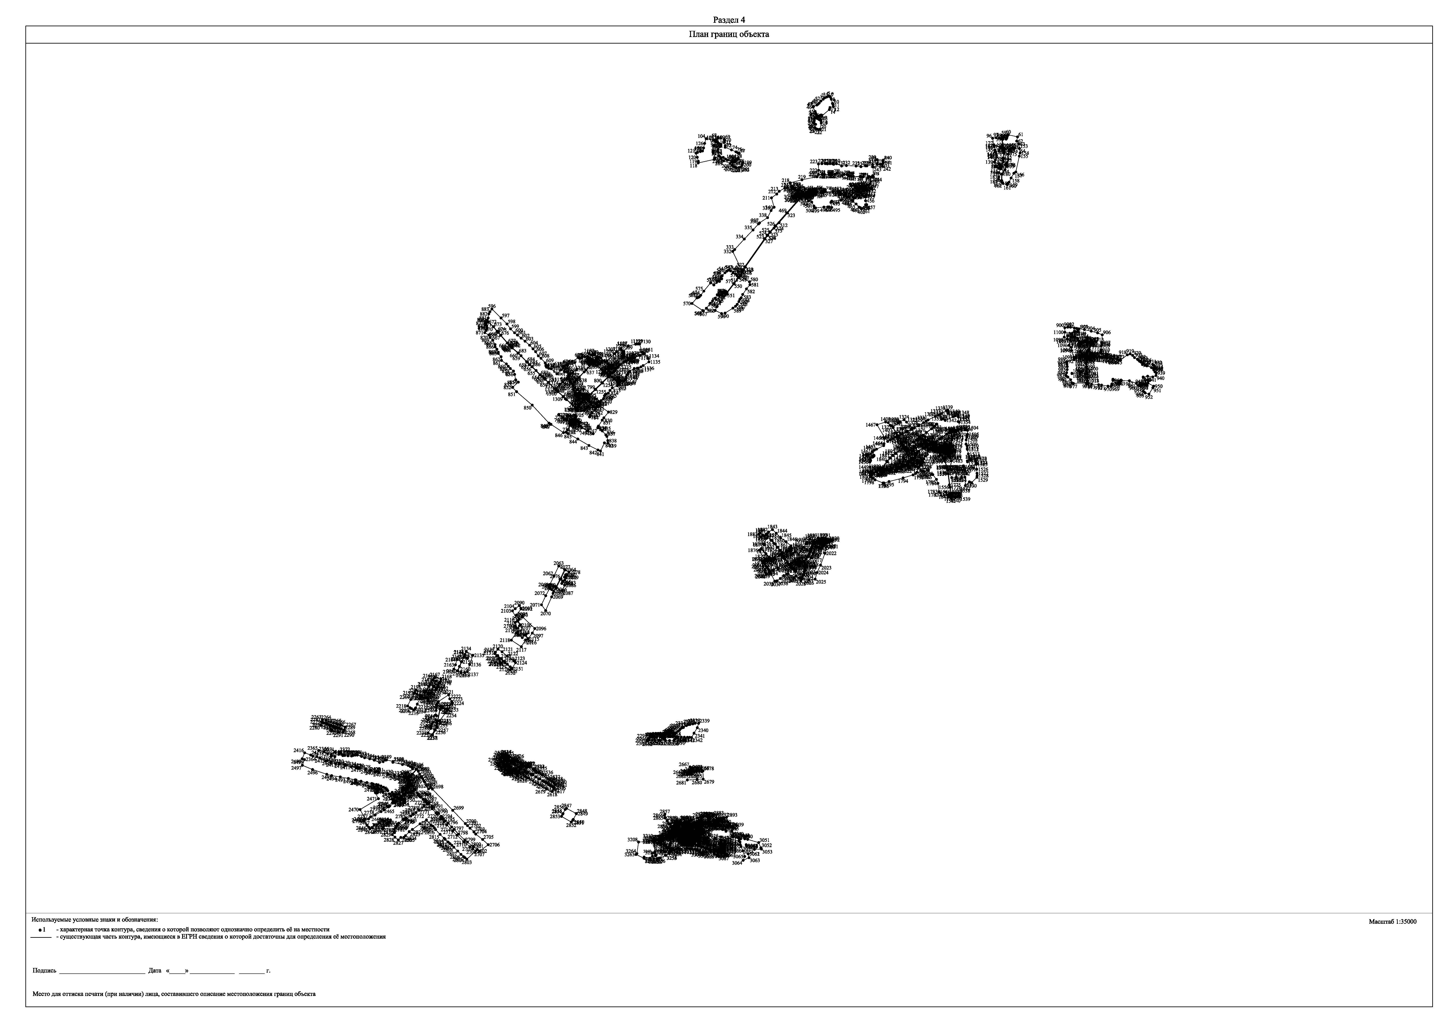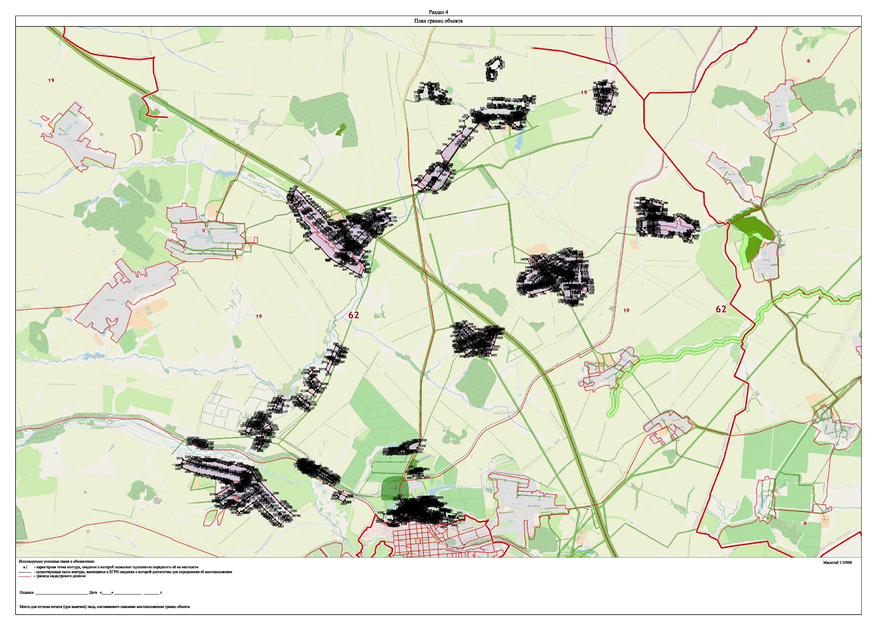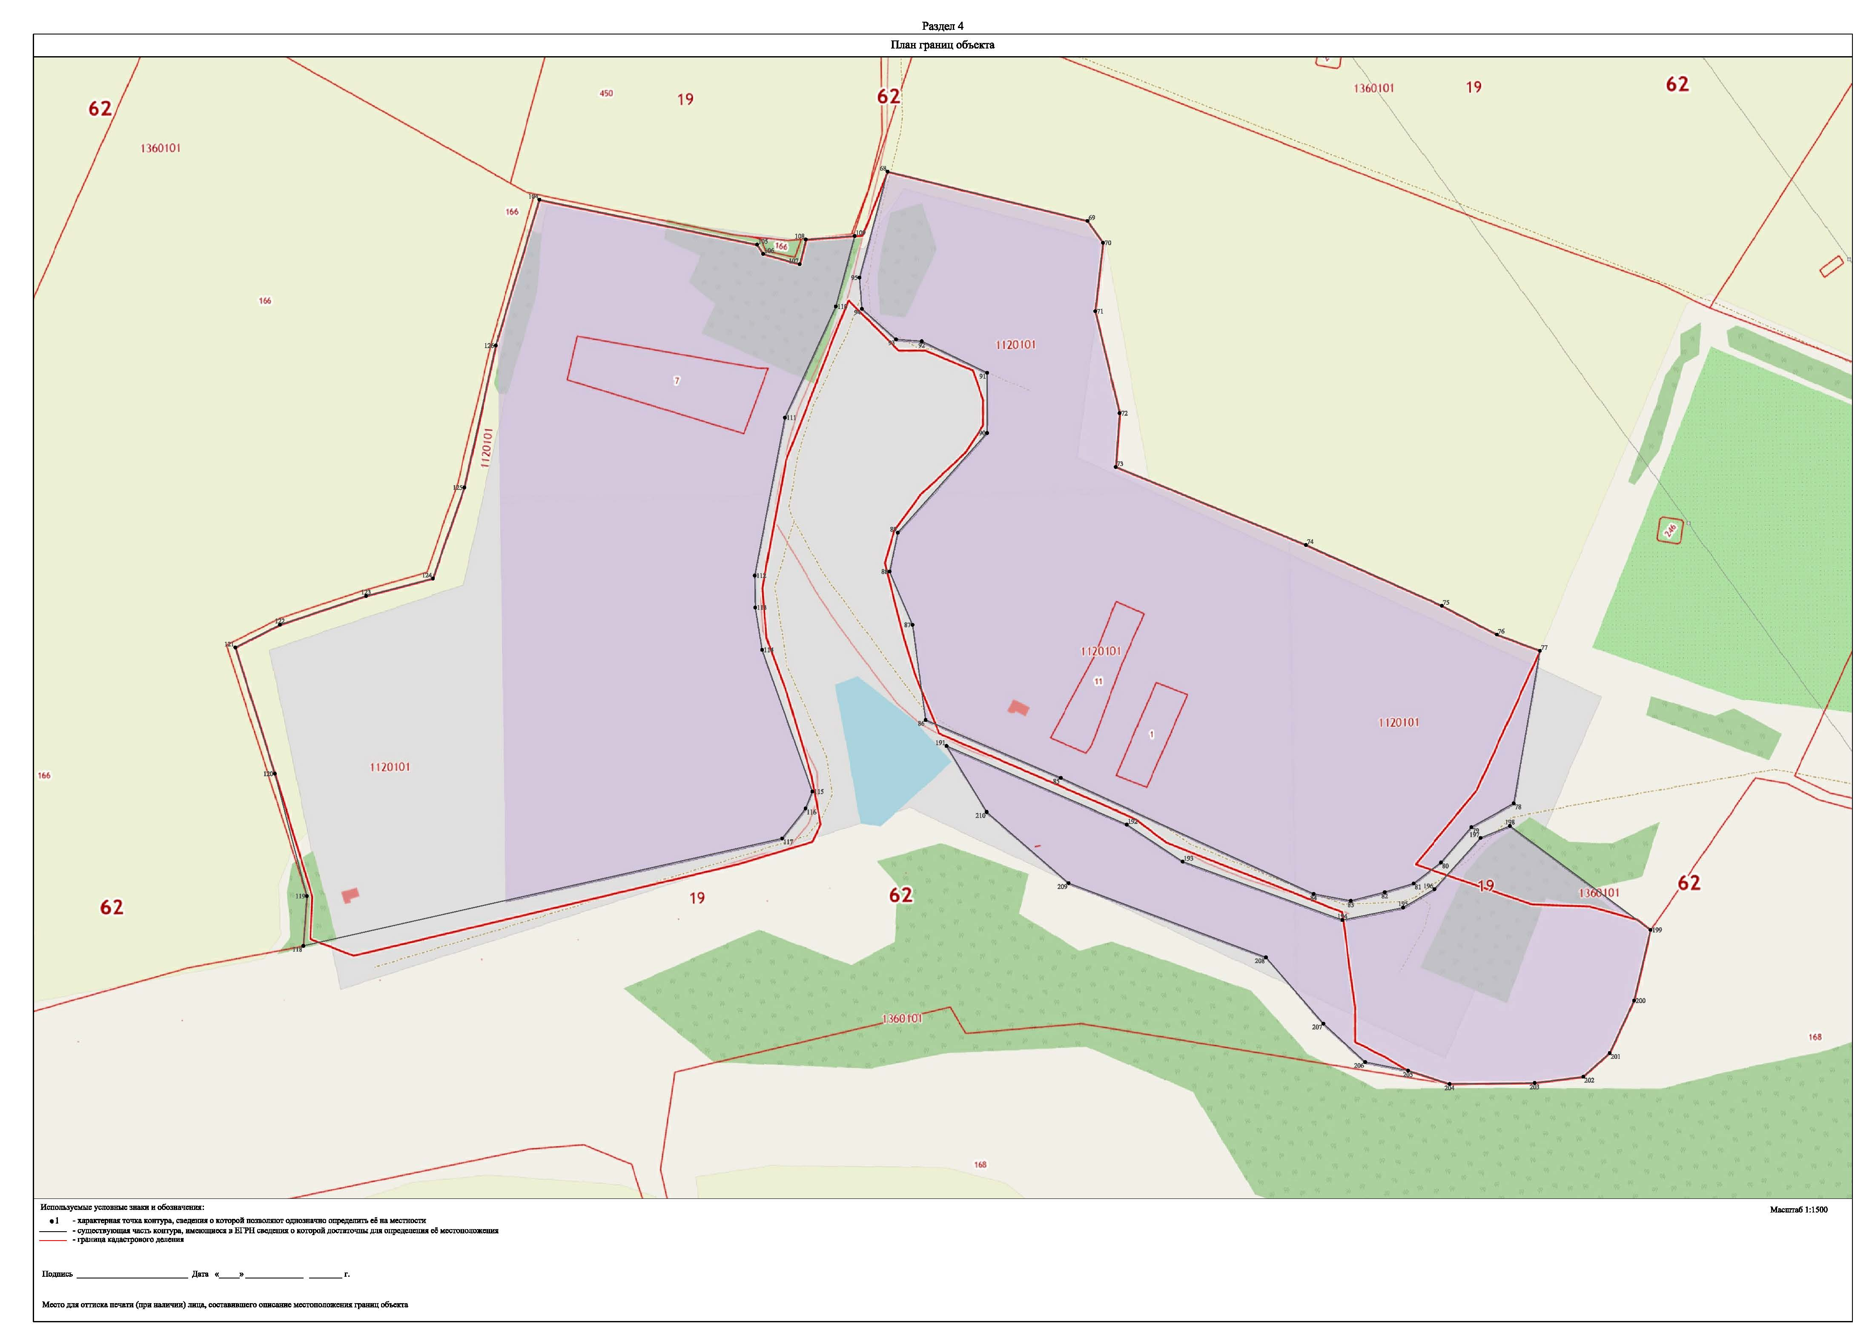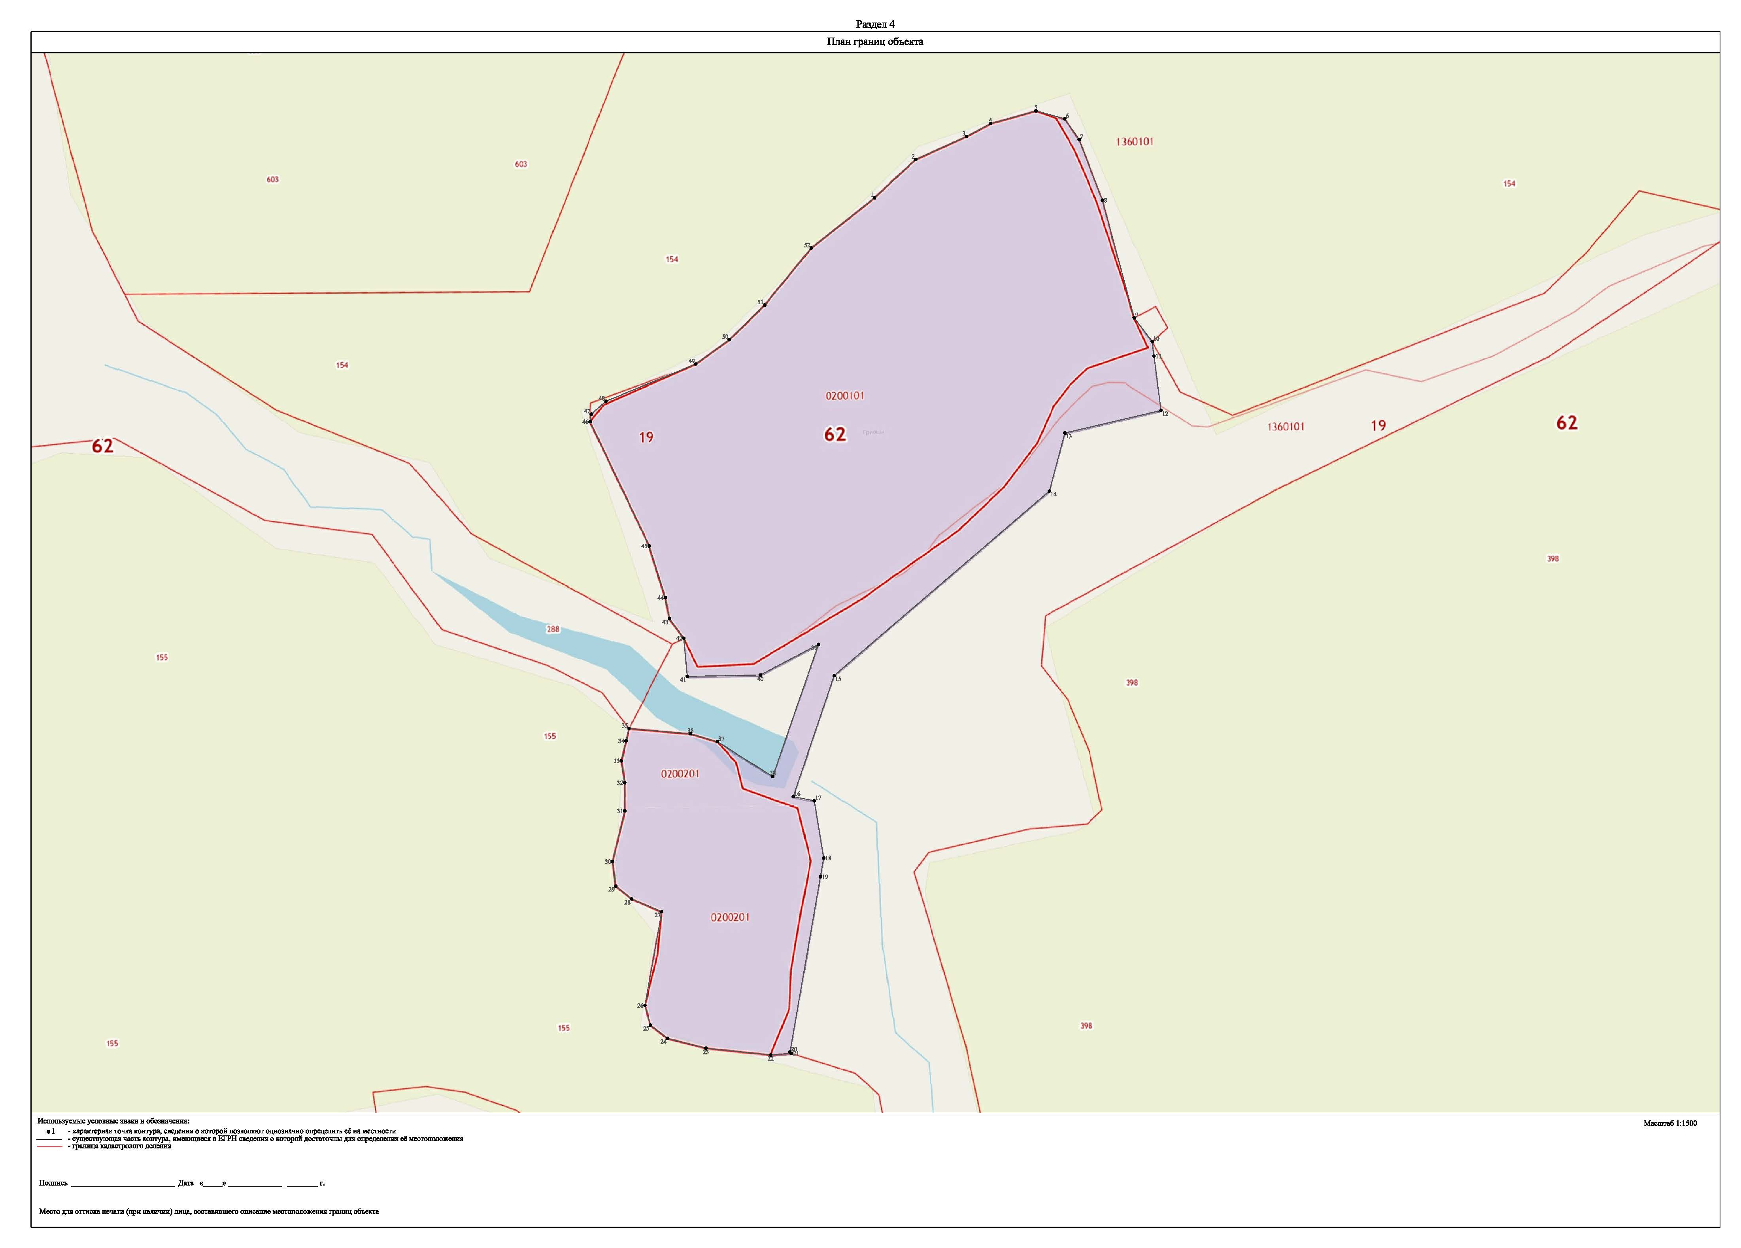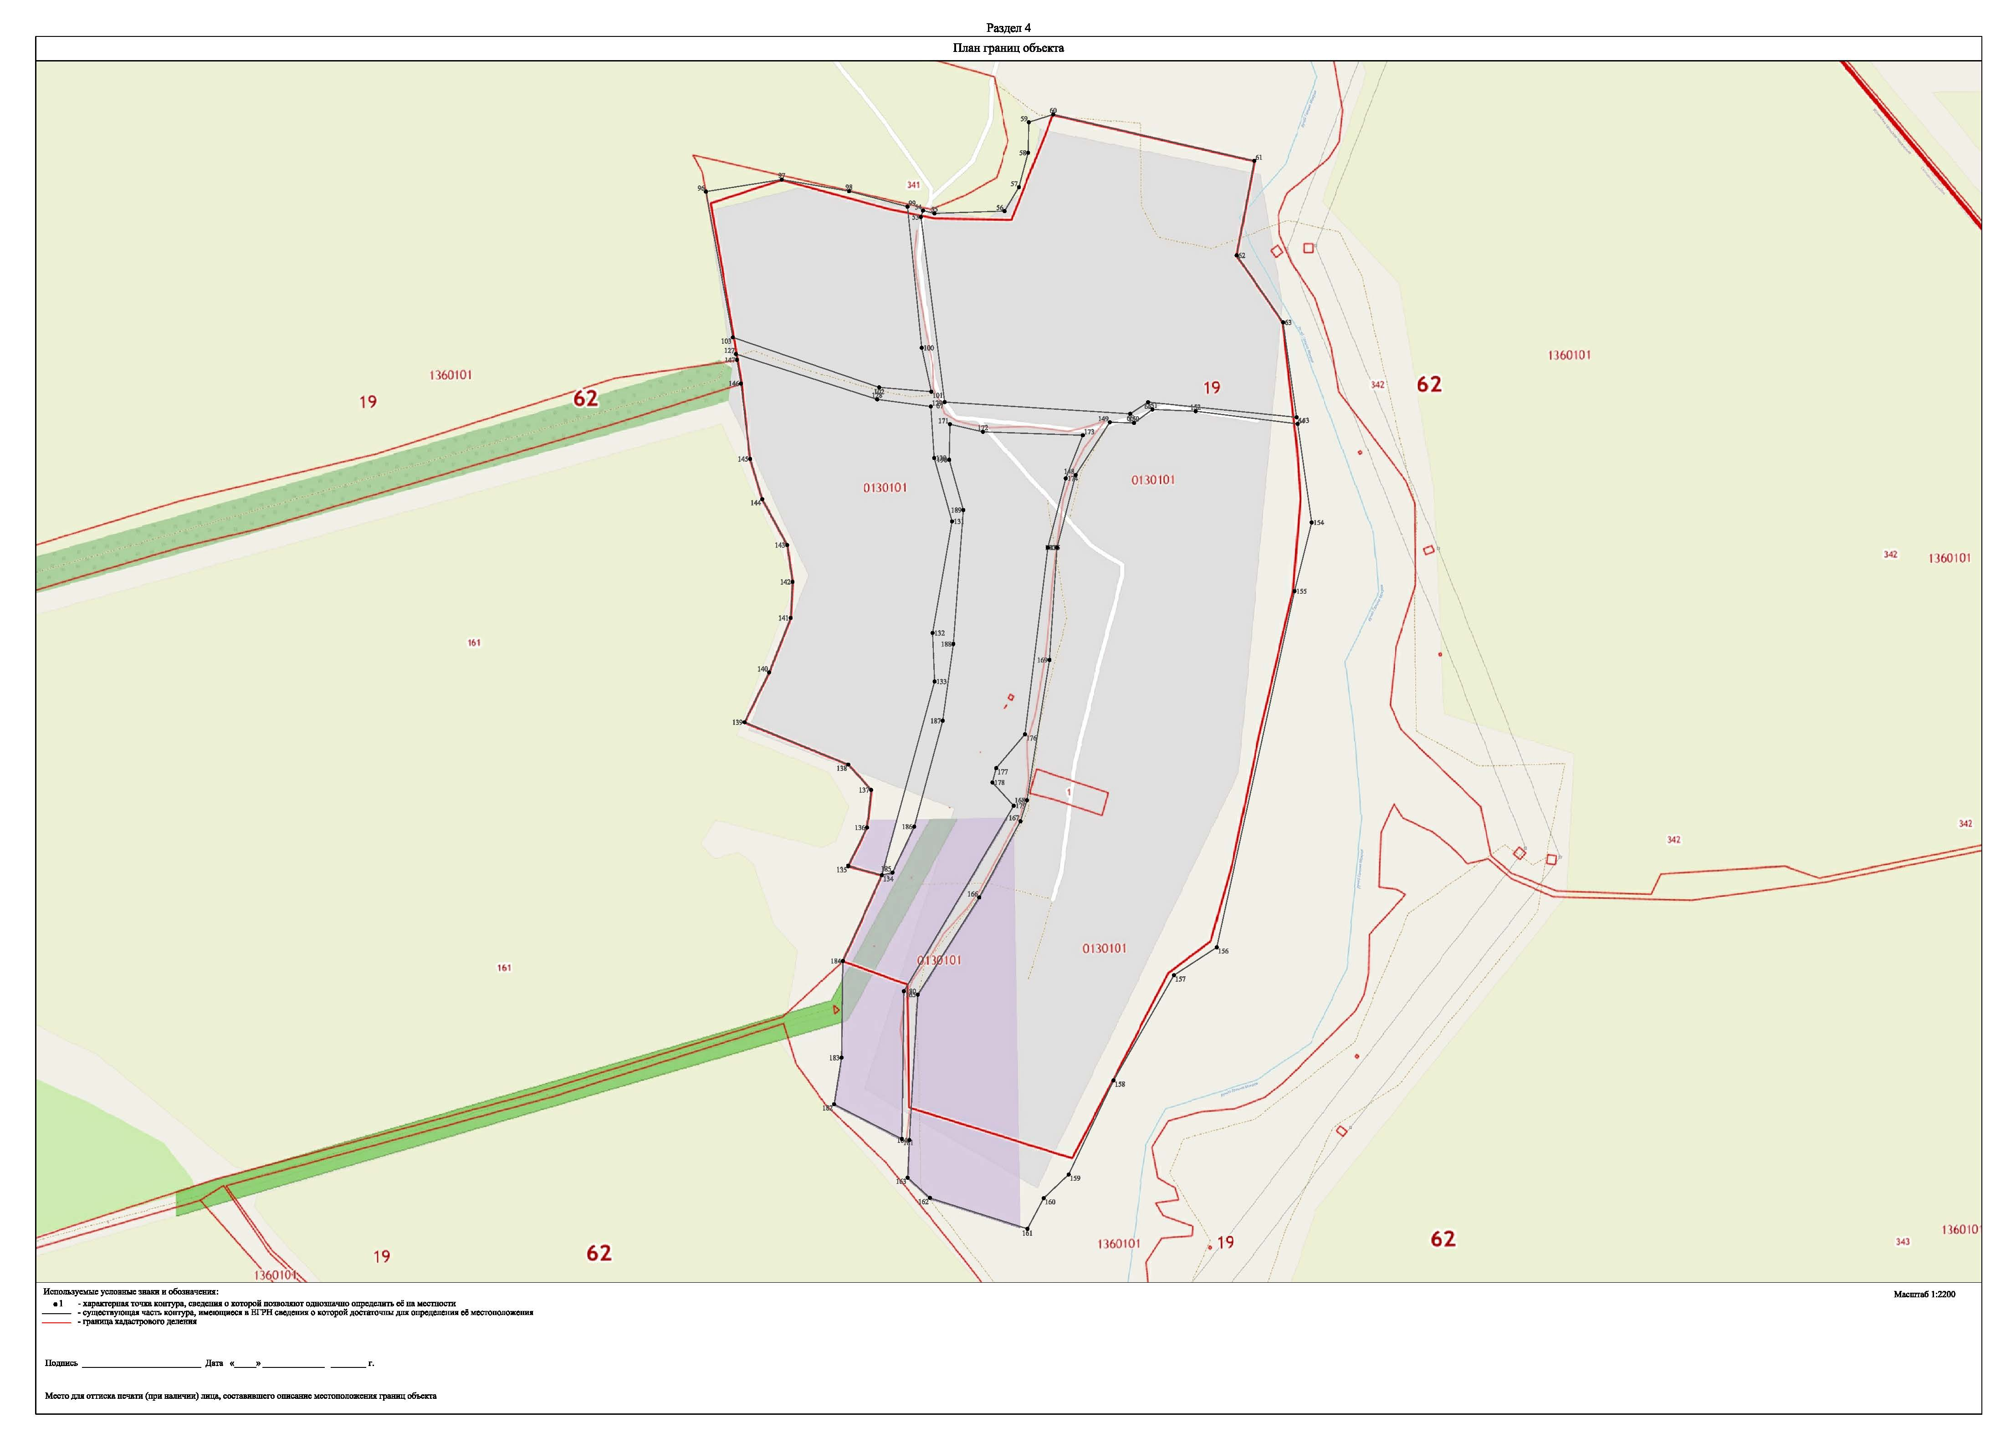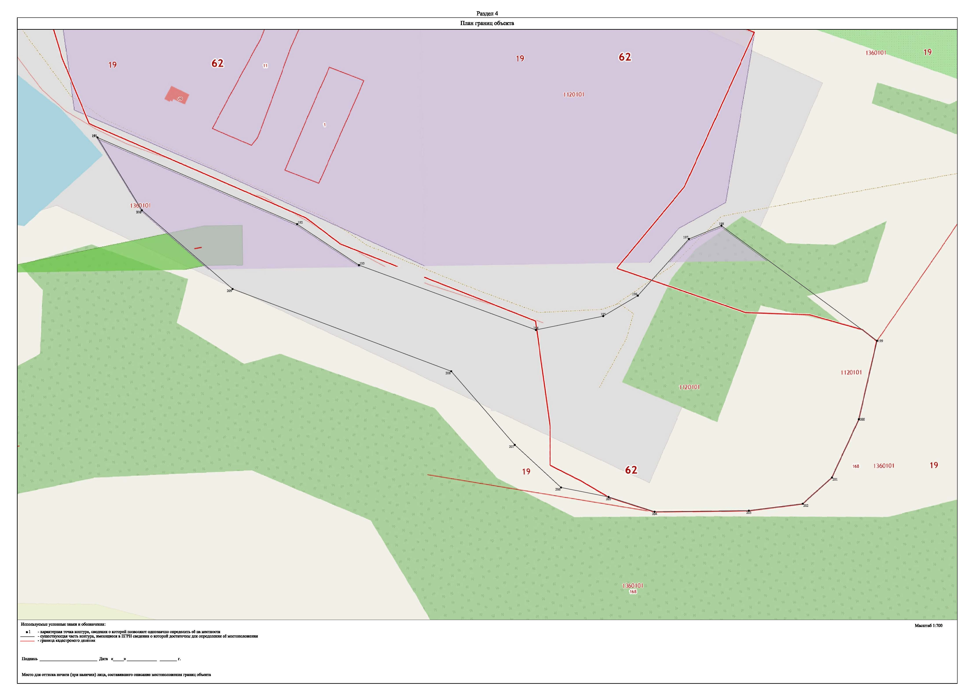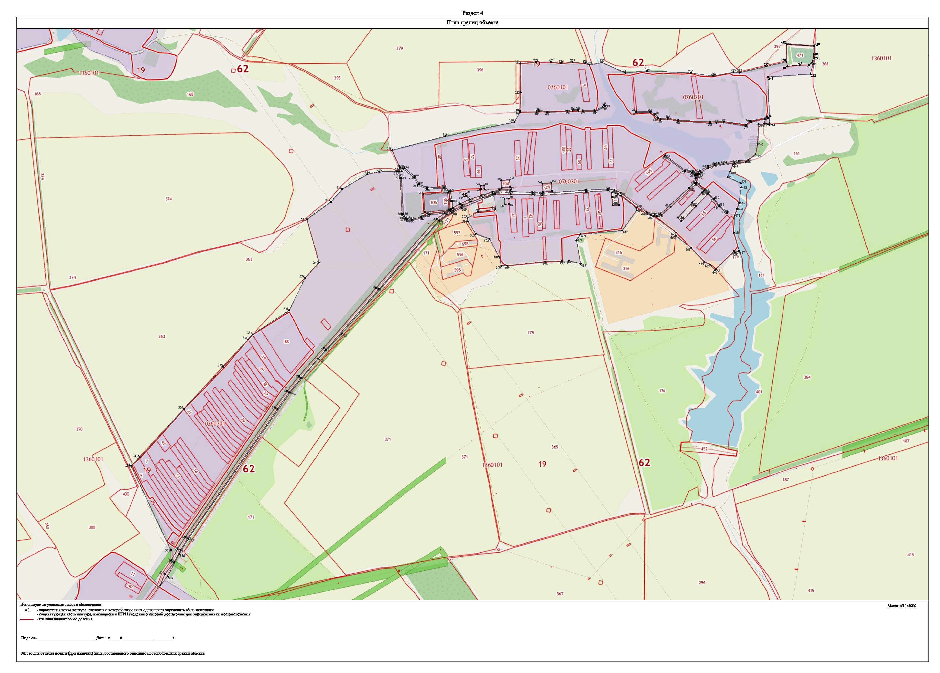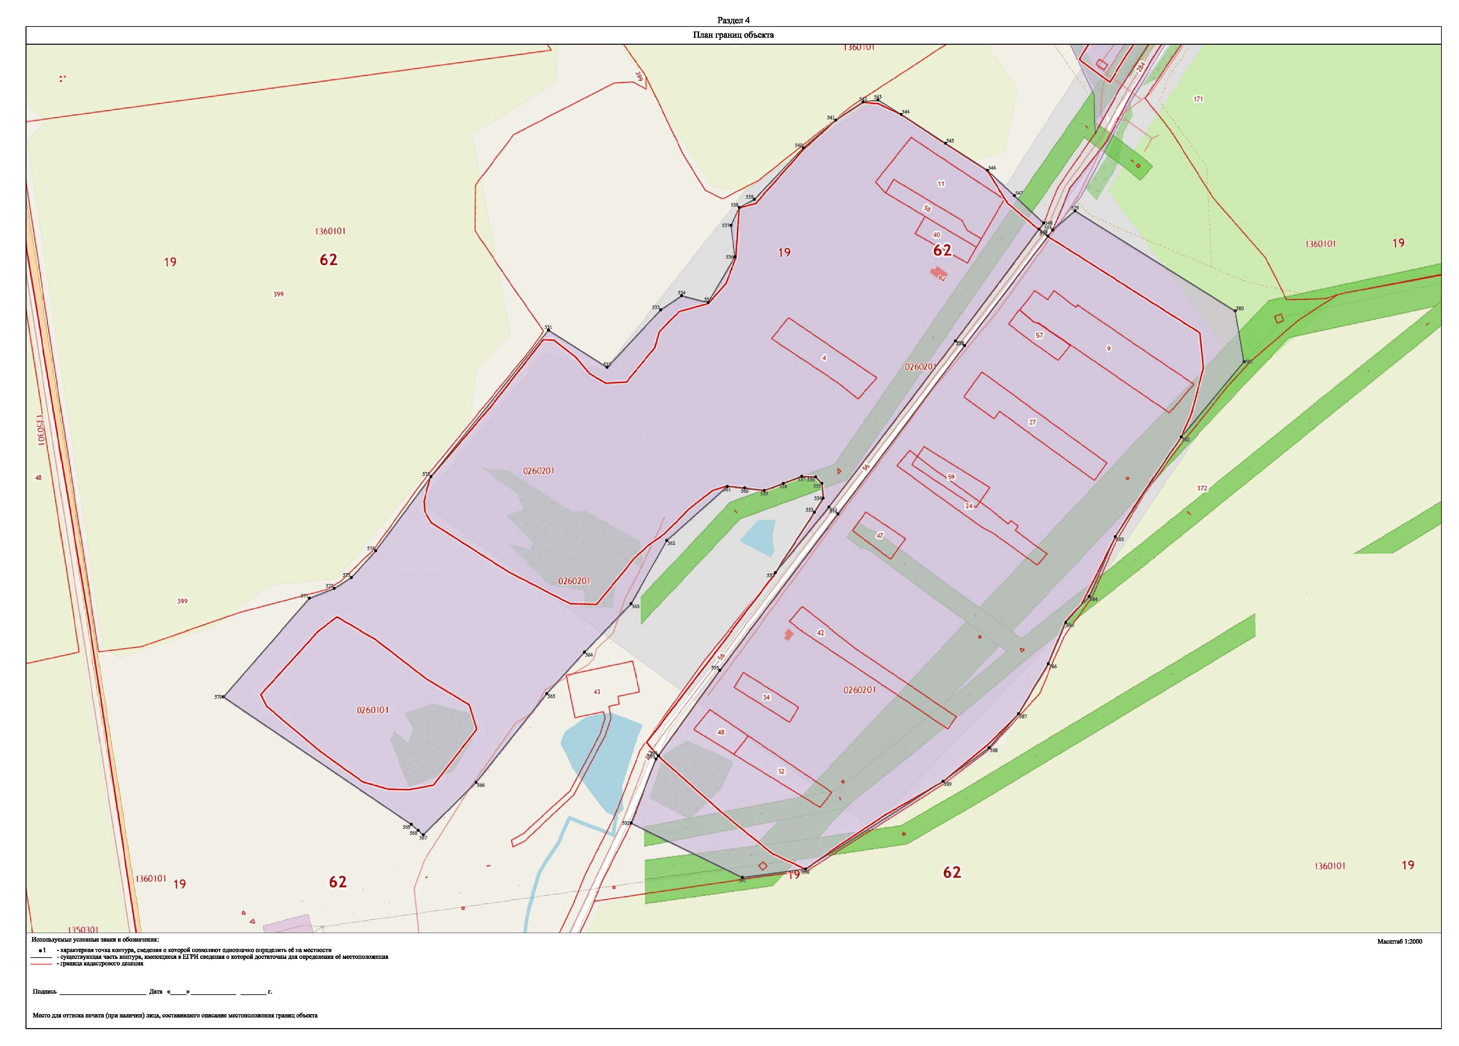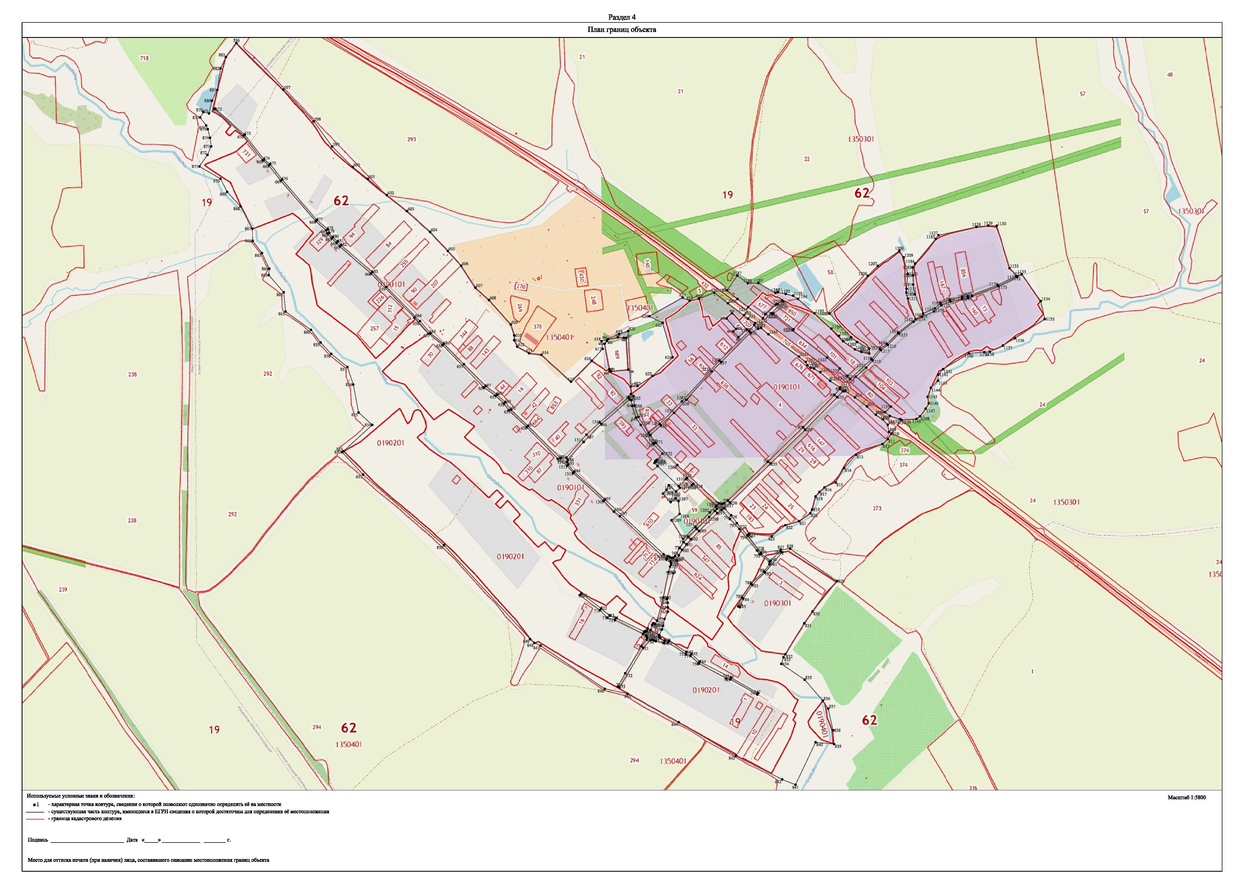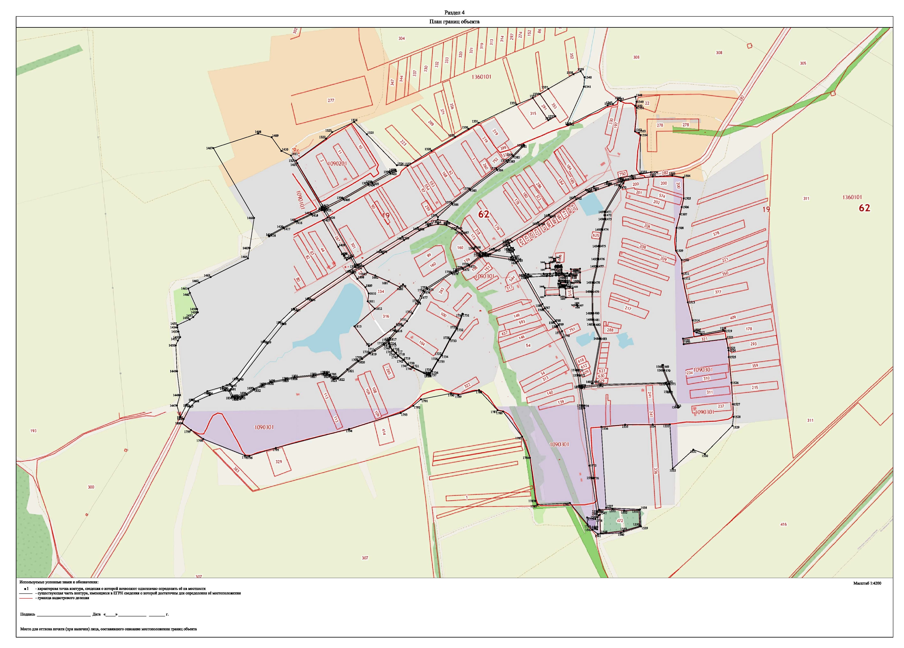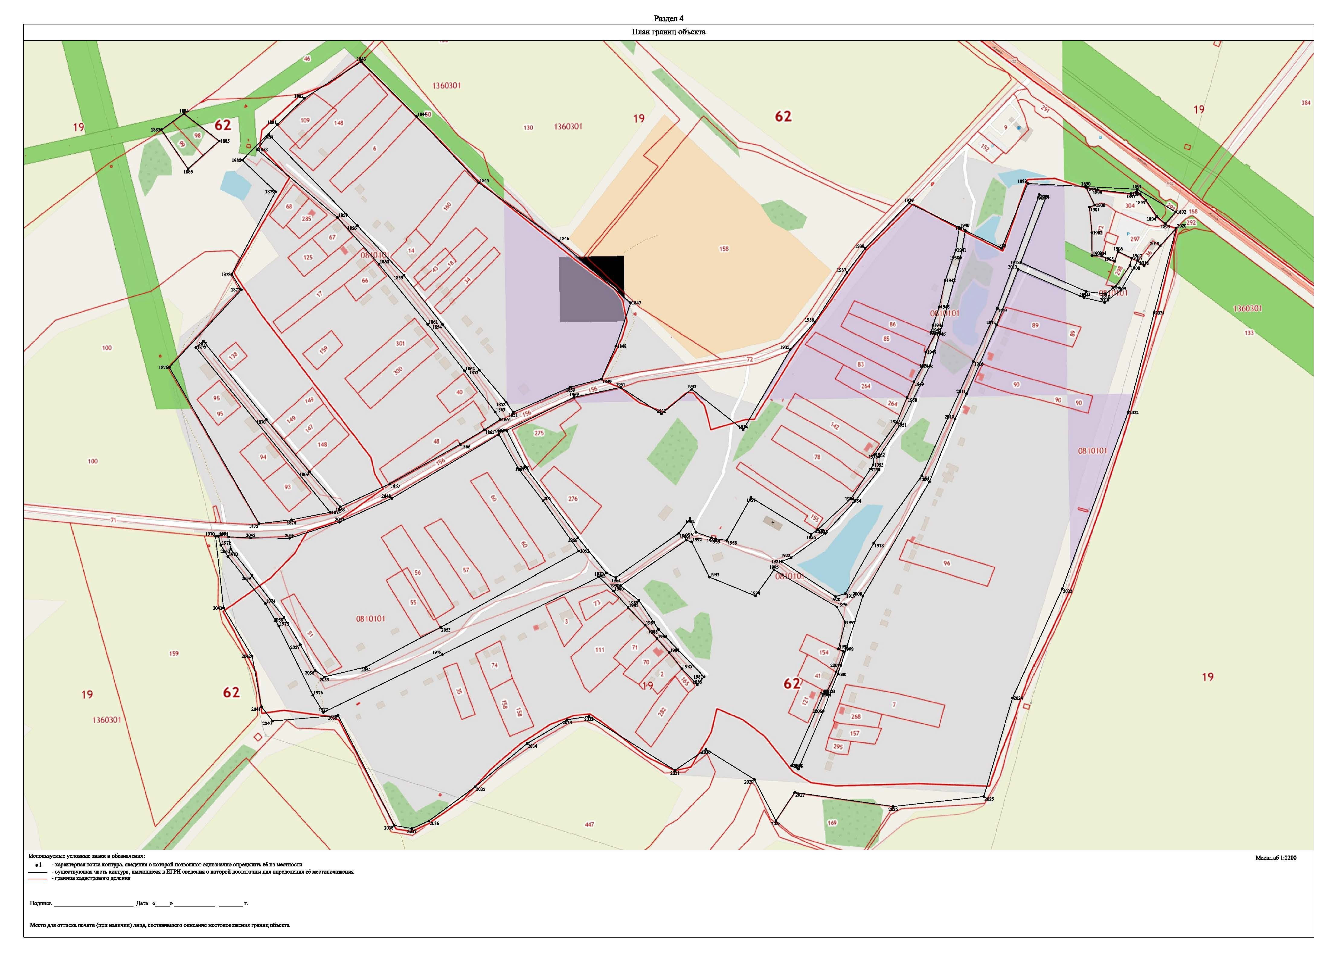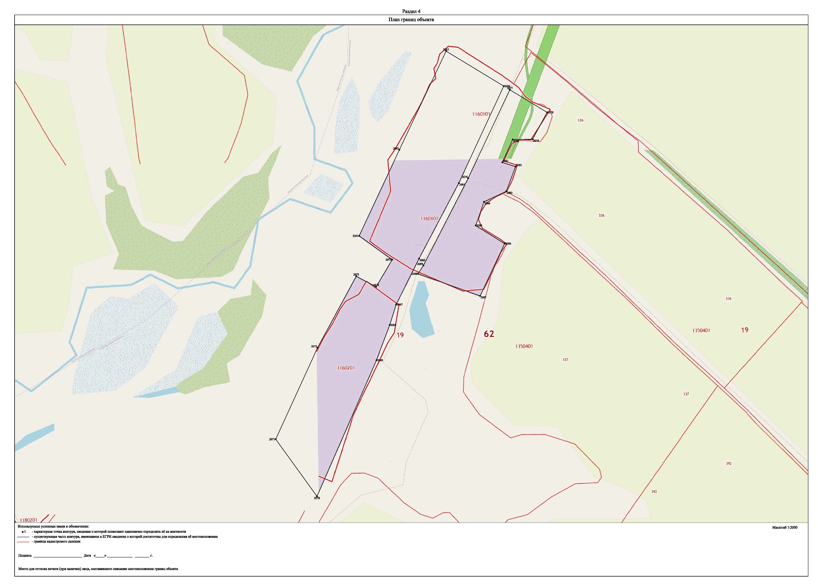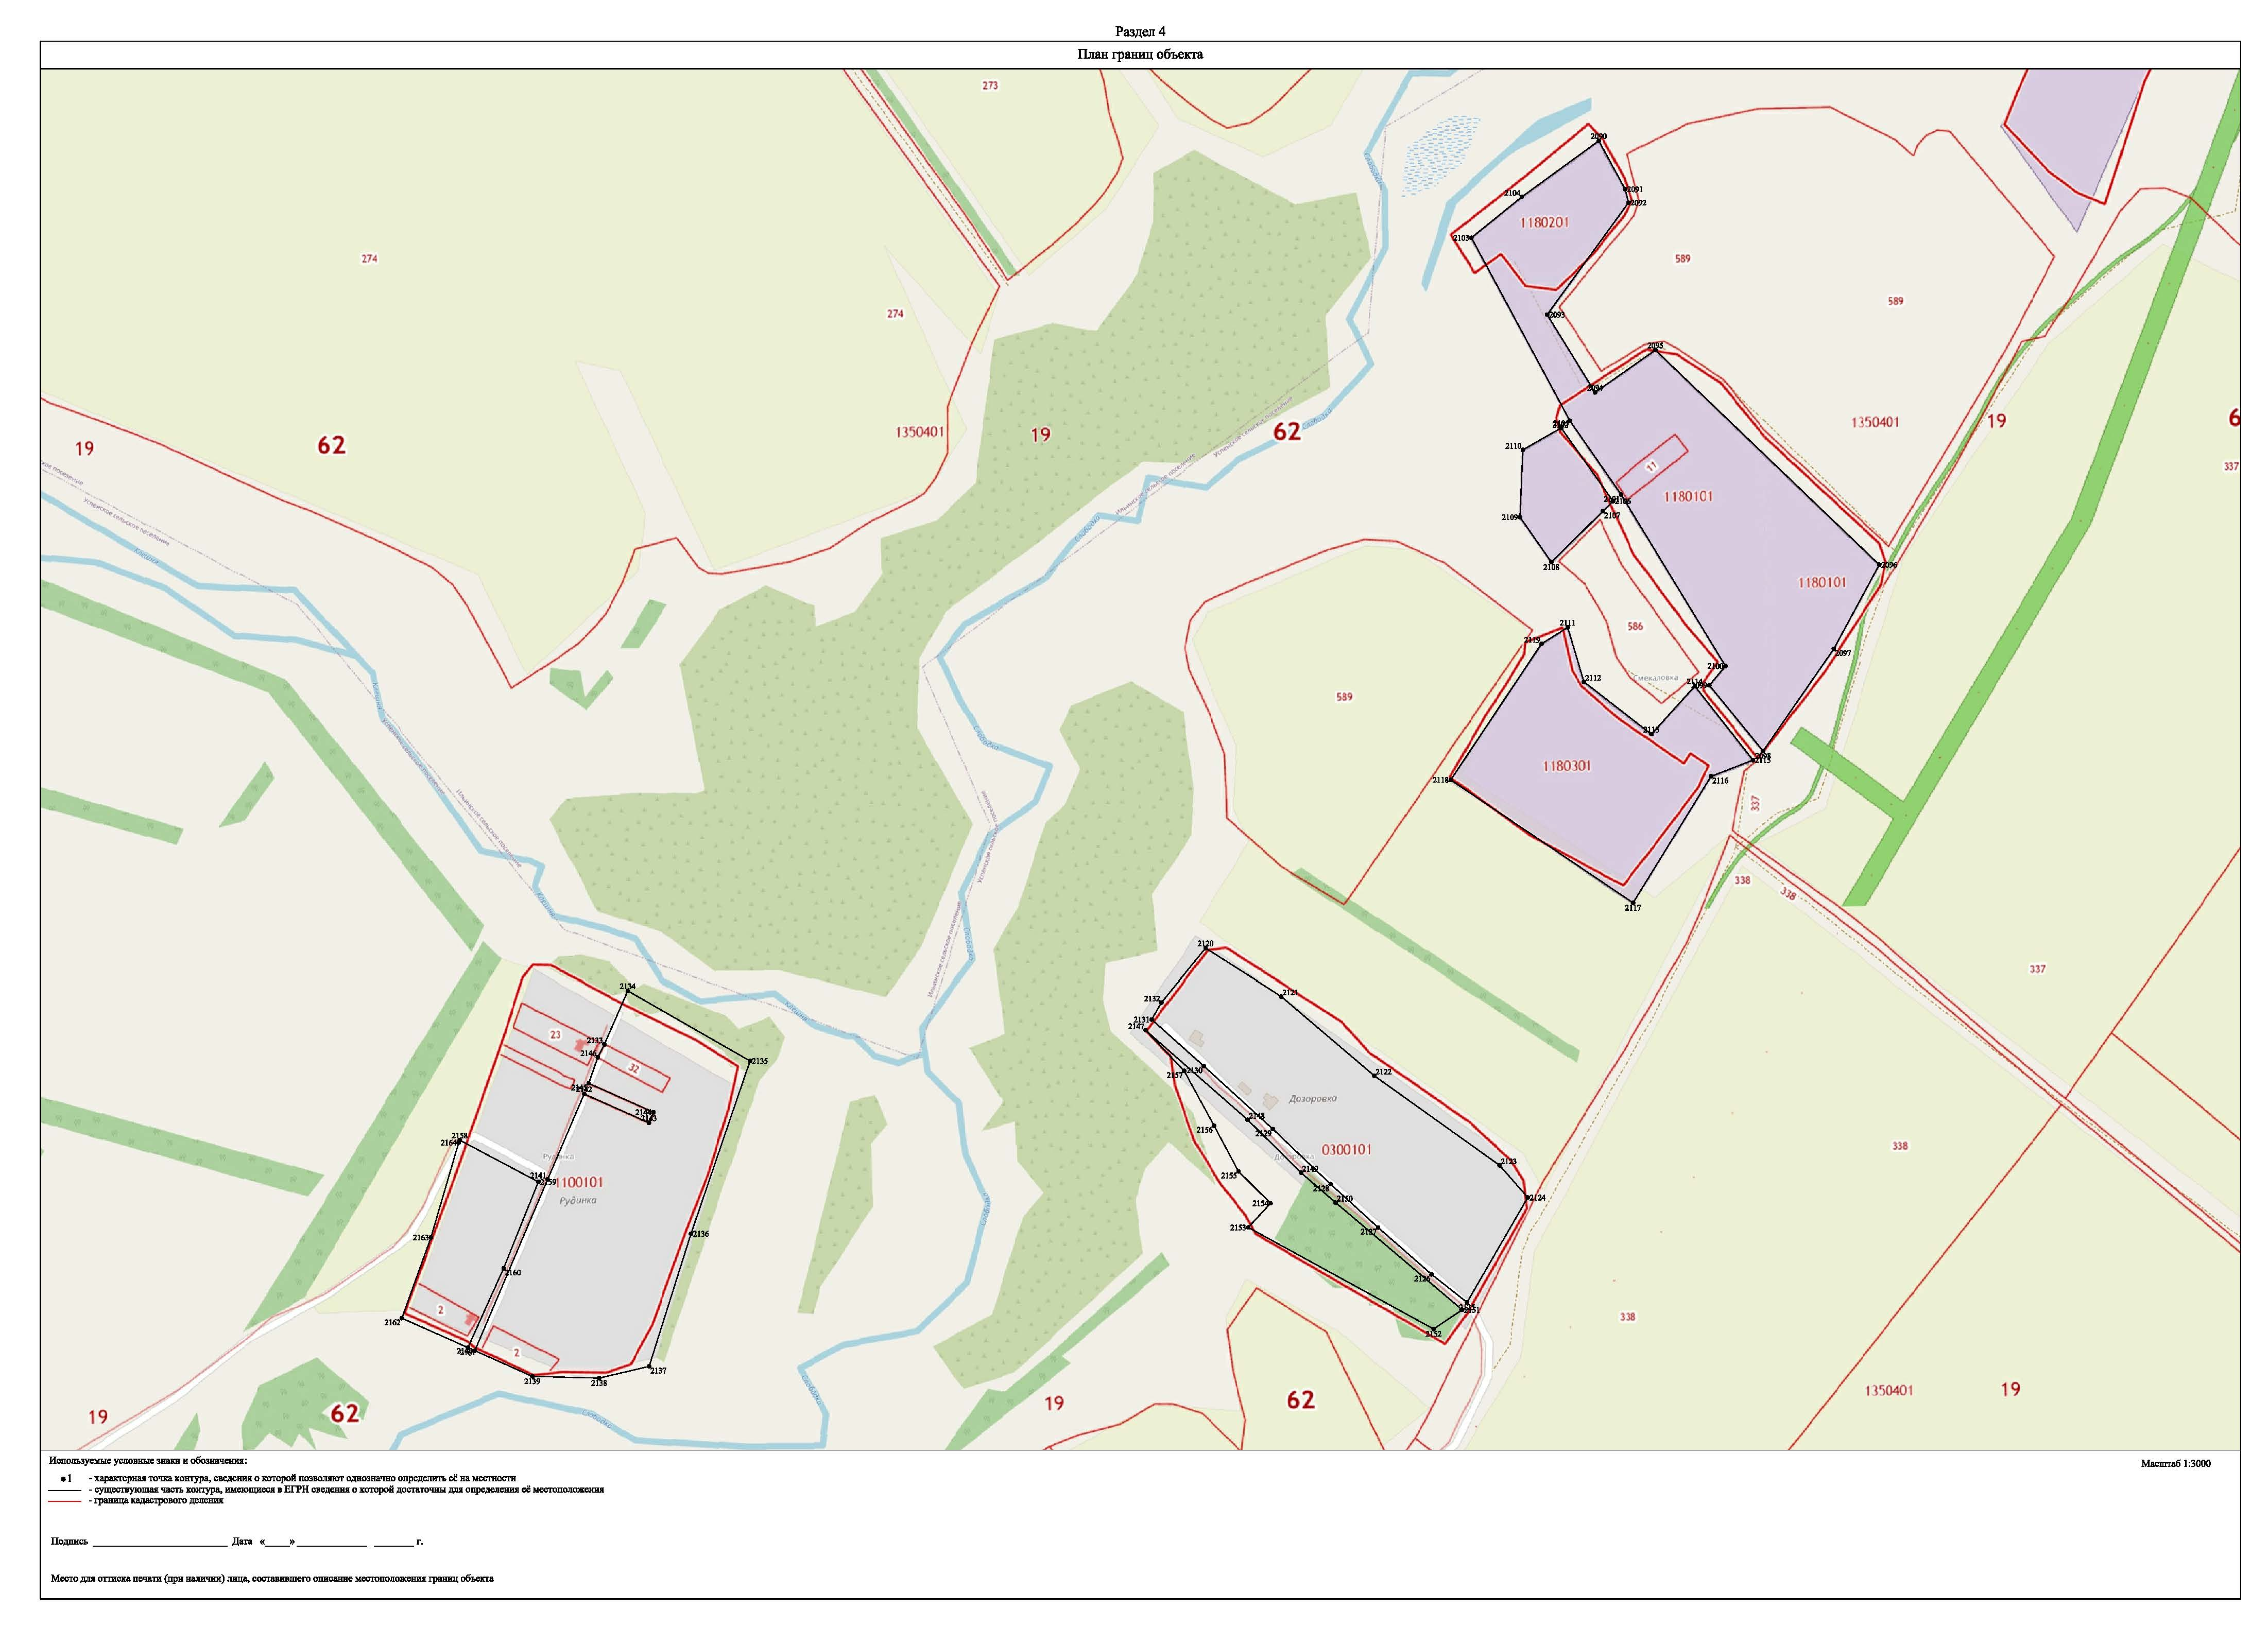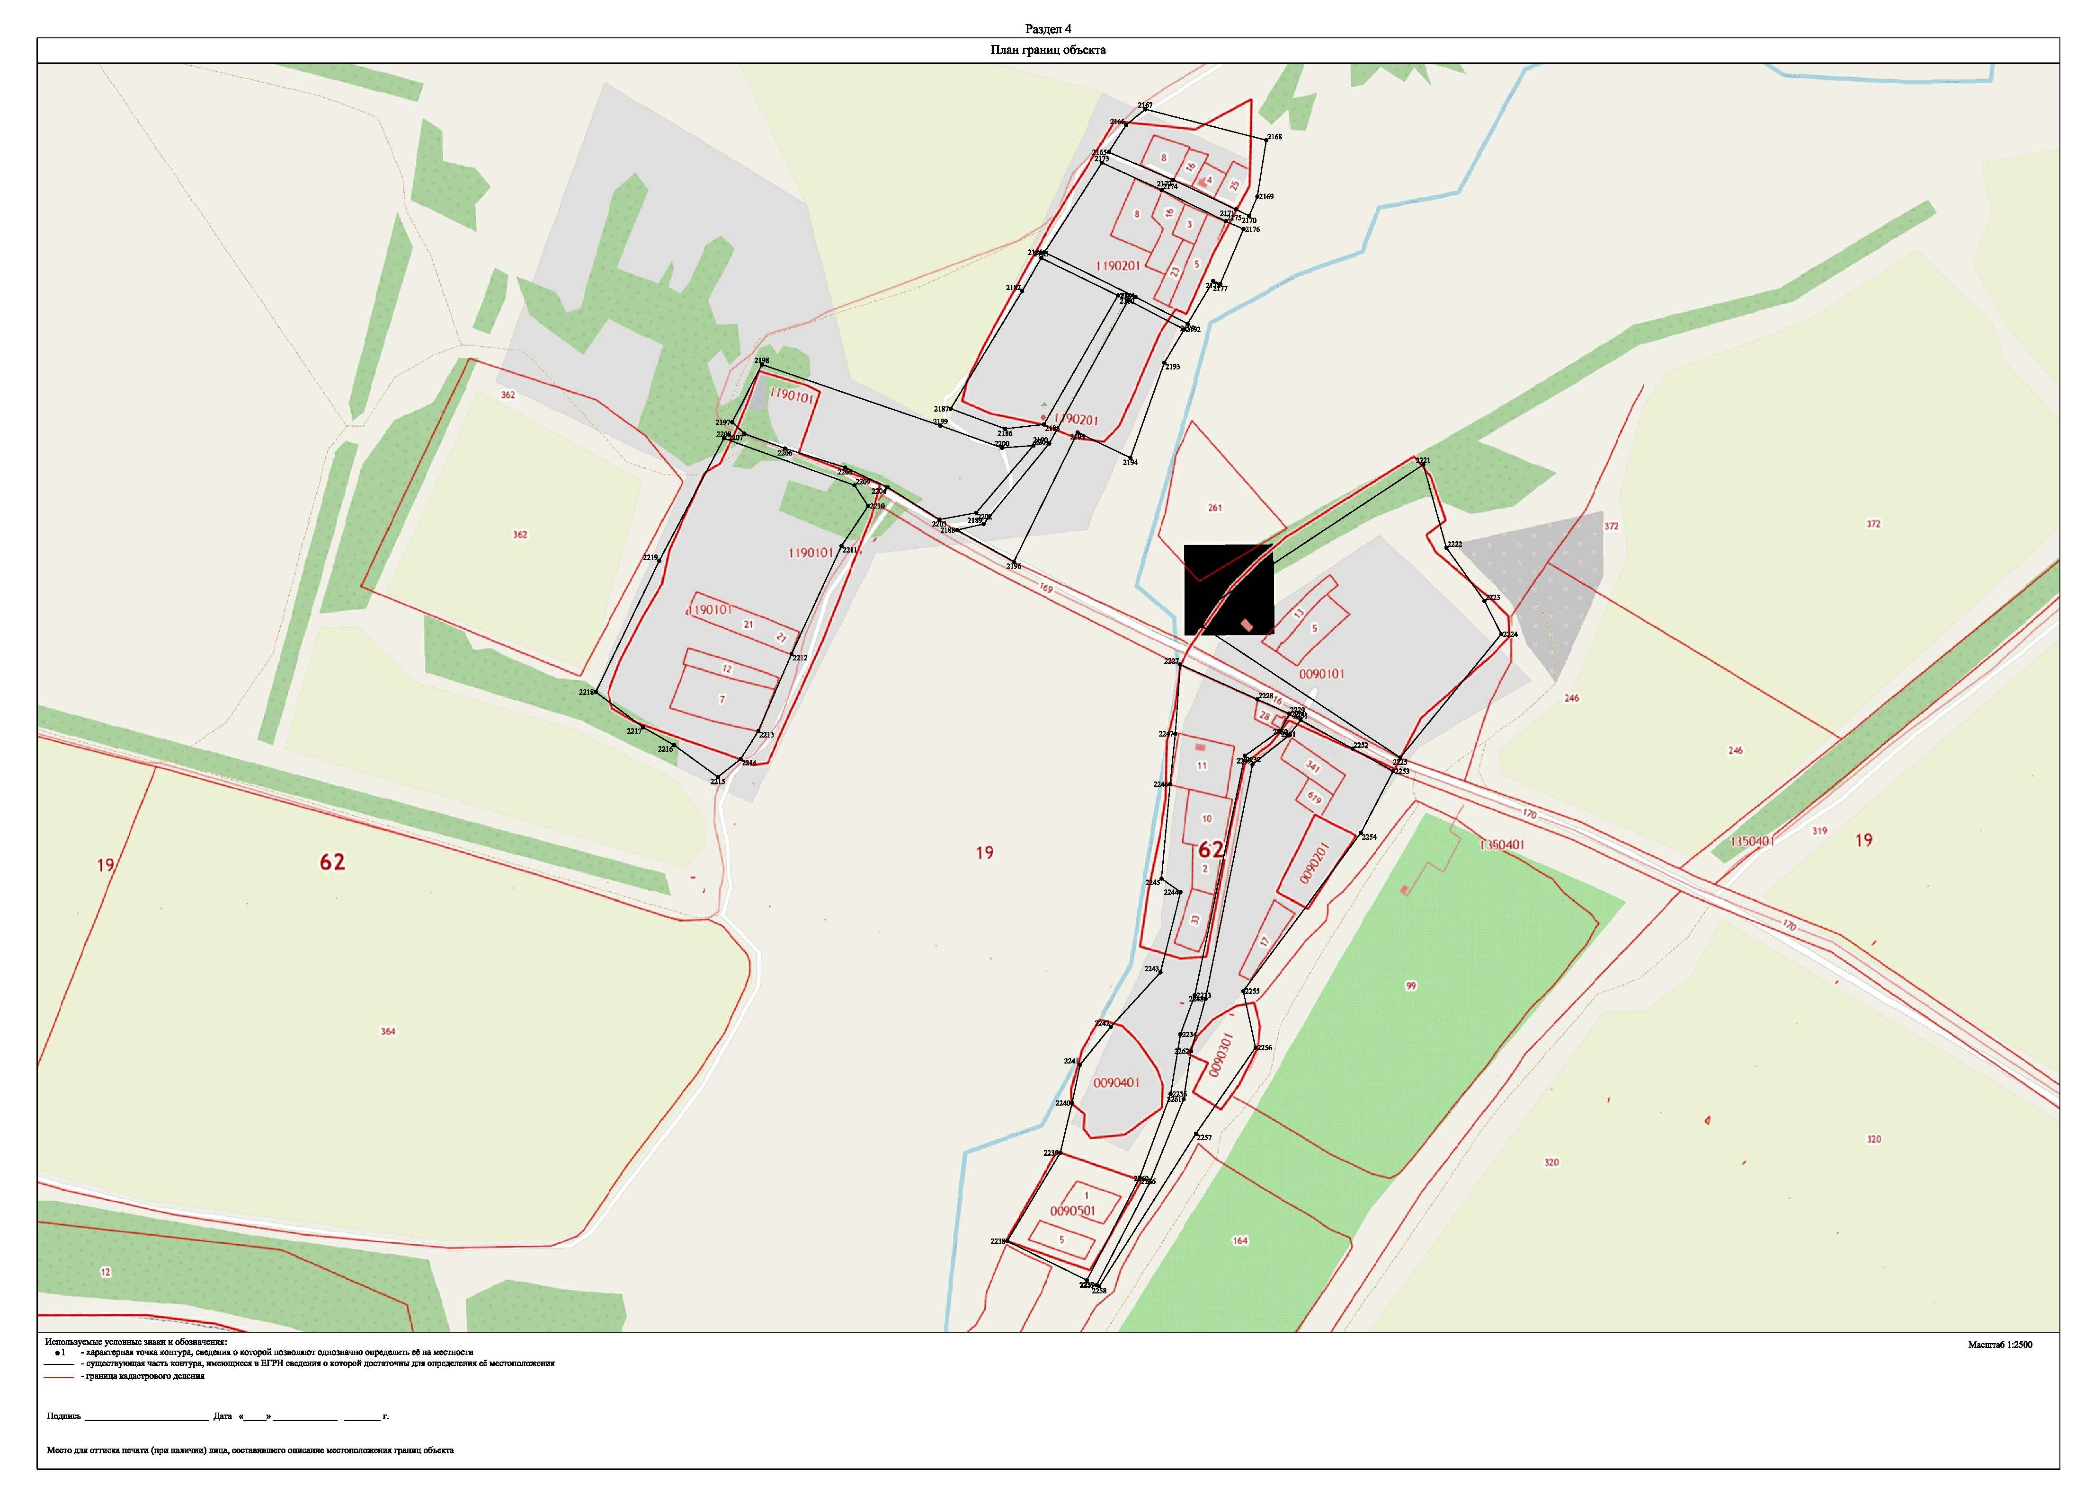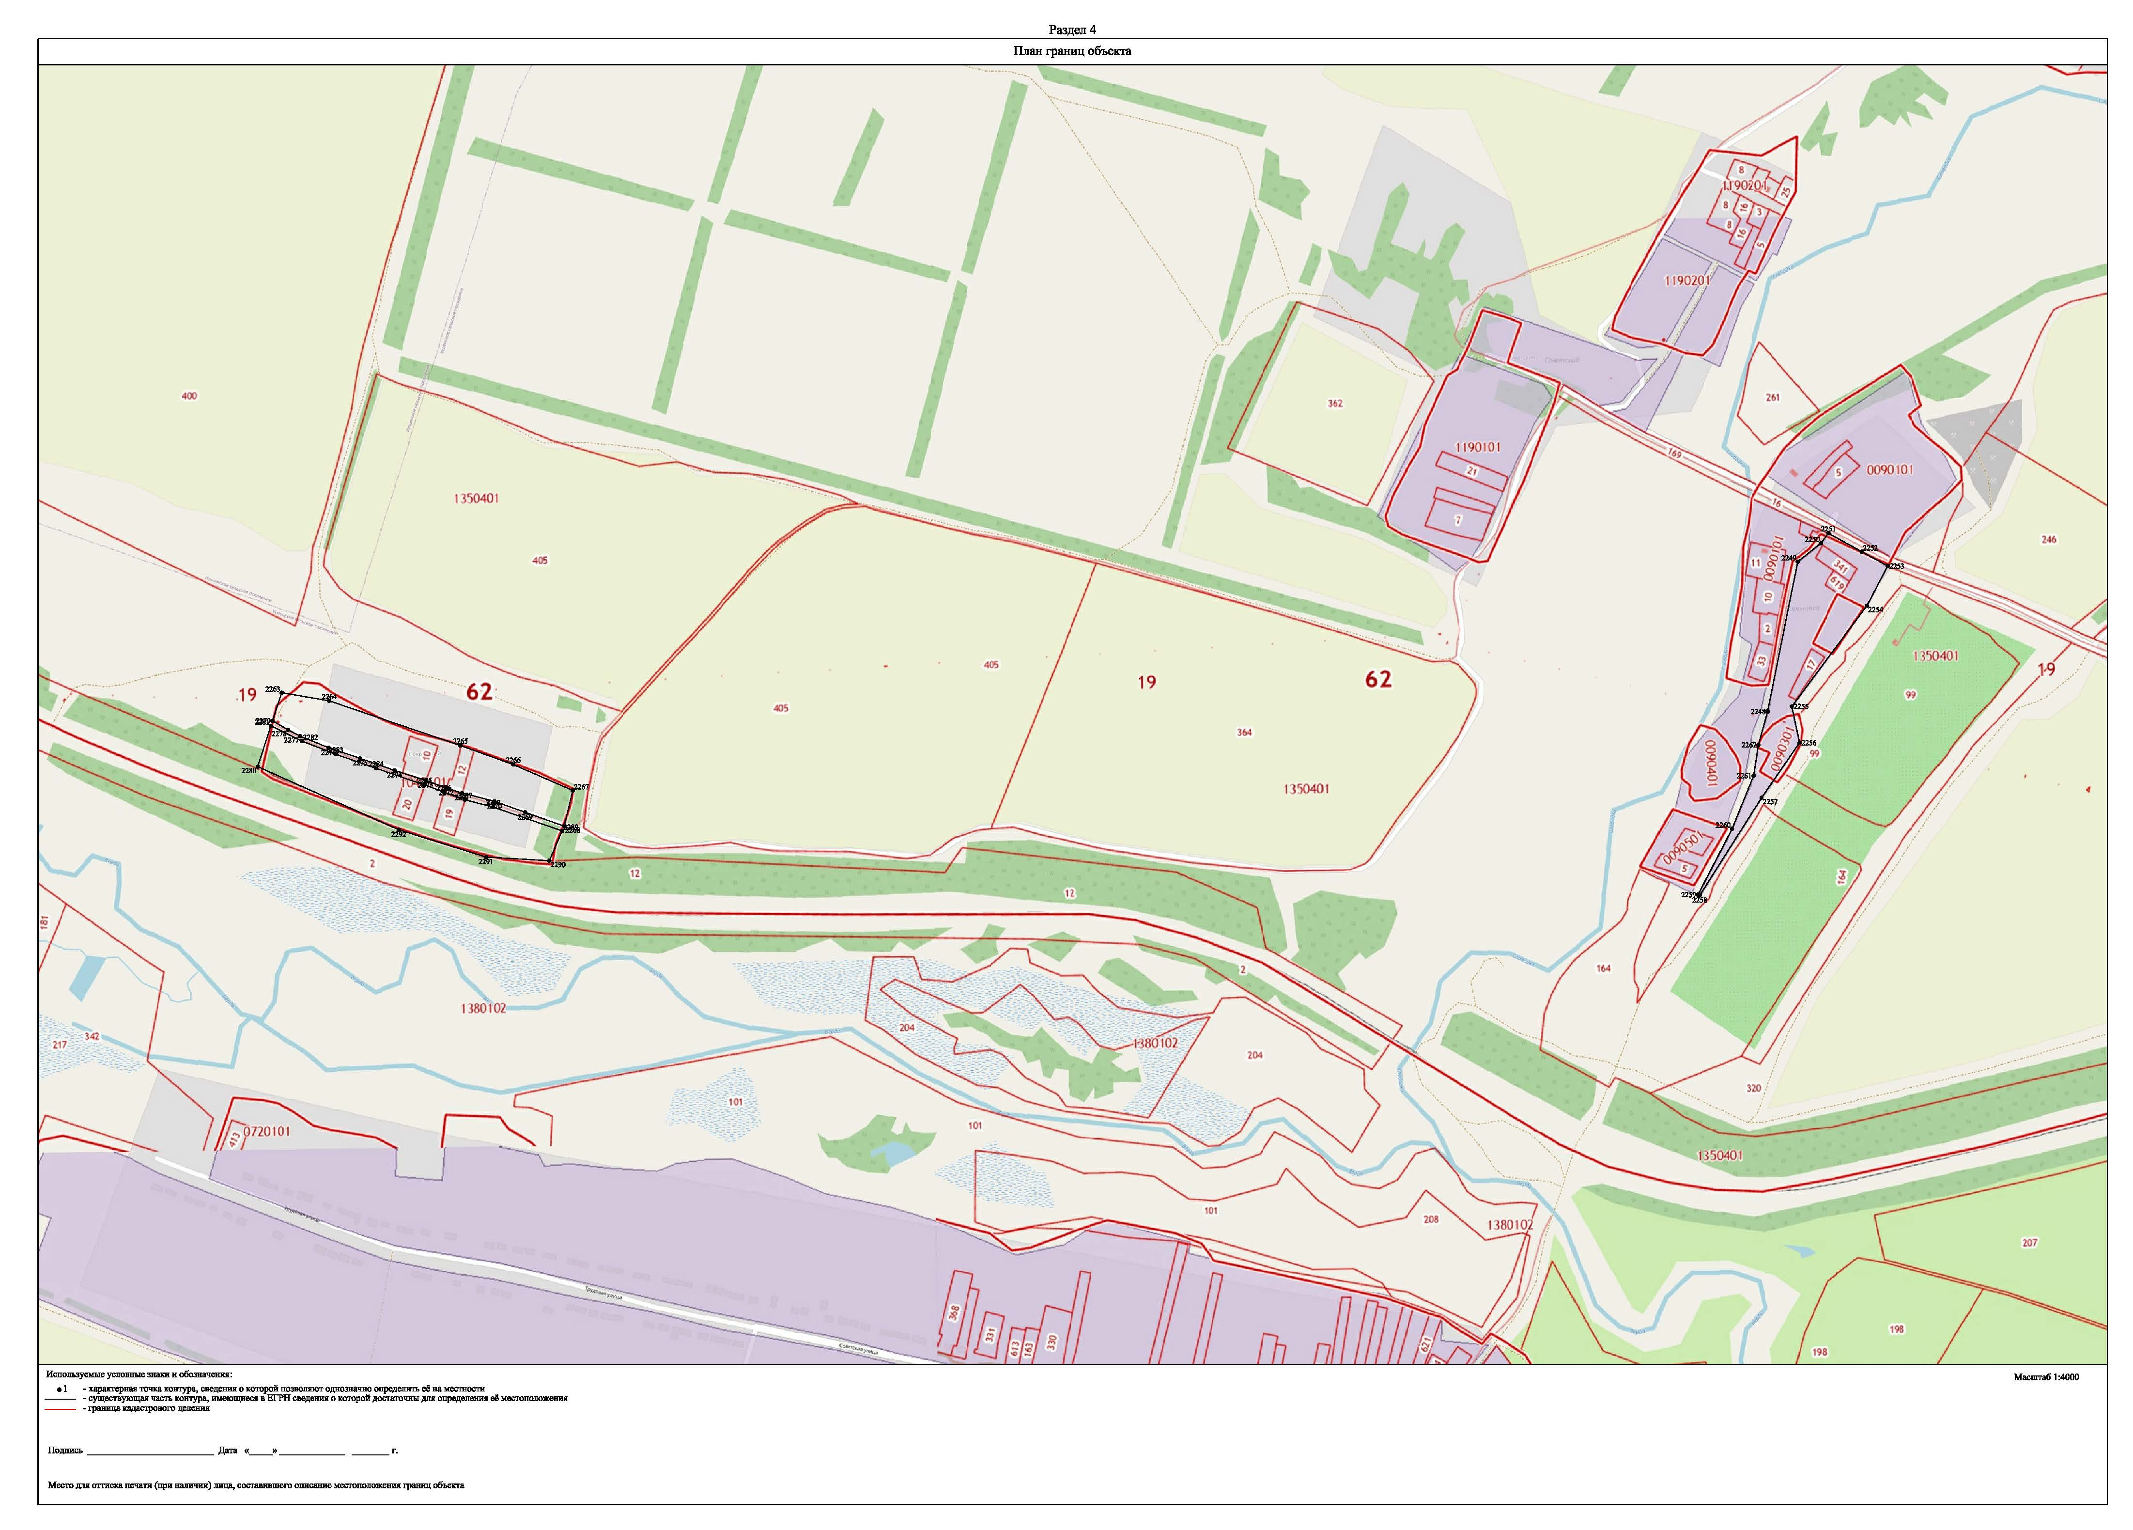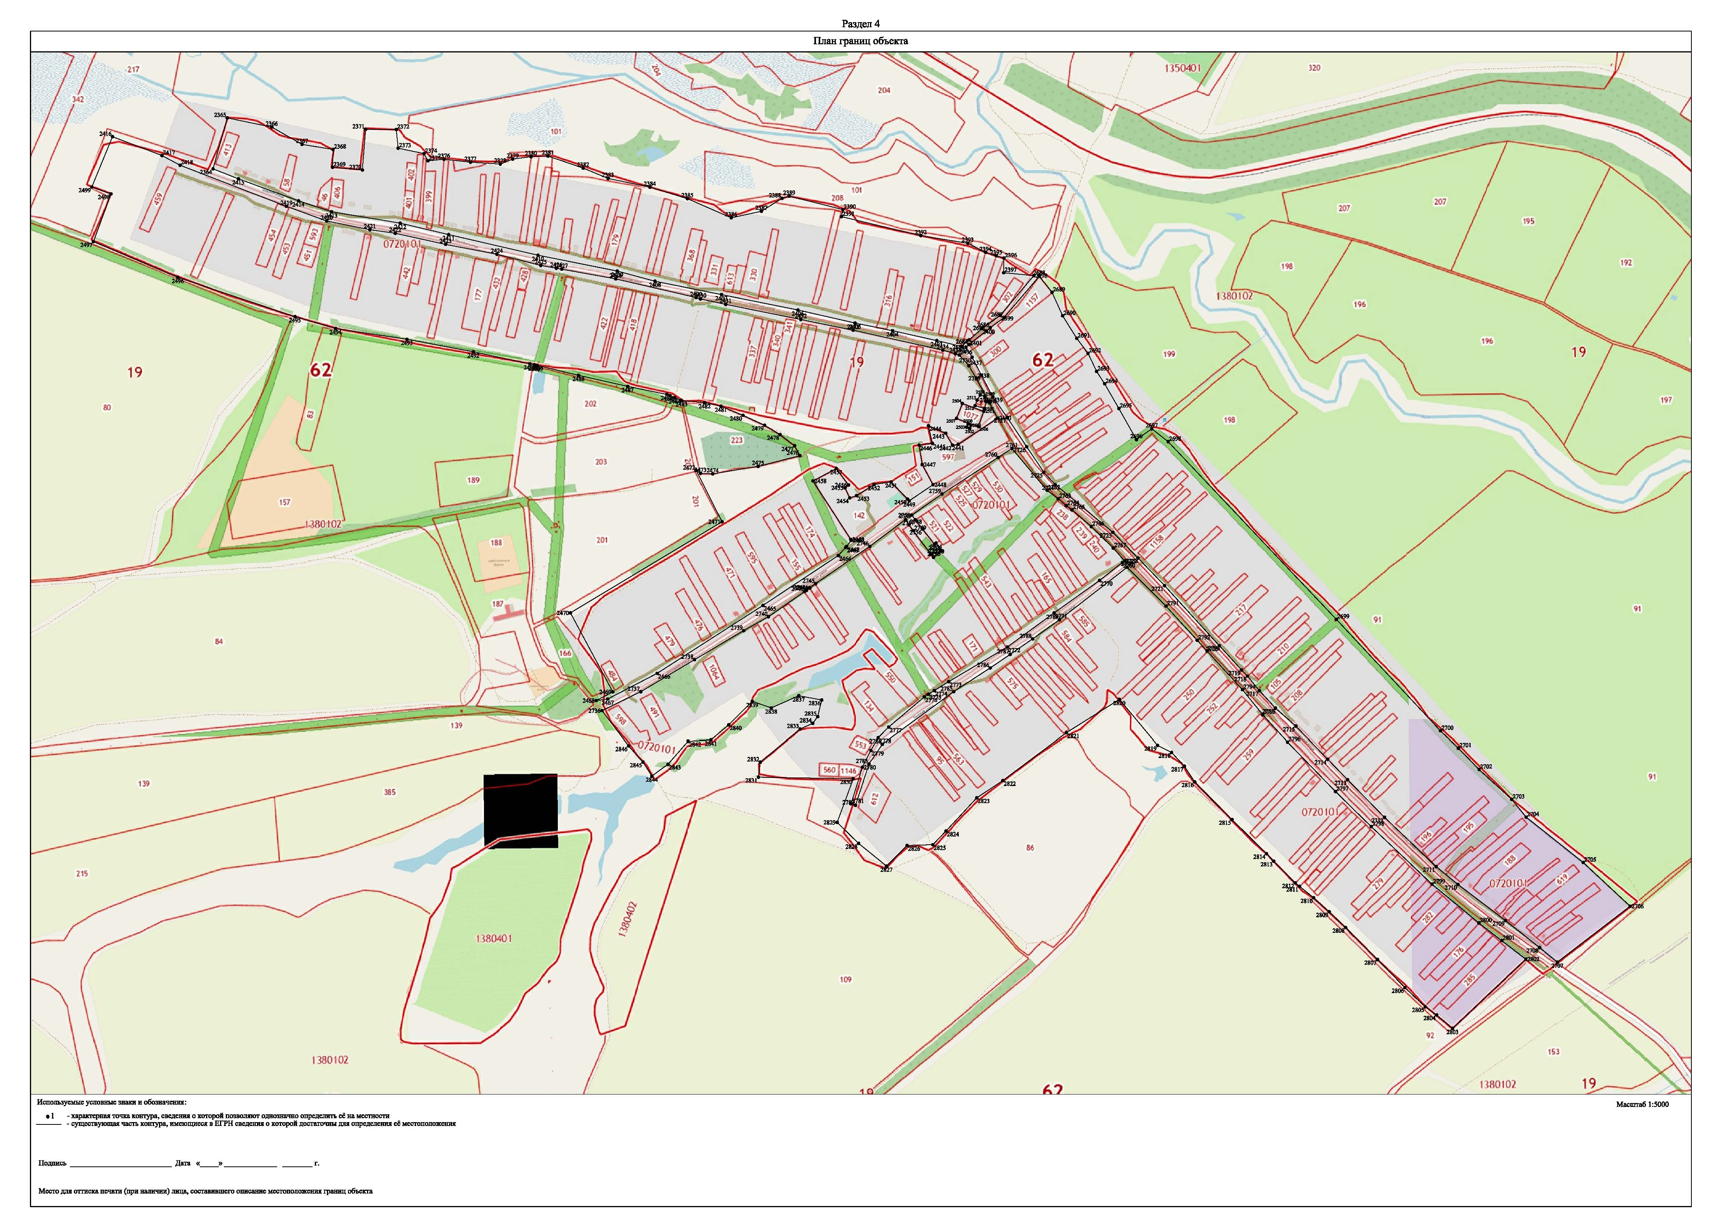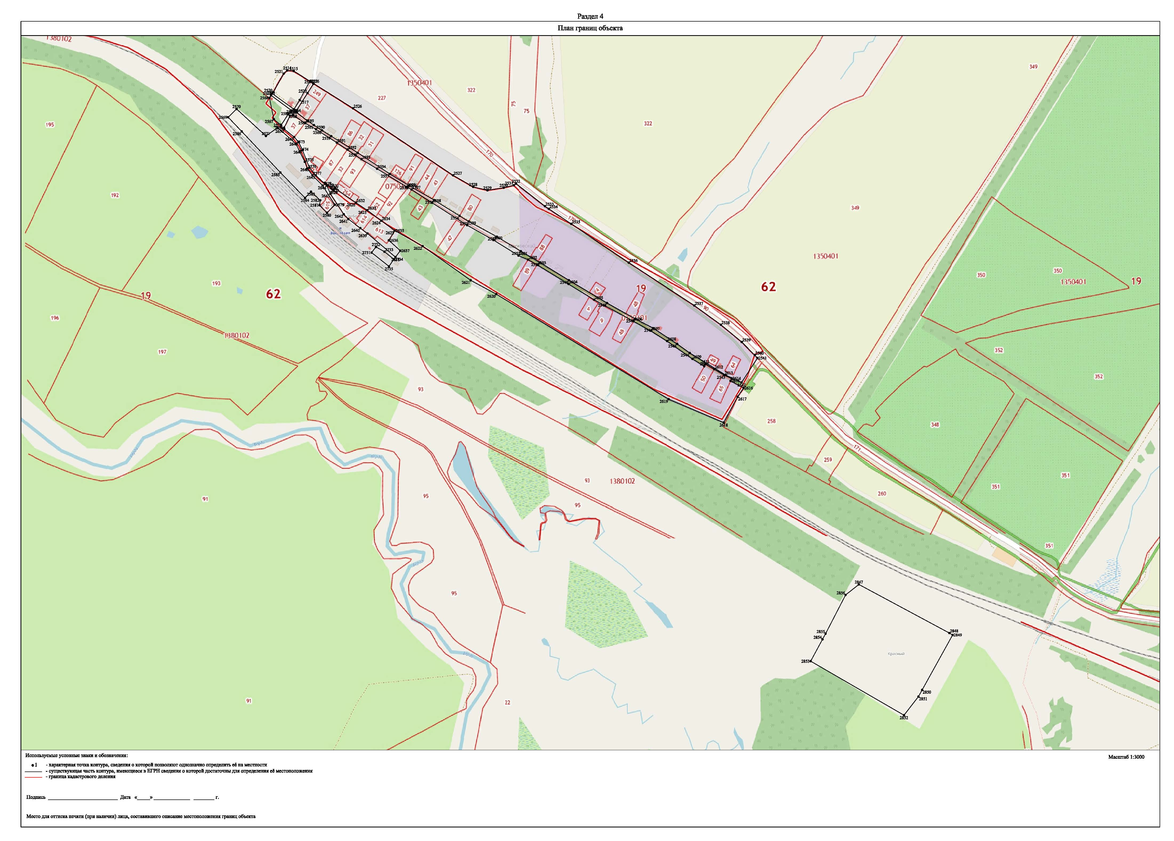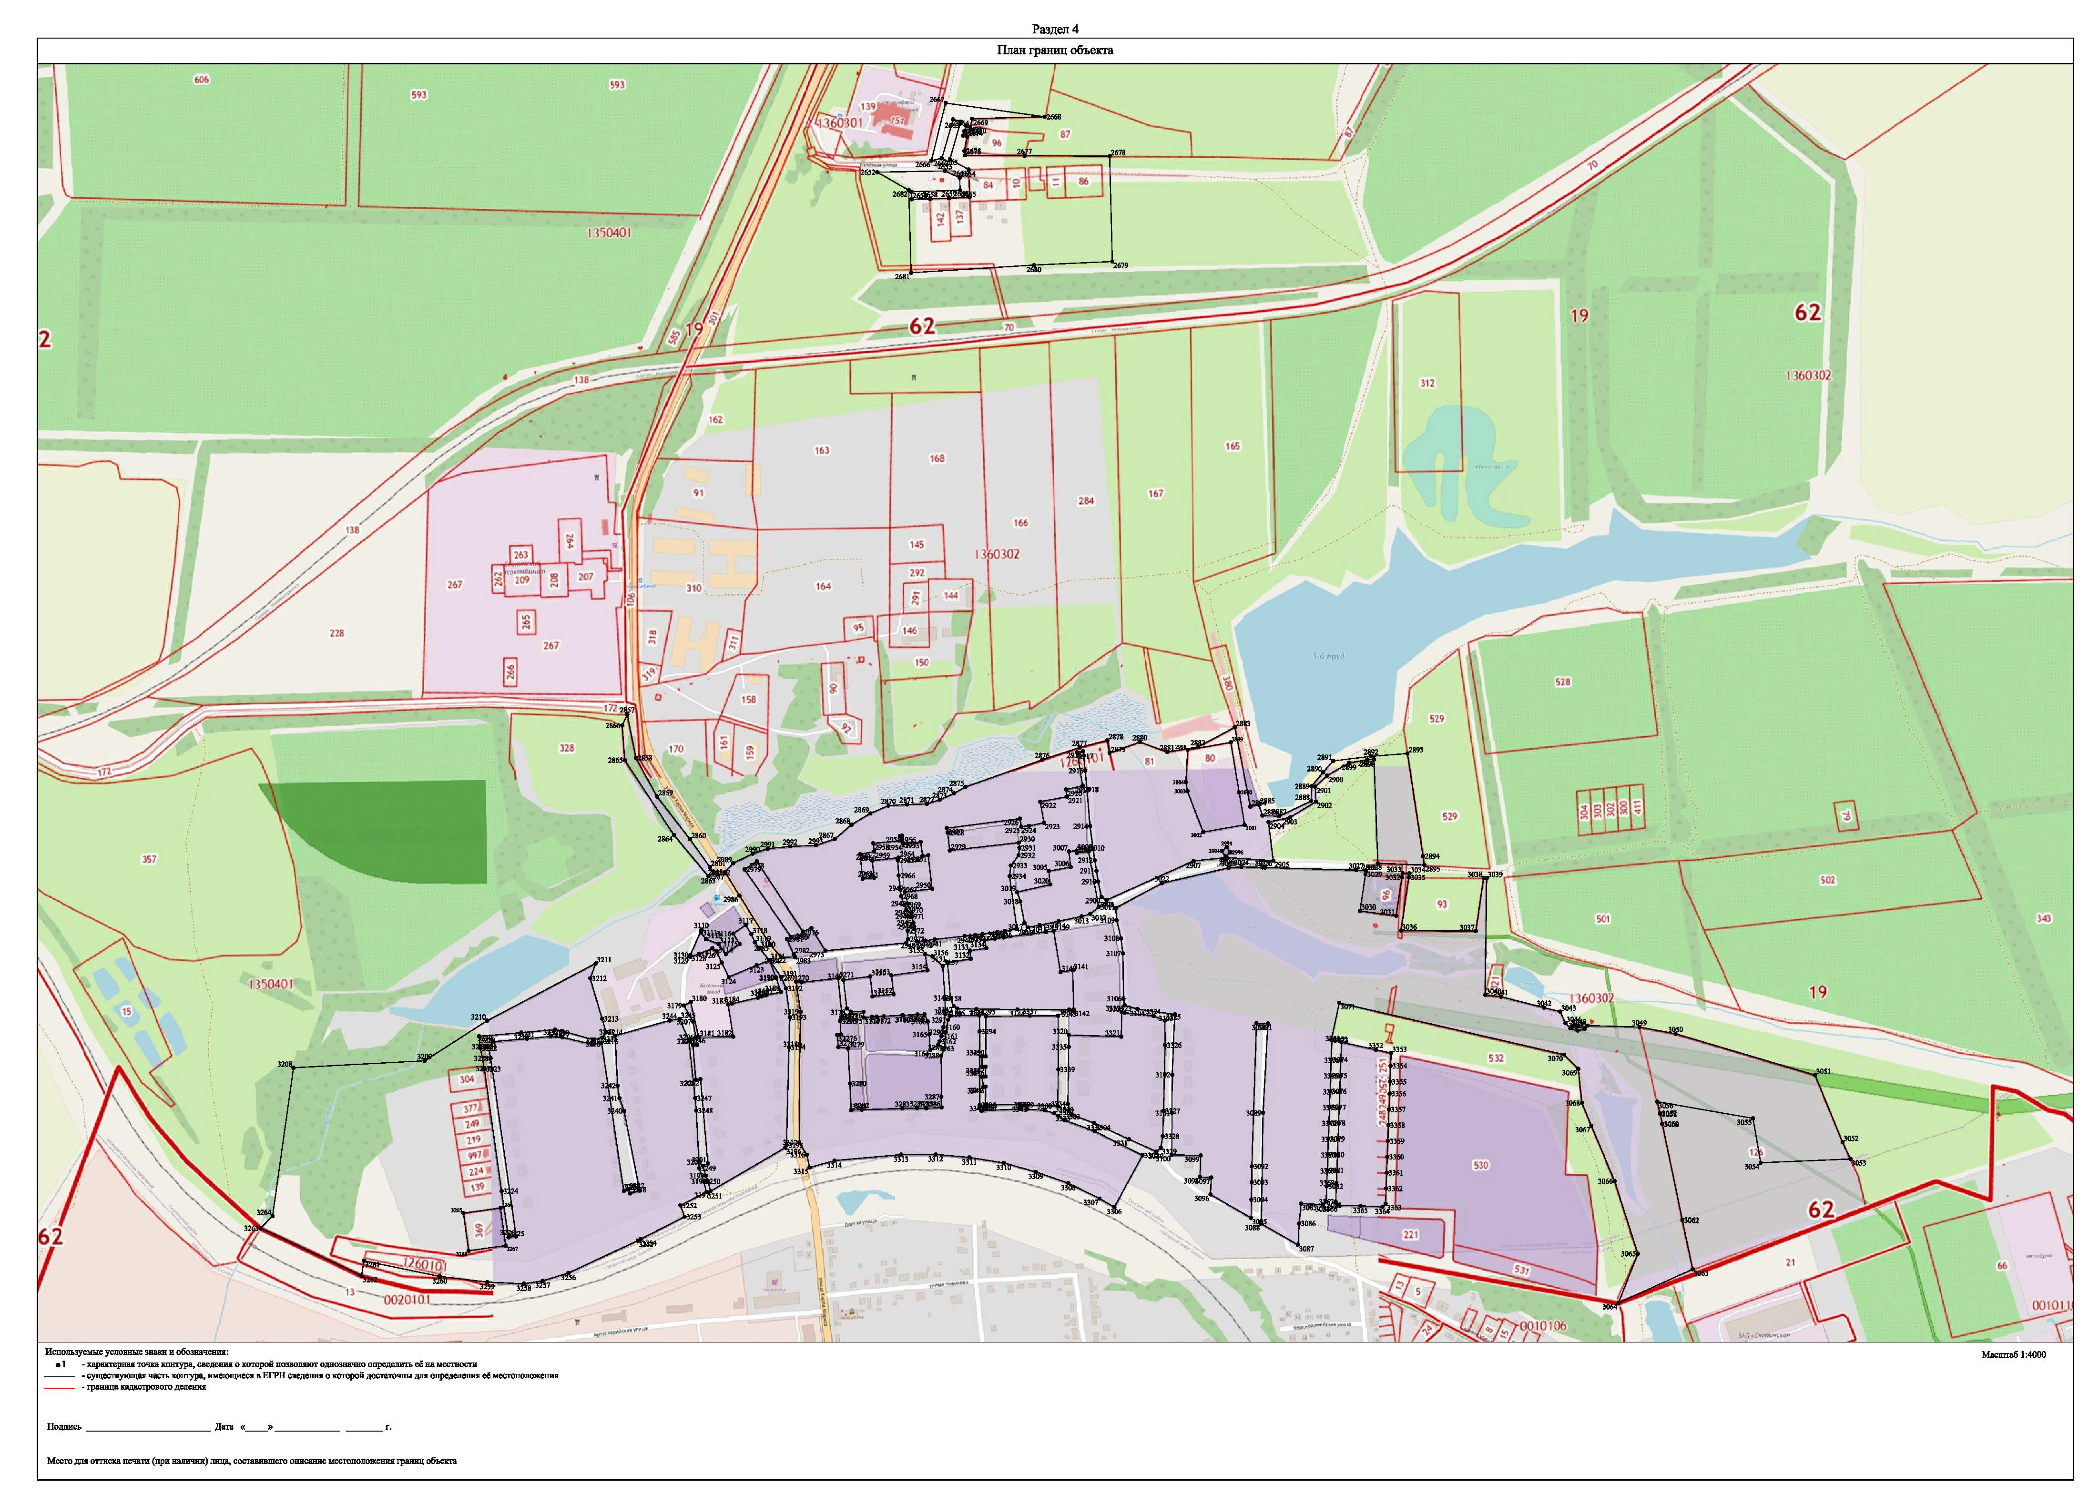

ОПИСАНИЕ МЕСТОПОЛОЖЕНИЯ ГРАНИЦ

ОД-2. Зона специализированной общественной застройки

(наименование объекта местоположение границ, которого описано (далее - объект)

Раздел 1

Сведения об объекте
№ п/п | Характеристики объекта | Описание характеристик
1 | 2 | 3
1 | Местоположение объекта | Рязанская область, р-н Скопинский, с/п Успенское
2 | Площадь объекта ± величина погрешности определения площади (P ± Дельта P) | 140953кв.м. ± 32кв.м.
3 | Иные характеристики объекта | ОКАТО 61244888001  ОКТМО 61644488

Раздел 2

Сведения о местоположении границ объекта
1. Система координат |  | МСК-62
2. Сведения о характерных точках границ объекта
Обозначе ние характерн ых точек границ | Координаты, м |  | Метод определения координат характерной точки | Средняя квадратическая погрешность положения характерной точки (Мt), м | Описание обозначения точки на местности (при наличии)
 | X | Y
1 | 2 | 3 | 4 | 5 | 6
ЗУ1
1 | 368624,86 | 1323173,10 | Картометрический метод | 2,50 | -
2 | 368620,99 | 1323133,29 | Картометрический метод | 2,50 | -
3 | 368658,40 | 1323130,49 | Картометрический метод | 2,50 | -
4 | 368662,27 | 1323170,30 | Картометрический метод | 2,50 | -
1 | 368624,86 | 1323173,10 | Картометрический метод | 2,50 | -
ЗУ2
5 | 368568,44 | 1322981,70 | Картометрический метод | 2,50 | -
6 | 368566,51 | 1322961,85 | Картометрический метод | 2,50 | -
7 | 368590,58 | 1322960,79 | Картометрический метод | 2,50 | -
8 | 368592,02 | 1322979,96 | Картометрический метод | 2,50 | -
5 | 368568,44 | 1322981,70 | Картометрический метод | 2,50 | -
ЗУ3
9 | 364547,66 | 1318175,34 | Картометрический метод | 2,50 | -
10 | 364519,49 | 1318146,20 | Картометрический метод | 2,50 | -
11 | 364617,93 | 1318054,07 | Картометрический метод | 2,50 | -
12 | 364622,23 | 1318060,02 | Картометрический метод | 2,50 | -
13 | 364646,58 | 1318082,72 | Картометрический метод | 2,50 | -
14 | 364638,39 | 1318091,07 | Картометрический метод | 2,50 | -
15 | 364631,85 | 1318097,73 | Картометрический метод | 2,50 | -
16 | 364609,40 | 1318120,60 | Картометрический метод | 2,50 | -
17 | 364609,38 | 1318120,61 | Картометрический метод | 2,50 | -
18 | 364551,25 | 1318179,26 | Картометрический метод | 2,50 | -
9 | 364547,66 | 1318175,34 | Картометрический метод | 2,50 | -
ЗУ4
19 | 364506,59 | 1318230,34 | Картометрический метод | 2,50 | -
20 | 364474,45 | 1318265,31 | Картометрический метод | 2,50 | -
21 | 364444,87 | 1318297,49 | Картометрический метод | 2,50 | -
22 | 364440,81 | 1318292,92 | Картометрический метод | 2,50 | -
23 | 364417,65 | 1318269,02 | Картометрический метод | 2,50 | -
24 | 364362,18 | 1318211,74 | Картометрический метод | 2,50 | -
25 | 364315,53 | 1318163,57 | Картометрический метод | 2,50 | -
26 | 364387,23 | 1318118,12 | Картометрический метод | 2,50 | -
27 | 364411,93 | 1318150,07 | Картометрический метод | 2,50 | -
28 | 364461,47 | 1318145,71 | Картометрический метод | 2,50 | -
29 | 364472,05 | 1318134,08 | Картометрический метод | 2,50 | -
30 | 364458,43 | 1318114,07 | Картометрический метод | 2,50 | -
31 | 364491,22 | 1318084,14 | Картометрический метод | 2,50 | -
32 | 364505,03 | 1318098,34 | Картометрический метод | 2,50 | -
33 | 364523,71 | 1318107,64 | Картометрический метод | 2,50 | -
34 | 364499,14 | 1318136,13 | Картометрический метод | 2,50 | -
35 | 364513,86 | 1318151,81 | Картометрический метод | 2,50 | -
36 | 364494,65 | 1318170,97 | Картометрический метод | 2,50 | -
37 | 364523,50 | 1318198,64 | Картометрический метод | 2,50 | -
38 | 364528,82 | 1318203,74 | Картометрический метод | 2,50 | -

Сведения о местоположении границ объекта
19 | 364506,59 | 1318230,34 | Картометрический метод | 2,50 | -
ЗУ5
39 | 363412,47 | 1325580,17 | Картометрический метод | 2,50 | -
40 | 363412,03 | 1325559,51 | Картометрический метод | 2,50 | -
41 | 363413,73 | 1325556,12 | Картометрический метод | 2,50 | -
42 | 363436,80 | 1325554,53 | Картометрический метод | 2,50 | -
43 | 363441,67 | 1325558,07 | Картометрический метод | 2,50 | -
44 | 363442,62 | 1325565,81 | Картометрический метод | 2,50 | -
45 | 363443,14 | 1325578,95 | Картометрический метод | 2,50 | -
46 | 363437,54 | 1325579,18 | Картометрический метод | 2,50 | -
47 | 363425,72 | 1325579,90 | Картометрический метод | 2,50 | -
39 | 363412,47 | 1325580,17 | Картометрический метод | 2,50 | -
ЗУ6
48 | 363375,68 | 1325652,61 | Картометрический метод | 2,50 | -
49 | 363375,51 | 1325617,11 | Картометрический метод | 2,50 | -
50 | 363375,92 | 1325612,17 | Картометрический метод | 2,50 | -
51 | 363407,93 | 1325611,68 | Картометрический метод | 2,50 | -
52 | 363411,59 | 1325616,39 | Картометрический метод | 2,50 | -
53 | 363427,80 | 1325616,07 | Картометрический метод | 2,50 | -
54 | 363429,28 | 1325652,34 | Картометрический метод | 2,50 | -
55 | 363415,28 | 1325652,41 | Картометрический метод | 2,50 | -
48 | 363375,68 | 1325652,61 | Картометрический метод | 2,50 | -
ЗУ7
56 | 361067,88 | 1322671,33 | Картометрический метод | 2,50 | -
57 | 361032,61 | 1322645,56 | Картометрический метод | 2,50 | -
58 | 361058,37 | 1322581,23 | Картометрический метод | 2,50 | -
59 | 361106,09 | 1322556,83 | Картометрический метод | 2,50 | -
60 | 361098,52 | 1322597,51 | Картометрический метод | 2,50 | -
56 | 361067,88 | 1322671,33 | Картометрический метод | 2,50 | -
ЗУ8
61 | 356591,90 | 1314735,94 | Картометрический метод | 2,50 | -
62 | 356583,34 | 1314730,78 | Картометрический метод | 2,50 | -
63 | 356588,50 | 1314722,22 | Картометрический метод | 2,50 | -
64 | 356597,06 | 1314727,38 | Картометрический метод | 2,50 | -
61 | 356591,90 | 1314735,94 | Картометрический метод | 2,50 | -
ЗУ9
65 | 356382,12 | 1314399,74 | Картометрический метод | 2,50 | -
66 | 356357,77 | 1314411,33 | Картометрический метод | 2,50 | -
67 | 356363,30 | 1314428,10 | Картометрический метод | 2,50 | -
68 | 356390,35 | 1314471,33 | Картометрический метод | 2,50 | -
69 | 356396,45 | 1314513,05 | Картометрический метод | 2,50 | -
70 | 356355,11 | 1314553,30 | Картометрический метод | 2,50 | -
71 | 356302,09 | 1314480,57 | Картометрический метод | 2,50 | -
72 | 356300,17 | 1314482,02 | Картометрический метод | 2,50 | -
73 | 356255,15 | 1314415,28 | Картометрический метод | 2,50 | -
74 | 356257,36 | 1314413,83 | Картометрический метод | 2,50 | -
75 | 356257,37 | 1314413,83 | Картометрический метод | 2,50 | -
76 | 356398,76 | 1314321,18 | Картометрический метод | 2,50 | -
77 | 356428,94 | 1314378,24 | Картометрический метод | 2,50 | -
78 | 356389,16 | 1314408,45 | Картометрический метод | 2,50 | -
65 | 356382,12 | 1314399,74 | Картометрический метод | 2,50 | -
ЗУ10
79 | 356282,19 | 1314590,46 | Картометрический метод | 2,50 | -
80 | 356245,50 | 1314619,75 | Картометрический метод | 2,50 | -
81 | 356248,36 | 1314623,48 | Картометрический метод | 2,50 | -
82 | 356230,21 | 1314637,06 | Картометрический метод | 2,50 | -
83 | 356229,51 | 1314637,58 | Картометрический метод | 2,50 | -
84 | 356213,75 | 1314616,90 | Картометрический метод | 2,50 | -
85 | 356239,68 | 1314597,21 | Картометрический метод | 2,50 | -
86 | 356292,88 | 1314556,79 | Картометрический метод | 2,50 | -
87 | 356304,78 | 1314572,43 | Картометрический метод | 2,50 | -

Сведения о местоположении границ объекта
79 | 356282,19 | 1314590,46 | Картометрический метод | 2,50 | -
ЗУ11
88 | 355807,34 | 1320903,08 | Картометрический метод | 2,50 | -
89 | 355795,95 | 1320836,70 | Картометрический метод | 2,50 | -
90 | 355860,47 | 1320811,26 | Картометрический метод | 2,50 | -
91 | 355874,77 | 1320808,80 | Картометрический метод | 2,50 | -
92 | 355925,68 | 1320811,72 | Картометрический метод | 2,50 | -
93 | 355937,54 | 1320880,71 | Картометрический метод | 2,50 | -
94 | 355858,76 | 1320894,24 | Картометрический метод | 2,50 | -
88 | 355807,34 | 1320903,08 | Картометрический метод | 2,50 | -
ЗУ12
95 | 355724,48 | 1321155,27 | Картометрический метод | 2,50 | -
96 | 355664,52 | 1321145,75 | Картометрический метод | 2,50 | -
97 | 355672,02 | 1321087,97 | Картометрический метод | 2,50 | -
98 | 355729,36 | 1321096,64 | Картометрический метод | 2,50 | -
95 | 355724,48 | 1321155,27 | Картометрический метод | 2,50 | -
ЗУ13
99 | 355497,49 | 1320395,46 | Картометрический метод | 2,50 | -
100 | 355453,03 | 1320399,35 | Картометрический метод | 2,50 | -
101 | 355453,38 | 1320381,77 | Картометрический метод | 2,50 | -
102 | 355453,37 | 1320358,72 | Картометрический метод | 2,50 | -
103 | 355453,37 | 1320358,70 | Картометрический метод | 2,50 | -
104 | 355452,31 | 1320301,90 | Картометрический метод | 2,50 | -
105 | 355454,62 | 1320295,80 | Картометрический метод | 2,50 | -
106 | 355455,69 | 1320294,59 | Картометрический метод | 2,50 | -
107 | 355492,43 | 1320291,78 | Картометрический метод | 2,50 | -
108 | 355503,84 | 1320292,62 | Картометрический метод | 2,50 | -
109 | 355505,24 | 1320313,50 | Картометрический метод | 2,50 | -
110 | 355507,39 | 1320355,46 | Картометрический метод | 2,50 | -
111 | 355507,40 | 1320355,60 | Картометрический метод | 2,50 | -
112 | 355507,40 | 1320355,61 | Картометрический метод | 2,50 | -
113 | 355508,91 | 1320389,99 | Картометрический метод | 2,50 | -
99 | 355497,49 | 1320395,46 | Картометрический метод | 2,50 | -
ЗУ14
114 | 355378,66 | 1320416,92 | Картометрический метод | 2,50 | -
115 | 355361,76 | 1320417,34 | Картометрический метод | 2,50 | -
116 | 355360,59 | 1320392,81 | Картометрический метод | 2,50 | -
117 | 355360,79 | 1320378,01 | Картометрический метод | 2,50 | -
118 | 355360,31 | 1320354,56 | Картометрический метод | 2,50 | -
119 | 355358,28 | 1320289,47 | Картометрический метод | 2,50 | -
120 | 355357,59 | 1320272,44 | Картометрический метод | 2,50 | -
121 | 355399,59 | 1320270,36 | Картометрический метод | 2,50 | -
122 | 355400,70 | 1320291,43 | Картометрический метод | 2,50 | -
123 | 355368,71 | 1320292,81 | Картометрический метод | 2,50 | -
124 | 355369,04 | 1320298,01 | Картометрический метод | 2,50 | -
125 | 355391,10 | 1320297,56 | Картометрический метод | 2,50 | -
126 | 355397,08 | 1320296,73 | Картометрический метод | 2,50 | -
127 | 355440,78 | 1320294,56 | Картометрический метод | 2,50 | -
128 | 355446,56 | 1320299,51 | Картометрический метод | 2,50 | -
129 | 355448,03 | 1320303,09 | Картометрический метод | 2,50 | -
130 | 355448,02 | 1320309,93 | Картометрический метод | 2,50 | -
131 | 355446,88 | 1320337,16 | Картометрический метод | 2,50 | -
132 | 355443,54 | 1320416,68 | Картометрический метод | 2,50 | -
114 | 355378,66 | 1320416,92 | Картометрический метод | 2,50 | -
ЗУ15
133 | 355344,56 | 1321717,76 | Картометрический метод | 2,50 | -
134 | 355274,51 | 1321730,03 | Картометрический метод | 2,50 | -
135 | 355280,43 | 1321874,37 | Картометрический метод | 2,50 | -
136 | 355268,72 | 1321879,47 | Картометрический метод | 2,50 | -
137 | 355257,49 | 1321884,36 | Картометрический метод | 2,50 | -
138 | 355256,00 | 1321885,00 | Картометрический метод | 2,50 | -

Сведения о местоположении границ объекта
139 | 355252,09 | 1321886,70 | Картометрический метод | 2,50 | -
140 | 355217,28 | 1321895,09 | Картометрический метод | 2,50 | -
141 | 355211,81 | 1321896,40 | Картометрический метод | 2,50 | -
142 | 355206,55 | 1321897,67 | Картометрический метод | 2,50 | -
143 | 355197,54 | 1321874,75 | Картометрический метод | 2,50 | -
144 | 355162,83 | 1321777,75 | Картометрический метод | 2,50 | -
145 | 355126,36 | 1321676,56 | Картометрический метод | 2,50 | -
146 | 355125,91 | 1321675,30 | Картометрический метод | 2,50 | -
147 | 355106,34 | 1321621,01 | Картометрический метод | 2,50 | -
148 | 355183,53 | 1321604,67 | Картометрический метод | 2,50 | -
149 | 355184,12 | 1321604,54 | Картометрический метод | 2,50 | -
150 | 355335,31 | 1321572,53 | Картометрический метод | 2,50 | -
151 | 355335,97 | 1321572,39 | Картометрический метод | 2,50 | -
152 | 355351,22 | 1321569,16 | Картометрический метод | 2,50 | -
153 | 355352,75 | 1321568,79 | Картометрический метод | 2,50 | -
154 | 355370,93 | 1321564,39 | Картометрический метод | 2,50 | -
133 | 355344,56 | 1321717,76 | Картометрический метод | 2,50 | -
ЗУ16
155 | 355128,59 | 1321221,51 | Картометрический метод | 2,50 | -
156 | 355124,86 | 1321216,46 | Картометрический метод | 2,50 | -
157 | 355157,06 | 1321086,94 | Картометрический метод | 2,50 | -
158 | 355190,88 | 1321088,18 | Картометрический метод | 2,50 | -
159 | 355186,05 | 1321218,58 | Картометрический метод | 2,50 | -
160 | 355180,84 | 1321223,42 | Картометрический метод | 2,50 | -
155 | 355128,59 | 1321221,51 | Картометрический метод | 2,50 | -
3. Сведения о характерных точках части (частей) границы объекта
Обозначе ние характерн ых точек части границы | Координаты, м |  | Метод определения координат характерной точки | Средняя квадратическая погрешность положения характерной точки (Мt), м | Описание обозначения точки на местности (при наличии)
 | X | Y
1 | 2 | 3 | 4 | 5 | 6
 | Часть № | -
- | - | - | - | - | -

